**CSE3013 컴퓨터공학설계및실험I: 테트리스 프로젝트**

**담당교수: 서강대학교 컴퓨터공학과 김승욱**

**분반 : CSE3013-01 학번 : 20161663 이름 : 허재성**

**1. 설계 문제 및 목표**

ncurses 라이브러리가 제공하는 리눅스 터미널 상에서의 GUI를 이용하여 테트리스 게임 프로그램을 제작하고 여기에 랭킹 시스템과 블록 배치 추천 기능을 추가 구현한다.

테트리스 게임은, 블록을 90도씩 반시계 방향으로 회전하거나 세 방향(좌, 우, 하)으로 움직여 필드에 쌓으면, 빈틈없이 채워진 줄은 지워지고 그에 따른 스코어를 얻어 결과적으로 가장 높은 최종 스코어를 얻는 것이 목적이다.

프로그램을 실행하면 사용자는 메뉴를 선택할 수 있다. 1번을 선택하면 테트리스 게임을 플레이할 수 있고, 2번을 선택하면 랭킹 정보를 확인할 수 있고, 3번을 선택하면 블록 배치 추천 기능을 따라 플레이되는 모드로 테트리스 게임이 실행되고, 마지막으로 4번을 선택하면 프로그램이 종료된다.

1주차 실습에서는 테트리스 게임의 기본적인 기능을 구현한다. 키보드 방향키를 통해 블록을 회전, 이동 시키는 기능, 블록이 필드에 쌓이는 기능, 블록이 쌓여 필드에 줄이 완성되었을 때 해당 줄이 삭제되고 점수가 올라가는 기능, 필드 상의 현재 블록 외에 다음에 나올 블록을 미리 보여주는 기능을 구현한다.

1주차 과제에서는 기본적인 테트리스 게임에 추가적인 기능을 구현한다. 필드의 현재 블록이 떨어질 위치에 현재 블록의 그림자가 보이는 기능을 구현한다. 블록이 회전, 이동할 때마다 그림자도 블록을 따라 회전, 이동하며 그에 따라 최대로 내려갈 수 있는 위치에 그림자가 그려지도록 한다. 추가적으로 1주차 과제에서는 실습에서의 점수 계산 방식을 개선하여 블록이 쌓여 줄이 지워지는 상황 뿐만 아니라 블록이 필드에 쌓일 경우 필드와 현재 블록의 맞닿은 부분의 면적에 비례하여 점수가 오르는 기능을 구현한다. 마지막으로 1주차 실습에서는 1개의 다음 블록만 미리 보여주도록 구현되었는데 1주차 과제에서는 이를 개선하여 2개의 다음 블록을 미리 보여주도록 한다.

2주차 실습에서는 테트리스 게임에 랭킹 시스템을 추가한다. 테트리스 게임이 ‘q’ 입력 등으로 인한 강제 종료가 아닌 게임 오버에 의해 정상적으로 종료될 시, 랭킹을 입력할 수 있도록 한다. 게임이 종료된 후 플레이어의 이름을 입력하면 랭킹 정보로 플레이어의 이름과 점수가 저장되도록 한다. 랭킹 정보는 점수를 기준으로 내림차순으로 저장되어 N명의 랭킹 정보가 있을 때, 1위가 최고점수, N위가 최저점수를 가지고 있도록 한다. 게임이 종료된 후 새로운 랭킹 정보를 저장하는 기능과 더불어 저장되어 있는 랭킹 정보를 확인할 수 있는 기능을 구현한다. 랭킹 정보를 확인하는 방법으로 X위부터 Y위까지에 해당하는 랭킹 정보를 보여주도록 구현한다.

2주차 과제에서는 랭킹 시스템에 새로운 기능을 추가한다. 플레이어의 이름으로 검색하면 저장된 랭킹 정보 중 해당 이름을 가진 랭킹 정보를 보여주는 기능과, 특정 랭킹 순위를 입력하면 해당 순위의 랭킹 정보를 삭제하는 기능이다.

3주차 실습에서는 테트리스 게임에 추천 시스템을 구현한다. 추천 시스템이란 필드의 상황과 현재 블록, 다음 블록들을 고려하여 현재 블록이 놓였을 때 최대 점수를 얻을 수 있는 위치를 추천해주는 기능이다. 추천 위치는 블록의 그림자처럼 화면에 표시되지만 1주차 과제에서 구현한 그림자와 구분되게 하기 위해 문자 ‘R’로 표현된다.

3주차 과제에서는 추천 플레이를 구현한다. 실습에서 구현한 추천 시스템을 바탕으로 블록이 추천된 위치에 자동으로 놓이는 기능이다. 추천 플레이가 시작되면 플레이어는 ‘q’ 키를 눌러 게임을 강제 종료하는 것 외의 다른 조작을 할 수 없다.

**1.1 현실적 제한조건**

3주차에서 추천 시스템을 구현하였는데 추천 시스템은 플레이어가 블록을 놓았을 때 최대 점수를 얻을 수 있는 위치를 추천해준다. 추천 위치는 플레이어가 해당 위치에 블록을 놓을 수 있음이 전제되어 있다. 구현한 추천 시스템에서는 추천된 블록의 y 좌표가 -1일 때를 제외하면 어떤 블록을 놓을 수 있다고 가정하고 구현되었다. 추천된 블록 y 좌표가 -1이 아닐 경우, 게임 오버가 되지 않으므로 이론상으로는 방향키로 움직여서 블록을 놓을 수 있다.

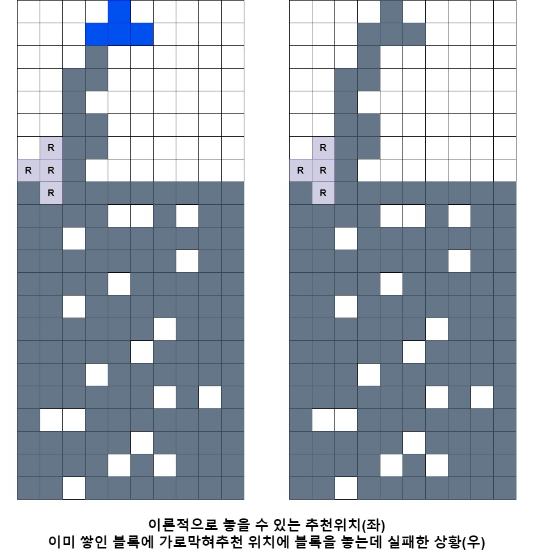

하지만 실제 플레이어가 플레이할 경우 추천 위치에 블록을 놓을 수 없는 경우가 생길 수 있다. 특히 블록이 필드에 높게 쌓여서 게임 오버에 가까워질수록 이러한 경우가 많이 발생한다. 이론상으로는 처음 블록이 필드에 나타났을 때를 기준으로 이동이 가능한 위치에 추천 위치가 설정이 되지만 시간이 지나면서 블록이 자동으로 내려오기 때문에 위의 그림처럼 이미 쌓여 있는 블록들에 의해 추천 위치에 도달하지 못하는 경우가 생긴다. 추천 플레이를 구현하면 블록이 처음 필드에 나타난 시점을 기준으로 놓일 수 있는 위치에 블록이 바로 쌓이기 때문에 위와 같은 문제가 생기지 않는다. 추천 플레이는 이론적인 플레이로 실제 플레이어가 플레이할 경우 추천 플레이와 완전히 같은 플레이를 하는 것은 불가능하다.

또한 추천 시스템이 플레이어가 놓을 수 있는 모든 경우의 수를 고려하지 못한다. 추천 시스템은 현재 블록의 x축 상의 위치 기준으로 블록을 최대로 내린 위치들 중에서 점수가 높은 위치를 결정한다. 하지만 실제로 플레이어가 직접 블록을 움직일 경우 그 외에도 더 놓을 수 있는 경우가 있다. 블록을 아래로만 내릴 경우 필드에 이미 쌓인 블록에 가로막혀 더 이상 놓지 못하지만 좌우 방향키로 피해서 다른 위치에 놓는 경우도 실제로는 가능하다. 추천 시스템은 이러한 위치는 고려하지 못한다.

아래 그림은 추천 시스템이 해낼 수 없는 대표적인 예시이다. 흔히 T 스핀이라고 한다. 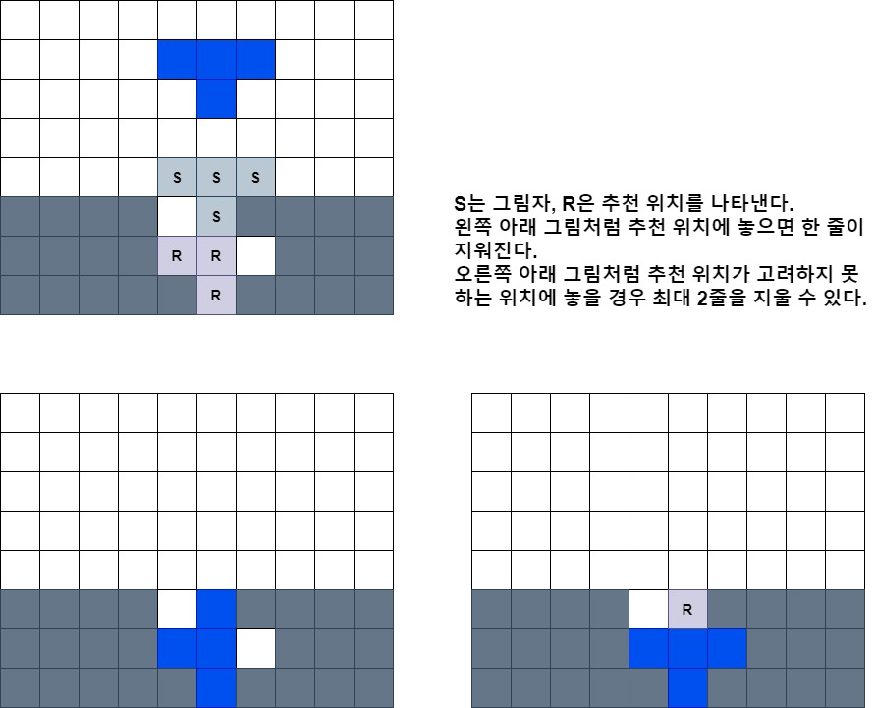

추천 시스템은 아래로 최대한 내릴 수 있는 위치만 찾으므로 추천 위치의 후보는 블록의 그림자의 집합이다. 그림자가 생길 수 없는 위치는 추천을 할 수 없다. 하지만 실제로는 위와 같이 그림자가 생길 수 없는 위치에도 플레이어가 조종해서 블록을 놓을 수 있다.(실제로 실험 결과 성공적으로 T 스핀이 가능하다.)

**2. 요구사항**

**2.1 설계 목표 설정**

1주차 실습

|  |  |
| --- | --- |
| **함수 이름** | **구현 기능** |
| CheckToMove | 현재 블록이 이동하려는 위치로 이동 가능한지 확인한다. |
| DrawChange | 방향키를 입력하면 입력 전 위치의 블록을 지우고, 입력에 따라 이동한 위치에 블록을 새로 그려 블록의 이동을 구현한다. 미리 정의된 DrawBlock 함수를 이용한다. |
| BlockDown | 블록이 일정 시간마다 자동으로 내려오게 한다. CheckToMove 함수를 이용해 블록이 내려올 수 있는지 먼저 확인한다. 블록이 더 내려올 수 없을 경우 필드에 추가하고 줄이 지워졌을 경우 점수를 추가한다. 블록의 y 좌표가 -1이고 더 이상 내려올 수 없을 경우, 게임을 종료하도록 한다. |
| AddBlocKToField | 현재 블록이 끝까지 내려오면 해당 현재 블록을 필드에 추가하여 블록이 필드에 쌓이는 것을 구현한다. |
| DeleteLine | 필드 상에 쌓인 블록들을 확인하여 빈 칸 없이 줄이 완성되었으면 해당 줄을 지우고 점수를 추가한다. |

1주차 과제

|  |  |
| --- | --- |
| **함수 이름** | **구현 기능** |
| DrawShadow | 현재 블록을 최대로 내렸을 때 블록이 놓일 위치에 그림자를 그린다. CheckToMove 함수를 이용해 블록이 최대로 내려갈 수 있는 위치를 찾아 해당 위치에 그림자를 그린다. DrawChange 함수와 마찬가지로 미리 정의된 DrawBlock 함수를 이용한다. 블록과 구분되도록 ‘/’ 문자로 그린다. |
| DrawBlocKWithFeatures | 기존의 DrawBlock 함수 대신 호출되는 함수로 DrawBlock과 DrawShadow를 동시에 호출해 현재 블록과 그림자를 모두 그린다. |

과제를 위해 기존과 내용이 변경된 함수는 다음과 같다.

|  |  |
| --- | --- |
| **함수 이름** | **구현 기능** |
| InitTetris | 미리 보여주는 다음 블록의 개수가 1개에서 2개로 늘어났으므로 2개의 다음 블록을 설정한다. 또한 시작과 동시에 현재 블록과 그림자를 동시에 그려야 하므로 DrawBlock 함수 대신 DrawBlockWithFeatures 함수를 호출한다. |
| DrawOutLine | 미리 보여주는 다음 블록의 개수가 1개에서 2개로 늘어났으므로 그에 따라 미리 보여주는 칸을 추가로 그리며 점수 칸의 위치를 이동시킨다. |
| PrintScore | 점수가 출력되는 위치를 변경한다. |
| DrawNextBlock | 미리 보여주는 다음 블록의 개수가 증가했으므로 그만큼 추가적으로 그려준다. |
| DrawChange | 방향키를 입력하면 입력 전 위치의 블록과 그림자를 찾아서 지우고, 입력에 따라 이동한 위치에 DrawBlockWithFeatueres를 호출해서 블록과 그림자를 새로 그려 블록의 이동을 구현한다. |
| AddBlockToField | 기존 기능에 추가로 현재 블록이 쌓일 때 맞닿은 면적에 비례해 점수가 추가되도록 한다. 맞닿은 면적의 수를 찾고 그 수에 10을 곱하여 그만큼 점수가 올라가도록 하고 그 점수를 반환한다. |
| BlockDown | 현재 블록이 완전히 내려오고 다음에 미리 보여줄 블록을 설정할 때 미리 보여줄 블록이 하나 더 생겼으므로 새로운 다음 블록을 하나 더 설정한다. 또한 줄이 지워지는 경우 외에도 맞닿은 면적에 비례하여 점수가 증가하므로 AddBlockToField의 반환값을 점수에 추가해 준다. |

2주차 실습

|  |  |
| --- | --- |
| **함수 이름** | **구현 기능** |
| makeNode | 랭킹 정보를 저장할 노드를 동적 할당하여 만든다. 노드에는 플레이어의 이름과 획득한 점수가 저장된다. |
| insertNode | 랭킹 정보가 저장되어 있는 연결 리스트에 새로운 랭킹 정보가 담긴 노드를 삽입한다. rank.txt 파일로부터 처음 연결 리스트를 만들 때에도 호출된다. |
| deleteList | 테트리스 프로그램이 종료되면 메모리 누수를 막기 위해 동적 할당된 연결 리스트 내의 모든 노드들을 해제한다. |
| createRankList | 테트리스 프로그램이 시작되면 rank.txt 파일의 정보를 읽어와 랭킹 정보를 저장하는 연결 리스트를 만든다. 연결 리스트를 만들기 위해 위에서 정의한 makeNode 함수와 insertNode 함수를 이용한다. |
| rankMenu | 테트리스 프로그램 시작 후 2. Rank를 선택했을 때 나타나는 메뉴 창을 구현한다. |
| rank | 프로그램 시작 후 2. rank를 선택한 후, rankMenu에서 선택한 메뉴에 따라 동작한다. 예를 들어 1을 입력하면 순위를 통한 랭킹 정보를 출력한다. |
| writeRankFile | rank.txt 파일을 열어 현재 연결 리스트에 저장된 모든 랭킹 정보를 rank.txt 파일에 출력한다. 테트리스 프로그램 내에 연결 리스트로 저장되어 있는 랭킹 정보를 프로그램을 종료해도 확인할 수 있도록 외부의 파일에 유지한다. |
| newRank | 테트리스 게임이 게임 오버되어 종료될 경우, 해당 게임을 플레이한 플레이어의 이름을 입력받아 획득한 점수와 함께 랭킹 정보로 저장한다. 입력한 이름과 점수로 makeNode 함수를 호출해 노드를 만들고 insertNode 함수를 호출해 연결 리스트에 삽입한다. 삽입이 끝나면 writeRankFile 함수를 호출해 새로 등록된 랭킹 정보가 rank.txt 파일에 저장되게 한다. |
| printNode | 랭킹 메뉴에서 1. list rank from X to Y 항목을 선택하면 두 개의 정수 X, Y를 입력받아 X 위부터 Y위 까지의 저장된 랭킹 정보를 출력한다. |

2주차 과제

과제에서 추가 기능을 구현하는 과정에서 기존의 printNode 함수의 이름을 의미를 분명히 하기 위해 printNodeByRank로 수정하였다. 아래의 표는 추가된 함수의 기능이다.

|  |  |
| --- | --- |
| **함수 이름** | **구현 기능** |
| printNodeByName | 랭킹 메뉴에서 2. list rank by a specific name 항목을 선택 후 찾으려는 플레이어의 이름을 검색하면 해당 이름을 가진 플레이어의 랭킹 정보를 출력한다. |
| deleteRank | 랭킹 메뉴에서 3. delete a specific rank 항목을 선택 후 삭제하려는 랭킹 순위를 입력하면 해당 순위의 랭킹이 삭제된다. 해당 순위 아래에 있던 랭킹은 1칸씩 위로 올라오게 되고 writeRankFile 함수를 호출해서 삭제가 완료된 내용으로 rank.txt 파일을 갱신한다. |

3주차 실습

|  |  |
| --- | --- |
| **함수 이름** | **구현 기능** |
| makeRecNode | 현재 블록의 추천 위치를 찾기 위해 만들어야 하는 추천 트리의 노드를 동적 할당한다. 노드의 깊이(lv)와 점수, 필드 정보, 자식 노드를 가리키는 포인터를 가지고 있다. |
| deleteRecNode | 동적 할당된 추천 트리를 해제한다. 현재 블록에 대한 추천 위치가 결정되면 만들어진 트리를 해제한다. 해제할 때에는 postorder traversal 방식으로 서브 트리들을 재귀적으로 해제하고 루트 노드를 해제한다. |
| DrawRecommend | 현재 블록에 대해 결정된 추천 위치를 그려준다 1주차 과제에서 구현한 그림자와 구분되게 ‘R’ 문자로 그린다. DrawBlock 함수를 호출하여 그린다. |
| recommendStart | 추천 트리를 만들어 추천 위치를 찾아내는 recommend 함수를 위한 사전 처리를 한다. 추천 트리의 루트 노드를 할당하고 현재 필드의 정보를 루트 노드의 필드 정보에 복사한다. 사전 처리를 마친 후, recommend 함수를 호출한다. |
| recommend | 루트 노드의 깊이를 0으로 하고 고려할 블록의 개수만큼의 깊이를 가지는 추천 트리를 만든다. 현재 블록과 다음 블록들을 고려하여 최대 점수를 얻을 수 있는 위치를 찾는다. 그래프 탐색의 dfs 방법을 이용하여, 현재 블록의 위치 기준으로 다음 블록의 가능한 각각의 위치에 대하여 재귀적으로 호출하여 최대 점수를 찾는다. |

위의 함수들을 추가 후 기존의 함수에서 호출해야 한다.

|  |  |
| --- | --- |
| **함수 이름** | **구현 기능** |
| InitTetris | 테트리스 게임이 처음 시작될 때 처음 블록에 대한 추천을 위해 recommendStart 함수를 호출한다. |
| play | 플레이어가 테트리스 게임 도중 ‘q’ 키를 입력해 강제 종료할 경우, 이미 만들어진 추천 트리를 해제해야 하므로 ‘q’ 버튼이 입력될 시 deleteRecNode 함수를 호출해 트리를 해제 후 종료한다. |
| BlockDown | 현재 블록이 끝까지 내려오면 기존의 추천 트리는 필요 없으므로 해제해야 하므로 deleteRecNode 함수를 호출한다. 기존의 추천 트리를 해제 후 새로운 블록에 대한 추천 트리를 만들기 위해 recommendStart 함수를 호출한다. |
| DrawBlockWithFeature | 기존의 DrawShadow와 DrawBlock을 호출해 현재 블록과 그림자를 그런 것처럼 DrawRecommend를 호출해 추천 위치도 함께 그린다. 추천 위치와 블록의 그림자가 겹쳐도 추천 위치가 사라지지 않도록 DrawShadow와 DrawRecommend를 DrawBlockWithFeature 함수에서 함꼐 호출한다. |

3주차 과제

|  |  |
| --- | --- |
| **함수 이름** | **구현 기능** |
| recommendDown | 추천 플레이(recommended play) 시 블록이 추천 위치에 곧바로 내려오도록 하는 기능이다. 기존의 BlockDown 함수와 비슷한 기능을 하지만 블록이 한 칸씩 내려오는 것이 아니라 추천 위치에 바로 내려가므로 블록의 이동 과정을 보일 필요가 없으므로 DrawChange 함수를 호출하지 않는다. 추천 플레이에서 BlockDown 함수 대신 호출된다. |
| recommendCommand | 추천 플레이(recommended play) 시 플레이어가 입력한 명령어를 처리하는 기능이다. 기존의 play 함수에서 호출되는 ProcessCommand와 유사하지만 ProcessCommand와 다르게 ‘q’ 명령어에 대한 처리만을 한다. 플레이어가 입력한 키 중 ‘q’ 명령어만 처리해 게임을 종료하도록 한다. 그 외 방향키 입력은 무시한다. |
| recommendedPlay | 플레이어가 직접 방향키로 블록의 위치를 조정하여 필드에 쌓는 테트리스 게임과 다르게 프로그램이 자체적으로 추천 위치에 블록을 쌓는다. 플레이어가 ‘q’를 제외한 어떤 명령을 입력해도 무시하고 자동으로 추천 위치에 블록을 쌓는다. 기존 테트리스 게임의 play 함수와 거의 비슷하지만 play 함수와 다르게 BlockDown 함수를 호출하는 대신 recommendDown 함수를 호출한다. 또한 명령어 처리를 play 함수처럼 ProcessCommand로 하는 것이 아닌 recommendCommand로 ‘q’ 명령어만 받아들여 처리한다. |

**2.2 합성**

자료구조

1, 2, 3주차 통틀어서 테트리스 필드는 세로 22, 가로 10 크기의 문자형 배열로 구현된다. 일반화를 위해 세로의 길이를 HEIGHT, 가로의 길이를 WIDTH라고 하면 테트리스 필드는 tetris.h 파일에 전역적으로 다음과 같이 선언되어 있다.

|  |
| --- |
| char field[HEIGHT][WIDTH]; |

마찬가지로 1, 2, 3주차 공통으로 테트리스 게임에 사용되는 블록의 개수는 총 7가지이다. 각 블록은 최대 4번 회전할 수 있으므로 4가지 회전 상태를 가진다. 하나의 블록의 한 가지 회전 상태일 때 블록은 세로 4, 가로 4 크기의 문자형 배열로 표현할 수 있다. 정사각형 모양의 4*4 2차원 배열에서 블록인 부분은 1로, 블록이 아닌 빈 부분을 0으로 표시하여 블록을 구현한다.

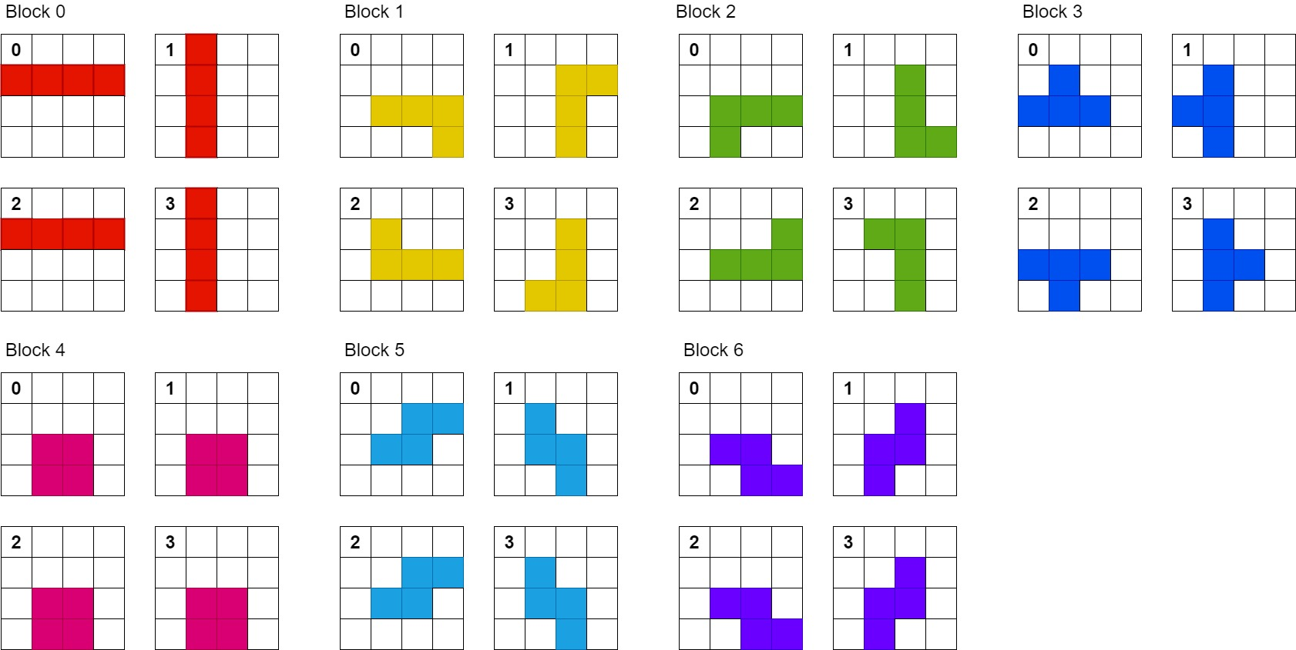

블록의 종류는 7개로 첫 번째 블록을 0, 마지막 블록을 6이라 한다. 이 값을 각 블록의 blockID라고 한다. 7개의 블록마다 4번의 회전이 가능하며 각 회전 상태는 0~3이다. 이 값을 blockRotate라 한다. 하나의 블록은 4*4 배열로 표현되고 각각의 블록은 4가지 회전 상태를 가지고 있다. 이러한 블록의 종류가 7개이다. 따라서 다음과 같이 4차원 배열을 이용해 정의할 수 있다.

|  |
| --- |
| const char block[NUM_OF_SHAPE][NUM_OF_ROTATE][BLOCK_HEIGHT][BLOCK_WIDTH]; |

NUM_OF_SHAPE는 블록의 종류인 7, NUM_OF_ROTATE는 회전 가능 횟수 4, BLOCK_HEIGHT, BLOCK_WIDTH는 블록을 표현하는 배열의 세로, 가로 길이로 4이다.

블록이 필드 (y, x)에 있다는 것은 블록을 나타내는 배열의 가장 왼쪽 위 성분 (0, 0) 성분이 필드의 (y, x)에 대응한다는 것이다. 블록이 (y, x)에 있으면 필드에서 해당 블록의 존재 범위는 y 좌표는 y부터 y+3까지, x 좌표는 x부터 x+3까지에 존재한다는 의미이다.

현재 블록과 다음 블록의 blockID를 저장하는 배열 nextBlock을 전역적으로 선언한다.

|  |
| --- |
| char nextBlock[BLOCK_NUM]; |

BLOCK_NUM은 현재 블록을 포함하여 화면에 보여줄 블록의 개수이다. 미리 보여줄 수 있는 블록이 1개이면 BLOCK_NUM은 2가 된다. nextBlock[0]은 현재 필드의 블록의 id가 저장되어 있고, nextBlock[1] ~ nextBlock[BLOCK_NUM – 1]에는 다음 블록의 blockID가 저장되어 있다.

1주차에서는 다음과 같은 알고리즘을 구현했다.

현재 블록이 해당 위치로 이동 가능하는 지 확인하는 CheckToMove() 함수는 4*4 이중 for문을 이용한다. 현재 블록 id인 currentBlock, 블록의 회전 상태 blockRoate와 블록을 이동시키려는 위치 (blocky, blockX)를 기준으로 4*4 이중 for문으로 해당 필드의 요소를 확인하며 블록과 필드가 겹치는 부분이 있는 지 확인한다. 하나라도 겹치는 부분이 있으면 해당 위치로 이동이 불가능하므로 false인 0을, 그렇지 않으면 이동 가능하므로 true인 1을 반환한다.

방향키를 입력하면 방향키를 입력하기 전의 위치의 블록을 지우고 입력에 따라 이동한 위치에 블록을 그리는 DrawChange() 함수는 다음과 같이 구현한다. 입력 받은 명령어에 따라 입력 받기 전의 위치를 찾아낸다. 예를 들어 아래 방향키를 입력 받았으면 입력 전에는 한 칸 위에 있었으므로 회전 상태와, x좌표는 그대로 유지한 채 y 좌표만 1 증가한 것이다. 따라서 이전 위치는 회전 상태와 x 좌표는 그대로이고 y 좌표만 1 작은 위치이다. 이와 같은 방식으로 이전 위치를 찾아낸 후, 찾아낸 이전 위치를 기준으로 4*4 이중 for을 이용해 이전 블록의 위치를 찾아내 지운다. 지울 때에는 printw 함수를 이용해 ‘.’ 문자를 출력한다. 이전 블록의 정보를 지우고, 현재 블록의 위치에 DrawBlock 함수를 그려서 현재 블록을 그리면 이전 블록 위치에서 현재 블록 위치로 이동하는 것이 구현된다.

일정 시간마다 자동으로 현재 블록이 내려오는 BlockDown() 함수는 다음과 같이 구현한다. 위에서 구현한 CheckToMove 함수를 이용하여 현재 블록이 한 칸 내려올 수 있는지 확인한다. 내려올 수 있으면 블록의 y좌표 blockY를 1 증가시킨 후 DrawChange 함수를 호출해 내려 오기 전 블록의 모양을 지우고 내려온 위치에 블록을 새로 그려서 블록이 내려오는 것을 구현한다. 만약 CheckToMove 함수를 통해 확인했는데 블록이 내려갈 수 없을 경우 현재 블록의 위치를 확인한다. 블록이 내려올 수 없는데 블록의 y 좌표가 -1이면 새로운 블록이 나오고 더 이상 내려갈 수 없을 경우로 gameOver임을 의미한다. 따라서 gameOver를 1로 변경한다. 블록이 더 이상 내려갈 수 없으므로 해당 블록을 필드에 추가해야 한다. 블록을 필드에 추가하기 위해 AddBlockToField를 호출한다. 블록을 필드에 추가 후, 필드에 줄이 완성되었는 지 확인하고 점수를 추가하기 위해 DeleteLine 함수를 호출하여 반환값을 점수 score에 추가한다. 블록을 추가 후, 다음 블록을 위해 nextBlock 배열의 요소들을 재설정한다. 새로운 현재 블록 nextBlock[0]에는 이전의 nextBlock[1]의 값이 저장되고, nextBlock[1] ~ nextBlock[BLOCK_NUM – 2]에는 각각 nextBlock[2] ~ nextBlock[BLOCK_NUM – 1]의 값이 저장된다. 마지막으로 nextBlock[BLOCK_NUM – 1]에는 새로운 0~6 사이의 임의의 정수가 저장된다. 반복문을 통해 구현할 수 있다. nextBlock을 모두 설정한 후, DrawNextBlock 함수를 호출해 새로운 다음 블록들을 다음 블록 칸에 그린다. 현재 블록이 테트리스 필드에 새롭게 나타나도록 좌표와 회전 상태를 초기화 후 PrintScore 함수를 호출해 점수를 출력한다. 새로운 블록이 필드에 나타나도록 DrawField 함수를 호출하여 필드를 새로 그려준다.

위와 같은 과정을 마치고 timed_out을 0으로 설정해서 BlockDown 함수를 끝낸다.

현재 블록을 필드에 추가하는 AddBlockToField는 다음과 같이 구현한다. 블록의 위치를 기준으로 4*4 이중 for문을 돌며 대응되는 위치의 필드 값을 1로 바꾸어 블록이 필드에 추가되었음을 구현한다. 해당되는 칸을 모두 1로 바꾼 후, DrawField 함수를 호출해 블록이 필드에 추가된 상황을 그린다.

마지막으로 블록이 필드에 추가되었을 때 빈 칸 없는 줄이 완성되었을 경우 줄을 지우는 DeleteLine 함수를 구현한다. HEIGHT * WIDTH 크기의 필드에서 HEIGHT*WIDTH 이중 for문을 돈다. HEIGHT개의 각 줄마다 WIDTH개의 칸이 있는데 해당 줄의 칸 중 하나라도 0일 경우 해당 줄은 채워지지 않았으므로 해당 줄에 대한 탐색을 멈추고 다음 줄에 대해 탐색한다. I 줄의 칸이 모두 1일 경우 지워질 줄의 수 line(초깃값은 0)을 1 증가시키고 지워질 줄 i의 윗줄인 i-1 줄부터 가장 윗줄인 -1행까지의 모든 필드 값을 반복문을 이용하여 1칸씩 아래로 내려서 줄이 지워지는 것을 구현한다. 가장 윗줄의 경우 내려올 값이 없으므로 0으로 설정한다. 지워질 줄의 개수 line을 계산 후 점수 계산 법에 의하여 line * line * 100을 리턴한다.

위의 자료구조와 알고리즘으로 기본적인 테트리스 게임은 구현되었다.

1주차 과제에서는 추가적으로 다음과 같은 알고리즘을 이용해 추가적인 기능을 구현하였다.

먼저 실습에서 1개의 블록만 미리 보여줬는데 이를 2개로 증가시켰다. 기존의 BLOCK_NUM 값 2를 3으로 변경시켰다. nextBlock의 값을 설정하는 방법을 for 문을 이용해 구현했으므로 BLOCK_NUM의 값을 바꾸면 된다. 기존의 테트리스 필드와 다음 블록 칸, 점수 칸을 그리는 함수 DrawOutLine 함수를 수정하여 다음 블록칸을 1개 더 그렸다. 미리 정의된 DrawBox 함수를 이용하여 하나의 칸을 더 그려주었다. 새로운 칸의 좌표를 전달하여 DrawBox를 호출하면 된다. 기존의 점수 칸의 위치도 그에 알맞게 옮겨준다. “SCORE” 문장의 출력 위치도 변경되어야 하므로 ncurses 라이브러리의 move 함수를 이용하여 커서의 위치를 알맞게 옮기고 printw 함수를 호출해 문장의 위치를 옮겼다. 그리고 DrawBox 함수를 호출해 새로운 점수 칸을 그린다. 점수 칸의 위치가 변경되었으므로 PrintScore 함수의 move 함수의 인자를 조정해 점수 출력의 위치를 변경한다.

DrawShadow 함수를 추가해 현재 블록의 blockID, blockRotate를 고려한 후, 현재 블록이 최대로 내려올 수 있는 위치를 찾는다. 이 위치를 찾는데 CheckToMove 함수가 0을 반환할 때까지 반복적으로 호출한다. 0을 반환했을 때의 y좌표, 즉 최대로 내려올 수 있는 Y 좌표 shadowY를 알아낸 후, 해당 위치를 기준으로 블록의 그림자를 그린다.

그림자를 그리기 위해 DrawBlock 함수를 호출하는데 이전에 블록을 그릴 때와 다르게 공백 문자 대신 ‘/’ 문자를 넘겨줘서 그림자와 블록이 구분되도록 한다. DrawShadow 함수를 구현 후 기존의 DrawBlock 함수를 대체할 DrawBlockWithFeatures 함수를 추가한다. 해당 함수에서는 DrawBlock과 DrawShadow 함수를 동시에 호출해 현재 블록의 blockID, blockRotate, 좌표 (blockY, blockX)를 기준으로 블록과 그림자를 동시에 그린다. DrawChange 함수는 블록이 움직일 때마다 그림자도 같이 움직여야 하므로, DrawShadow의 방법처럼 이전 그림자의 위치를 찾아내 지우고 이동에 따른 새로운 위치에 그림자를 같이 그려준다. 블록과 그림자를 동시에 그리기 위해 DrawBlockWithFeatures 함수를 호출한다.

블록이 필드에 맞닿은 면적에 비례하여 점수가 오르는 새로운 점수 계산법을 위해 AddBlockToField 함수를 수정한다. 맞닿은 면적을 touched(초깃값은 0)라 하고 4*4 이중 for문을 돌면서 touched를 계산한다. Block[currentBlock][blockRotate][i][j]의 값이 1이고 필드의 대응하는 위치의 y 좌표 blockY + i + 1이 HEIGHT여서 블록이 필드 가장 아래 바닥에 맞닿거나, f[blockY + i + 1][blockX j] == 1이여서 블록이 필드에 이미 채워진 부분과 맞닿을 경우 touched를 1 증가시킨다. touched를 결정한 후 새로운 점수 계산법에 의해 touched * 10을 반환한다. BlockDown 함수에서는 줄이 지워질 때만 점수가 증가하여 DeleteLine의 반환값만 점수에 추가했는데 추가적으로 AddBlockToField의 반환값도 점수에 추가한다. BLOCK_NUM을 증가시켰으므로 현재 블록이 다 내려올 경우 다음 블록을 설정하는 부분은 기존의 방법을 그대로 이용할 수 있다.

2주차에서는 랭킹 시스템을 구현하기 위해 이중 연결 리스트 자료구조를 이용했다. 이중 연결 리스트의 노드를 구현하기 위해 헤더 파일 tetris.h에 다음과 같은 구조체와 변수를 선언했다.

|  |
| --- |
| typedef struct _RankNode {  char name[NAME_LEN];  int rankScore;  struct _RankNode* prev;  struct _RankNode* next;  } RankNode;  RankNode* head = NULL;  Int nNode = 0; |

RankNode 구조체는 이중 연결 리스트의 노드를 구현한다. RankNode를 구성하는 변수로 플레이어의 이름을 저장하는 문자형 배열 name과 플레이어가 획득한 점수를 저장하는 정수형 변수 rankScore이 있다. 이중 연결 리스트를 구현하기 위해 다른 RankNode 구조체를 가리킬 수 있도록 RankNode* prev와 *next를 가지고 있는데 이 두 포인터를 통해 RankNode 구조체는 다른 RankNode 구조체를 가리키는 자기 참조 구조체가 되어 연결 리스트를 구현할 수 있게 된다. RankNode는 연결 리스트 상에서 앞에 존재하는 RankNode 구조체를 prev 포인터로 가리킬 수 있고 뒤에 존재하는 RankNode 구조체를 next 포인터로 가리킬 수 있다.

RankNode* head는 이중 연결 리스트의 가장 앞의 노드를 가리키는 포인터 변수로 이중 연결 리스트를 대표한다. 함수의 인자로 이중 연결 리스트를 넘겨주어야 할 때 가장 앞의 노드인 head를 넘겨 준다. 초기에는 연결 리스트가 만들어 지지 않았으므로 어떠한 노드도 존재하지 않는다. 따라서 head는 NULL로 초기화되어 있다.

nNode는 이중 연결 리스트에 저장된 노드의 개수를 나타내는 변수로 노드가 삽입 될 때에는 1 증가, 반대로 삭제될 때에는 1 감소한다. 초기에는 연결 리스트가 만들어지지 않았으므로 0으로 설정한다.

이중 연결 리스트의 노드를 동적 할당하기 위해 makeNode 함수를 정의했다. makeNode 함수는 malloc 함수를 이용해 RankNode 구조체를 동적할당하여 RankNode* 포인터 node가 가리키게 한다. <string.h>의 strcpy 함수를 이용해 입력 받은 이름을 node가 가리키는 구조체의 name에 복사하고 입력 받은 점수를 node가 가리키는 구조체의 rankScore에 복사한다. 처음 만들어지는 RankNode 구조체는 앞뒤로 다른 구조체와 연결되어 있지 않는 상태로 prev, next 포인터를 모두 NULL로 설정 후 구조체의 포인터 node를 반환한다.

만들어진 RankNode 노드를 기존의 연결 리스트에 삽입하기 위해 insertNode 함수를 정의한다. insertNode 함수는 이미 만들어진 연결 리스트에 새로운 노드를 삽입할 뿐만 아니라 아직 연결 리스트가 만들어 지지 않았을 경우, 삽입할 노드를 첫 번째 노드로 설정하는 작업도 수행한다. 이중 연결 리스트에 삽입할 때 삽입 순서대로 노드가 저장되는 것이 아닌 점수를 기준으로 내림차순으로 정렬되도록 삽입한다.

다음과 같이 세 가지 경우로 나뉜다.

i) 이중 연결 리스트가 비었을 경우

head가 NULL일 경우에 해당한다. head가 새로 삽입할 노드를 가리키게 하면 삽입이 완료된다.

ii) 삽입하려는 노드의 점수가 이중 연결 리스트의 모든 노드의 점수보다 더 높을 경우

연결 리스트가 내림차순으로 저장되어 있으므로 실제로는 모든 노드와 비교해볼 필요 없이 새로운 노드의 점수가 이중 연결 리스트의 첫 번째 노드의 점수보다 크다면 위의 경우에 해당한다. 이럴 경우 i)과 마찬가지로 새로 삽입할 노드가 첫 번째 노드가 된다. 차이점은 기존의 가장 앞의 노드가 두 번째 노드가 되어야 한다. 다음과 같은 과정을 거친다.

기존의 가장 앞의 노드를 가리키는 head의 prev가 새로운 노드를 가리키도록 한다. 그 이후 새로운 노드의 next가 기존의 가장 앞의 노드인 head를 가리키도록 한다. 그러면 새 노드가 앞에 있고 기존의 노드가 두 번째인 상황이 구현된다. 마지막으로 head가 새로운 노드를 가리키도록 하면 새 노드가 가장 앞의 노드인 새로운 연결 리스트가 완성된다.

iii) 위의 두 경우가 아닐 경우, 다음 과정을 거쳐서 삽입할 위치를 찾아 삽입한다.

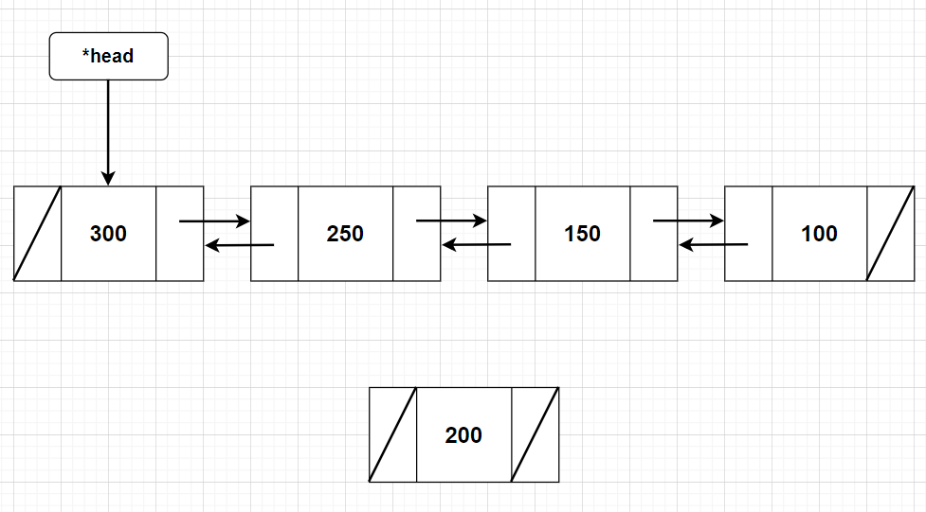

위의 그림과 같은 경우가 그 예이다. 노드에서 이름은 정렬과 관련 없으므로 생략했다.

점수 200을 가진 노드는 이중 연결 리스트의 250을 가진 노드와 150을 가진 노드의 사이에 삽입되어야 한다.

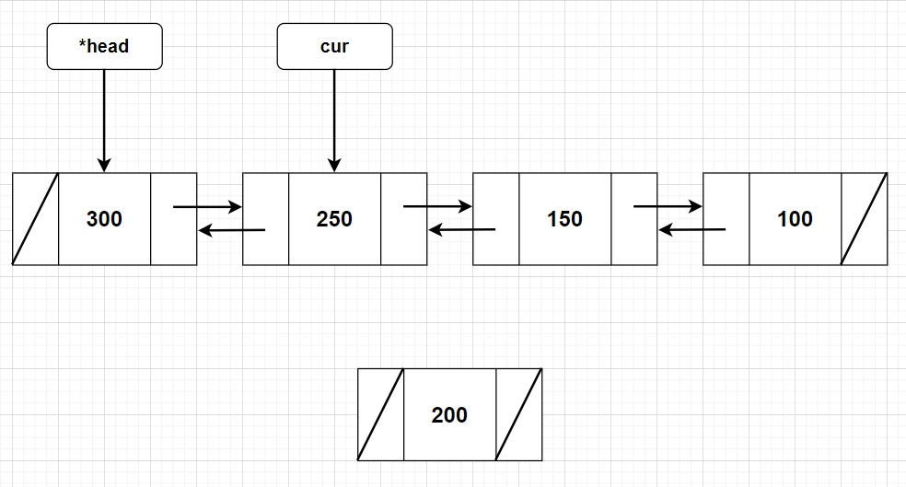

cur 포인터가 head부터 시작하여 노드를 탐색하며 삽입할 위치의 노드를 찾는다. cur이 가리키는 노드의 점수가 삽입하려는 노드의 점수보다 높고, cur이 가리키는 노드의 다음 노드의 점수가 삽입하려는 노드의 점수보다 높다면 cur 노드의 뒤에 새로운 노드를 삽입한다.

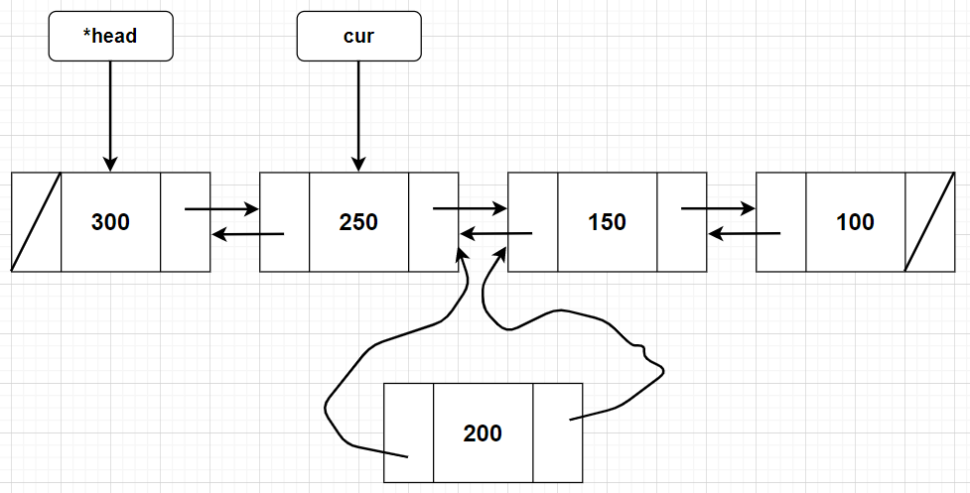

새로운 노드의 prev 포인터가 cur이 가리키는 노드를 가리키게 하고, 새로운 노드의 next 포인터가 cur이 가리키는 노드의 다음 노드를 가리키게 한다.

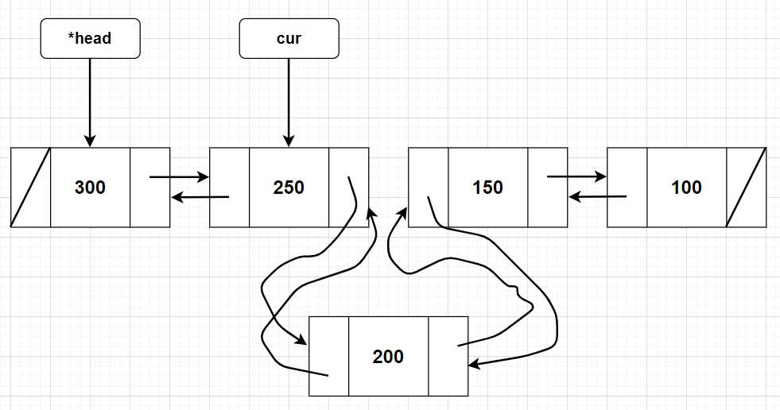

마지막으로 cur이 가리키는 노드의 다음 노드의 prev 포인터가 새로운 노드를 가리키게 하고, cur이 가리키는 노드의 next 포인터가 새로운 노드를 가리키게 하면 연결 리스트의 중간에 삽입이 완료된다.

만약 cur로 삽입할 노드를 찾는데 cur이 연결 리스트의 마지막 노드가 된다면 새로 삽입될 노드는 연결 리스트의 가장 마지막 노드가 된다. 이 경우는 새로운 노드의 점수가 최저점임을 의미한다. 만약 기존의 최저점과 같을 경우 기존의 최저점 노드의 뒤에 삽입된다. 랭킹 시스템은 동점자가 발생할 경우, 이전에 점수를 획득한 사람을 더 높은 랭킹에 위치하게 하는 것이 합리적이다.

삽입되는 위치에 상관없이 삽입이 이루어졌으면 연결 리스트의 노드의 수인 nNode를 1 증가시킨다.

프로그램이 종료될 때 메모리 누수를 막기 위해 동적 할당된 연결 리스트를 해제하는 deleteList 함수를 정의한다. 연결 리스트의 동적 할당된 모든 노드들을 free 함수로 해제하는 함수로 포인터 변수 cur이 연결 리스트의 가장 앞의 노드부터 마지막 노드까지 for 문을 이용해 탐색하며 해제한다. 만약 head가 NULL일 경우, 연결 리스트가 이미 해제되었거나 만들어 진 적이 없으므로 함수를 종료한다. 모든 노드를 삭제 후, head 노드를 NULL로 설정한다.

기본적으로 연결 리스트를 만들고 해제하기 위한 알고리즘은 구현되었다. 이를 이용해 rank.txt 파일로부터 연결 리스트를 만들고, 새로운 랭킹 정보를 등록하고 rank.txt 파일에 저장하는 기능을 구현한다.

테트리스 프로그램이 시작되면 rank.txt 파일을 읽어 이중 연결 리스트를 만드는 createRankList 함수를 정의한다. rank.txt 파일이 존재하지 않을 경우, 연결 리스트를 만드는 작업을 하지 않고 해당 함수는 종료된다. rank.txt 파일이 존재하지 않아도 연결 리스트가 만들어 지지 않는 것을 제외하면 프로그램에 어떠한 문제도 존재하지 않는다. rank.txt 파일이 존재하지만 빈 파일일 경우 위와 비슷하게 연결 리스트를 만들지 않고 함수를 종료한다. 다른 점은 fopen으로 열었던 rank.txt 파일을 fclose로 닫아 파일을 닫지 않아 생기는 문제를 방지한다.

rank.txt 파일이 존재하고 랭킹 정보가 저장되어 있는 경우 makeNode 함수를 이용해 rank.txt의 첫 줄에 저장된 랭킹 정보 개수만큼 노드를 만들고 insertNode 함수를 이용해 삽입한다. 첫 줄의 랭킹 정보 개수만큼 for문을 돌면서 노드를 만들고 삽입하는 과정을 반복한다.

연결 리스트에 저장된 랭킹 정보들을 rank.txt 파일에 저장하기 위해 writeRankFile 함수를 정의한다. fopen 함수로 rank.txt 파일을 쓰기 모드로 연 후, 현재 노드의 개수인 nNode를 먼저 출력한다. 그리고 for 문을 이용하여 연결 리스트의 처음 노드부터 끝 노드까지 탐색하여 각 노드 별로 플레이어의 이름과 점수를 rank.txt 파일에 출력한다. 연결 리스트에 점수에 대하여 내림차순으로 저장되어 있으므로 별 다른 정렬 없이 연결 리스트에 저장된 순서대로 rank.txt에 출력하면 자동으로 내림 차순으로 정렬된 파일이 완성된다. 테트리스 게임이 블록을 더 놓을 수 없어서 종료되는 정상 종료의 경우, 게임이 종료되면서 플레이어의 이름을 입력할 기회가 주어진다. 이름을 입력하면 makeNode 함수를 호출해 이름과 획득한 점수를 가지는 노드를 만들어 insertNode 함수를 이용해 연결 리스트에 삽입하고 writeRankFile 함수를 이용해 rank.txt 파일에 저장한다. newRank 함수가 위와 같은 기능을 담당한다. 게임이 정상적으로 끝날 때마다 newRank 함수가 호출되어 새로운 랭킹 정보는 연결 리스트에 저장되고 rank.txt 파일에 즉시 저장된다.

이미 저장된 랭킹 정보를 출력하기 위해 printNodeByRank 함수를 추가했다. 두 정수 X, Y를 입력 받아 랭킹 X위부터 Y위 까지의 랭킹 정보를 출력한다. X, Y 둘 다 입력 받지 않을 경우, 1위부터 최저 랭킹인 nNode위까지, 즉 모든 랭킹 정보를 출력한다. X만 입력 받은 경우, 해당 랭킹부터 nNode위까지 정보를 출력한다. 반대로 Y만 입력 받은 경우, 1위부터 Y위까지 정보를 출력한다. X가 Y보다 큰 값을 입력 받은 경우 오류 메시지를 출력하며 종료한다. 위의 과정을 위해 입력 받은 케이스에 따라 X, Y 값을 설정한다. 예를 들어 Y 값만 입력 받은 경우, X=1로 설정한다.

출력을 위해 연결 리스트의 맨 앞 노드부터 시작하여 X번째 노드까지 이동하고, X 번째 노드부터 Y번째 노드까지 for 문을 돌며 출력한다.

2주차 과제로 랭킹에 저장된 플레이어의 이름으로 랭킹 정보를 찾는 기능을 추가한다. 이를 위해 printNodeByName 함수를 추가한다. for 문을 이용해 첫 번째 노드부터 끝 노드까지 모든 노드를 탐색하여 <string.h>의 strcmp 함수로 노드에 저장된 이름과 찾을 이름을 비교한다. 같은 이름을 가진 노드를 찾았을 경우 flag(초깃값은 0)를 1로 설정한다. 이름을 찾았다고 탐색을 종료하는 것이 아니라 모든 노드를 탐색하며 같은 이름을 가진 노드를 모두 찾아 해당 정보를 출력한다. 만약 같은 이름을 가진 노드가 하나도 없을 경우 flag는 0으로 남고 이름이 없다는 메시지를 출력한다. 찾으려는 이름의 존재 유무에 관계없이 무조건 모든 노드를 한번씩 탐색해야 한다.

또 다른 기능으로 특정 랭킹의 정보를 삭제하는 기능을 추가한다. deleteRank 함수가 해당 기능을 담당한다. 삭제할 랭킹 순위에 해당하는 정수를 입력 받는다. 입력 받은 정수가 1보다 작거나 nNode보다 커서 랭킹 범위를 벗어날 경우 에러 메시지를 출력하고 종료한다.

유효한 랭킹일 경우 (해당 랭킹 수 – 1)번 for문을 돌아서 삭제할 노드를 찾는다. 삭제한 노드를 찾은 후, 해당 노드를 삭제한다. 삭제할 노드가 첫 번째 노드, 중간 노드, 마지막 노드일 경우로 나뉜다. 첫 번째 노드일 경우, 다음 노드가 있는 경우와 유일한 노드일 경우로 나뉘는데 다음 노드가 있을 경우, 다음 노드의 prev 포인터를 NULL로 설정한다. 그리고 head가 그 다음 노드를 가리키게 하고 삭제할 노드의 next를 NULL로 설정하면 삭제할 노드의 분리가 완료된다. 다음 노드가 없을 경우 head를 NULL로 바꿔주면 분리가 완료된다.

중간의 노드를 삭제할 경우 다음과 같은 절차를 따른다.

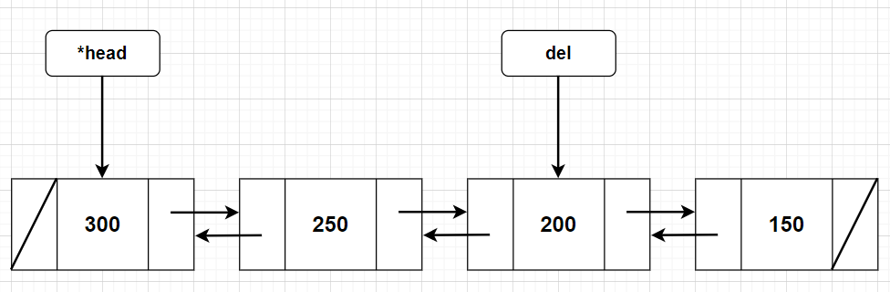

위의 연결 리스트에서 점수가 200인 노드를 삭제하려 한다. 점수가 200인 노드는 사라지고 250인 노드와 150인 노드가 서로 연결되어야 한다.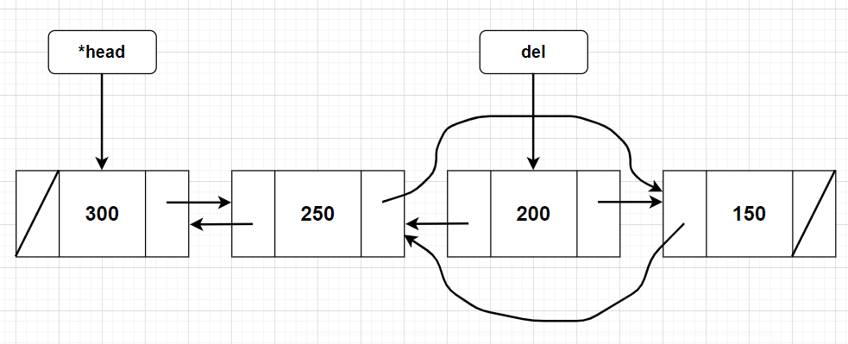

삭제할 노드의 이전 노드(250인 노드)의 next 포인터를 삭제할 노드의 다음 노드(150인 노드)를 가리키게 하고, 반대로 삭제할 노드의 다음 노드의 prev 포인터를 삭제할 노드의 이전 노드를 가리키게 한다.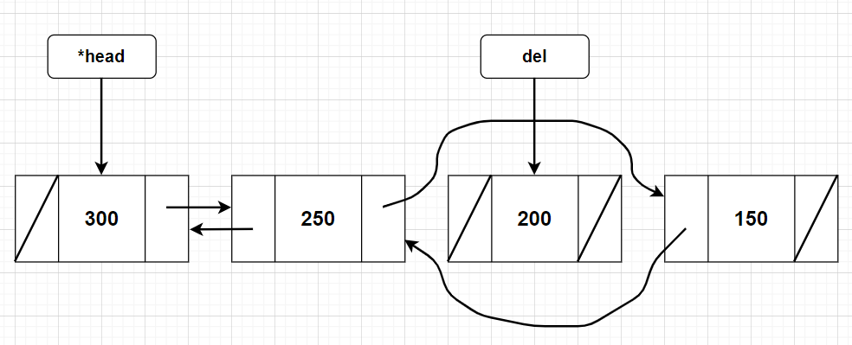

삭제할 노드의 prev 포인터와 next 포인터를 NULL로 하면 삭제할 노드가 연결 리스트로부터 분리된다.

마지막 노드를 삭제할 경우 삭제할 노드의 이전 노드의 next 포인터를 NULL로 설정 후, 삭제할 노드의 prev 포인터를 NULL로 설정하면 연결 리스트로부터 분리가 완료된다.

연결 리스트로부터 분리가 완료되면 free 함수를 호출해 해당 노드를 해제하고 메시지를 출력한다. 노드의 개수 nNode를 1 감소 시키고, writeRankFile 함수를 호출해 랭킹 정보가 삭제된 내용을 rank.txt 파일에 출력한다.

3주차에서는 추천 시스템을 구현하기 위해 추천 트리를 이용한다.



|  |  |  |  |  |
| --- | --- | --- | --- | --- |
|  | **회전 상태 0** | **회전 상태 1** | **회전 상태 2** | **회전 상태 3** |
| **블록 0** | 0 ≤ x ≤ 6 | -1 ≤ x ≤ 8 |  |  |
| **블록 1** | -1 ≤ x ≤ 6 | -2 ≤ x ≤ 6 | -1 ≤ x ≤ 6 | -1 ≤ x ≤ 7 |
| **블록 2** | -1 ≤ x ≤ 6 | -2 ≤ x ≤ 6 | -1 ≤ x ≤ 6 | -1 ≤ x ≤ 7 |
| **블록 3** | 0 ≤ x ≤ 7 | 0 ≤ x ≤ 8 | 0 ≤ x ≤ 7 | -1 ≤ x ≤ 7 |
| **블록 4** | -1 ≤ x ≤ 7 |  |  |  |
| **블록 5** | -1 ≤ x ≤ 6 | -1 ≤ x ≤ 7 |  |  |
| **블록 6** | -1 ≤ x ≤ 6 | -1 ≤ x ≤ 7 |  |  |

블록의 종류에 따른 가능한 회전 상태와 이동 가능한 x 좌표의 범위를 나타낸 표이다. 회전하여 같은 모양이 되는 경우는 중복으로 간주해 세지 않는다.

추천 시스템에서는 현재 블록 1개와 앞으로 나올 블록들을 이용하여 블록을 놓았을 때 최고 점수를 얻을 수 있는 위치를 찾아낸다. 현재 블록 1개와 앞으로 나올 블록 2개, 총 3개의 블록을 고려할 경우 추천 시스템은 깊이가 3인 트리를 만든다. 트리에서 루트 노드의 깊이를 0으로 기준으로 한다. 트리의 깊이 1인 1층(level)의 노드는 첫 번째 블록이 놓일 수 있는 경우의 수만큼 노드가 생성된다. 정확히는 위 층 노드의 개수에 블록이 놓일 수 있는 경우의 수의 곱만큼 노드가 생성된다. 예를 들어 첫 번째 블록이 블록 2라고 가정하자. 블록 2는 4가지 회전 상태가 전부 다르므로 회전 상태는 4가지가 존재한다. 회전 상태 0, 1, 2, 3에 대하여 이동 가능한 x 좌표의 개수가 8, 9, 8, 9개로 총 34개이다. 따라서 1층의 노드는 총 1*34개이다. 두 번째 블록이 블록 6일 경우, 블록 6의 회전 상태는 2가지가 존재하며 회전 상태 0, 1에 대하여 이동 가능한 x 좌표의 개수는 8, 9개로 총 17개이다. 첫 번째 블록의 34개의 경우에 대하여 각각 17개의 경우가 가능하므로 2층의 블록의 개수는 34*17 = 578개이다. 세 번째 블록이 블록 4일 경우, 블록 4는 1가지 회전 상태만 존재하며 회전 상태 0에 대하여 이동 가능한 x 좌표의 개수는 9개로 총 9개이다. 두 번째 블록 578개에 대하여 각각 9개의 경우가 가능하므로 놓일 수 있는 경우의 수는 578*9 = 5,202개이다. 추천 트리는 이러한 방식으로 만들어 진다.

tetris.h 헤더 파일에 추천 시스템에서 고려할 블록의 개수이자 트리의 최대 깊이인 VISIBLE_BLOCKS를 선언한다.

|  |
| --- |
| #define VISIBLE_BLOCKS 3 // 값은 바뀔 수 있다. |

tetris.h 헤더 파일에 추천 트리를 만들기 위해 트리의 노드가 될 구조체 RecNode를 다음과 같이 정의했다.

|  |
| --- |
| typedef struct _RecNode {  int lv, score;  char f[HEIGHT][WIDTH];  struct _RecNode *c[CHIDREN_MAX];  } RecNode;  RecNode* recRoot; |

정수형 변수 lv는 해당 노드의 트리에서의 깊이이다. score는 트리의 해당 노드에 대응하는 회전 상태와 위치에 따라 블록을 놓았을 때 얻을 수 있는 점수이다. 루트 노드의 점수는 0이다. 문자형 배열 f는 해당 노드에 맞게 블록을 놓았을 때의 필드의 상태이다. 부모 노드의 필드 정보를 가지고 있다가 노드에 맞게 블록이 놓이면 해당 필드도 변경한다. 루트 노드의 f는 추천 시스템이 시작될 시점의 필드 정보를 담고 있다.

RecNode 포인터 배열 c는 자식 노드들의 주소를 저장할 배열이다. CHILDREN_MAX는 36으로 블록의 회전에서 중복을 허용할 경우 최대 36개의 블록 경우의 수가 생긴다. 이를 반영한 것이다.

recRoot는 추천 트리의 노드를 가리키는 포인터이다.

추천 트리를 만들기 위해서는 RecNode 구조체를 할당하고 해제할 수 있어야 한다. RecNode 구조체를 할당하기 위해 makeRecNode 함수를 정의한다.

makeRecNode 함수는 malloc 함수를 이용해 RecNode 구조체를 동적 할당해 RecNode 포인터 node로 가리킨다. 해당 구조체의 lv와 score를 모두 0으로 초기화하고 자식 노드가 아직 존재하지 않으므로 RecNode 포인터 배열 c의 모든 원소를 NULL로 초기화한다. 위의 과정을 마친 후 구조체를 가리키는 포인터 node를 반환한다.

RecNode로 이루어진 추천 트리를 해제하기 위해 deleteRecNode 함수를 정의한다.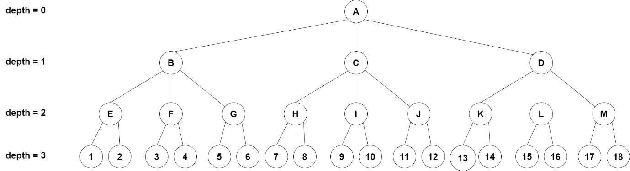

예를 들어 위와 같은 트리의 모든 노드를 삭제하기 위해 자식 노드를 모두 먼저 삭제한 후 루트 노드를 삭제해야 한다. 재귀적으로 트리를 삭제한다.

재귀의 전제로 만약 삭제하려는 노드의 깊이가 최대 깊이와 같을 경우 해당 노드는 단말 노드이므로 해당 노드만 free 함수로 해제하면 된다. 그렇지 않을 경우 해당 노드의 포인터 배열 c를 탐색해 모든 자식 노드들을 먼저 재귀적으로 삭제한다. 재귀적으로 삭제 후 해당 노드를 해제한다. 노드를 해제 후, 해제한 노드를 가리키던 포인터는 NULL로 설정하면 트리의 해제가 완료된다.

예시로 위의 그림과 같은 트리가 있을 때 트리를 삭제하면 노드가 해제되는 순서는 다음과 같다.

1->2->E->3->4->F->5->6->G->B->7->8->H->9->10->I->11->12->J->C->13->14->K->15->16->L->17->18->D->A

이진 트리의 순회 방법 중 LRV의 방법으로 순회하는 후위 순회(Postorder Traversal)의 방법을 응용한 것으로 모든 자식 노드들을 먼저 재귀적으로 해제하고 부모 노드를 해제한다. 단말 노드일 경우 바로 해제한다.

트리를 위한 노드를 만들고, 만들어진 트리를 해제하는 방법을 구현했다. 실제로 추천 트리를 만들고 추천 위치를 알아내는 기능을 구현한다.

트리를 만들기 전에 사전 처리가 필요하다. 트리의 루트 노드인 recRoot를 동적 할당하여 루트 노드를 만들고 recRoot의 필드 정보에 현재 테트리스 필드의 정보를 복사한다. 이와 같은 작업을 recommendStart 함수에서 한다. recommendStart 함수는 위의 사전 처리를 마치고 recommend 함수를 호출하여 추천 위치를 찾는다.

사전 처리가 끝나고 실제로 추천 트리를 만들어 블록을 놓았을 때 점수가 최대인 위치를 찾아야 한다. 이를 위해 recommend 함수를 정의한다.

recommend 함수는 트리의 루트 노드에 대하여 루트 노드 level의 다음 level에 첫 번째 블록이 놓일 수 있는 경우의 수 만큼 노드를 만든다. 블록의 종류에 따라 회전 가능 수와 이동 범위가 다르므로 위의 표를 고려하여 노드의 개수를 결정하고 for 문을 이용해 만든다. 예를 들어 첫 번째 블록이 블록 2일 경우 level 1에는 34개의 노드가 생성된다. 34개의 노드를 생성할 때, 각 회전 상태와 x 좌표에 따라 최대한 내려갈 수 있는 y 좌표를 CheckToMove 함수를 이용해 알아낸 후 -1이 아닐 경우 자식 노드를 만든다. 처음 자식 노드는 부모의 점수와 필드 정보를 그대로 가지고 있고, lv은 부모의 것보다 1이 크다. 놓을 위치를 찾고 해당 위치에 블록을 놓았을 때 추가될 함수를 AddBlockToField와 DeleteLine 함수를 호출해 계산하고 자식 노드의 점수에 추가한다. 자식 노드의 점수가 블록을 위치에 놓았을 때 얻을 수 있는 점수이다. 블록을 놓고 점수를 계산할 때 필드는 자식 노드가 가지고 있는 필드 정보를 이용한다. 자식 노드를 부모 노드의 자식으로 추가한다.

하나의 자식 노드를 만들고 추가할 때마다 추가된 자식 노드를 부모 노드로 하여 recommend 함수를 호출한다. 1층의 노드를 부모 노드로 하는 2층 노드를 위와 같은 방법으로 생성한다. 2층의 경우에도 노드를 하나 만들 때마다 만들어진 각 노드를 부모 노드로 하여 recommend 함수를 재귀적으로 호출한다.

만약 만들어진 노드의 lv이 최대 깊이인 VISIBLE_BLOCKS와 같을 경우 더 이상 자식 노드가 있을 수 없다. 해당 층의 블록이 마지막 블록이므로 해당 층의 노드가 가지고 있는 점수가 모든 블록을 고려했을 때의 점수가 된다. 이 점수가 최대인 위치일 때 부모 노드를 따라 트리의 상위 층으로 올라가서 나타나는 1층 노드에 해당하는 회전 상태, y좌표, x 좌표가 추천 위치이다.

루트 노드부터 시작하여 자식 노드가 하나 만들어질 때마다 해당 자식 노드를 루트 노드로 하여 recommend 함수를 재귀적으로 호출한다. 루트 노드를 방문하고 자식 노드 각각을 재귀적으로 새로운 루트 노드로 간주해 recommend 함수를 호출하는 방법이, 이진 트리에서 루트 노드를 방문하고 왼쪽 서브 트리와 오른쪽 서브 트리를 재귀적으로 탐색하는 전위 탐색과 유사하다. 차이점은 자식 노드의 개수가 2개가 아니므로 루트 노드를 탐색 후 첫 번째 자식 노드부터 마지막 자식 노드까지 재귀적으로 탐색한다.

그래프로 확장해 보면 깊이 우선 탐색(DFS)의 방법으로 트리를 만든다.

위의 트리를 예로 들면 노드가 생성되는 순서는 다음과 같다.

(루트 노드 A)->B->E->1->2->F->3->4->G->5->6->C->H->7->8->I->9->10->J->11->12->D->K->13->14->L->15->16->M->17->18

추천 위치가 정해졌으니 해당 위치에 기존의 그림자와 구분되는 그림자를 그려야 한다. DrawRecommend 함수를 정의하여 recommend로 얻은 추천 위치를 인자로 전달해 추천 위치의 그림자를 그린다. 그림자를 그릴 때에는 DrawBlock 함수를 이용하며, 블록, 그림자와 구분되기 위해 ‘R’ 문자를 넘겨준다.

DrawRecommend 함수를 DrawBlock, DrawShadow 함수와 함께 DrawBlockWithFeatures 함수에서 같이 호출하여 블록이 움직여서 그림자와 추천 위치가 겹쳐도 추천 위치가 항상 제대로 나타날 수 있도록 한다.

마지막으로 추천 시스템을 기반으로 블록이 자동으로 놓이는 recommendedPlay 기능을 구현해야 한다. recommendedPlay는 기존 플레이를 담당한 play 함수와 유사하지만 기존 play에서 호출하던 BlockDown 함수와 ProcessCommand 함수 대신 recommendDown 함수와 recommendCommand 함수를 정의해서 호출한다. recommendDown은 BlockDown 함수와 거의 유사하지만 블록이 한 칸씩 내려오는 게 아니라 추천 위치에 바로 내려 앉으므로 블록의 이동을 그릴 필요가 없다. 따라서 DrawChange 함수를 호출하지 않는다. 또한 블록을 추가할 때 AddBlockToField의 인자로 추천 받은 위치를 대입하여 추천 위치에 바로 블록이 쌓이도록 한다. BlockDown 함수와 마찬가지로 블록이 쌓인 후 기존의 추천 트리를 해제하고 새로운 추천 트리를 생성하기 위해 deleteRecNode 함수와 recommendStart 함수를 호출한다. recommendCommand는 ProcessCommand와 유사하지만 ProcessCommand와 다르게 입력받은 명령어 중 ‘q’ 명령어에 대한 처리만을 하고 나머지 명령어는 무시한다. 이로 인해 플레이어는 recommendedPlay가 시작되면 ‘q’를 입력해 종료하는 것 외에는 방향키로 블록을 조종할 수 없다.

**2.3 분석**

1주차(실습과 과제를 모두 포함)에서 사용된 알고리즘의 순서도는 다음과 같다.

play 함수와 BlockDown 함수의 순서도이다.

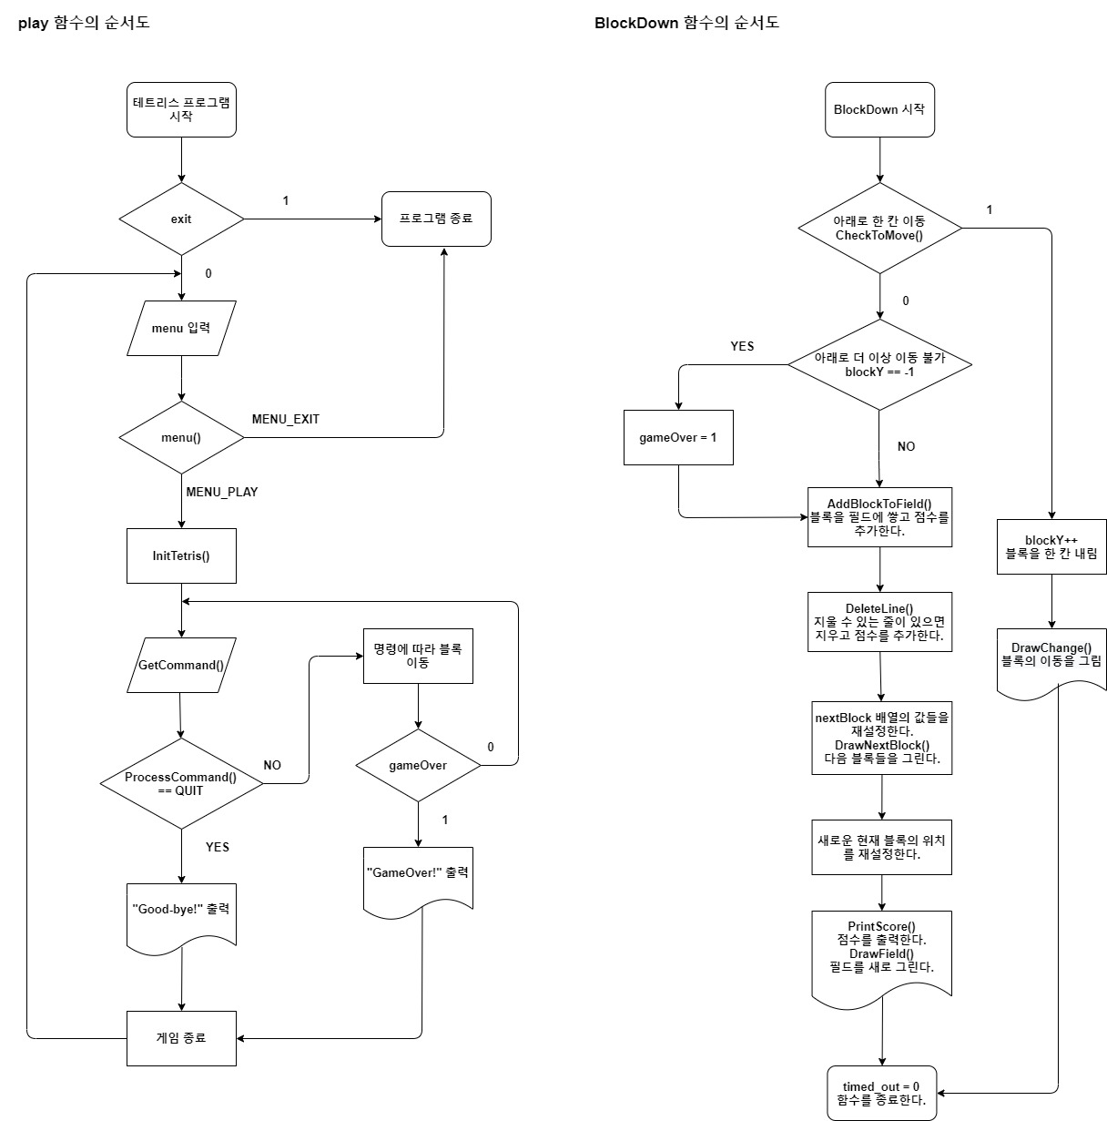

2주차에서 사용된 알고리즘의 순서도는 다음과 같다.

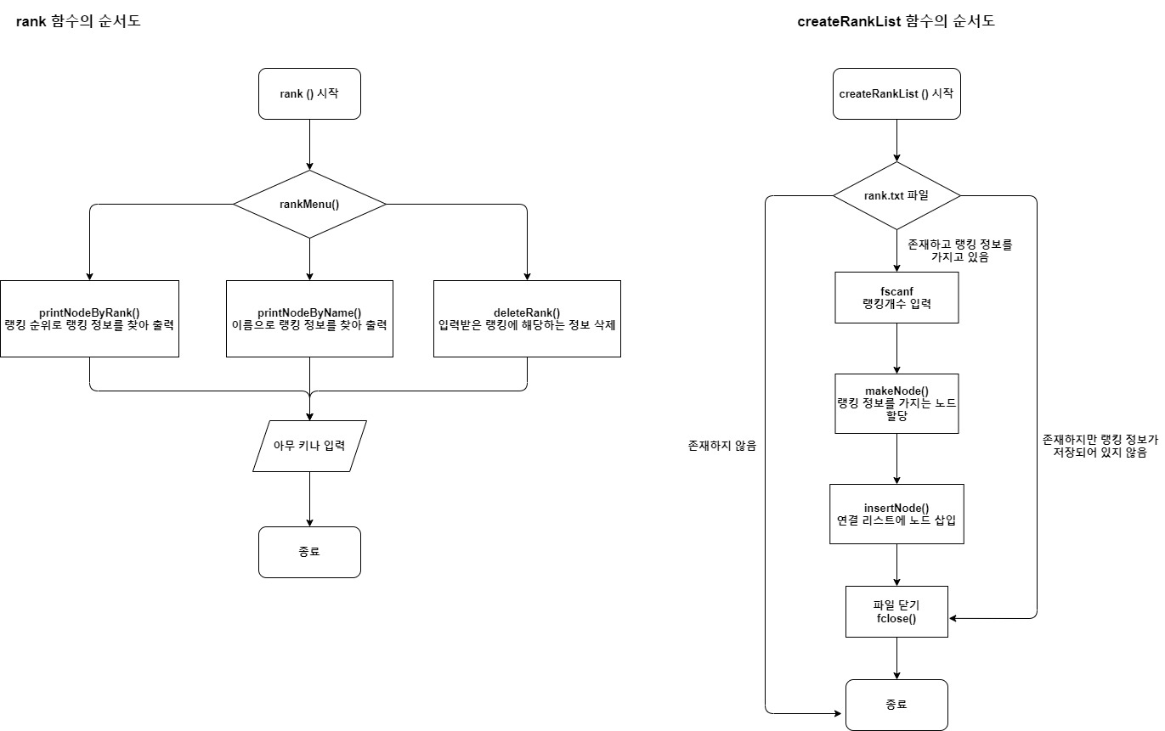

2주차의 각 메뉴의 순서도는 다음과 같다.

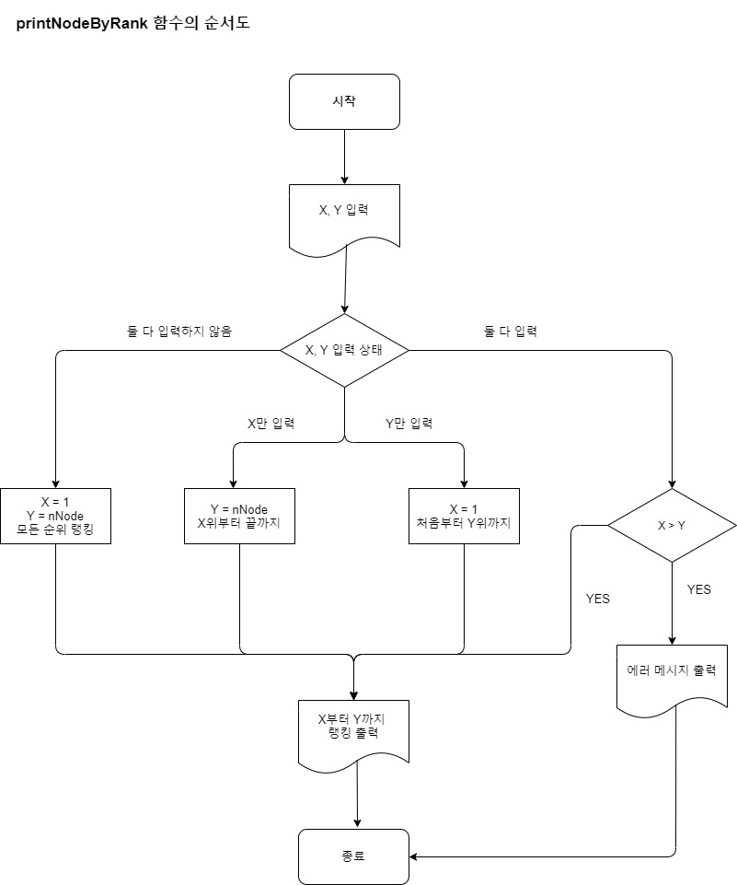

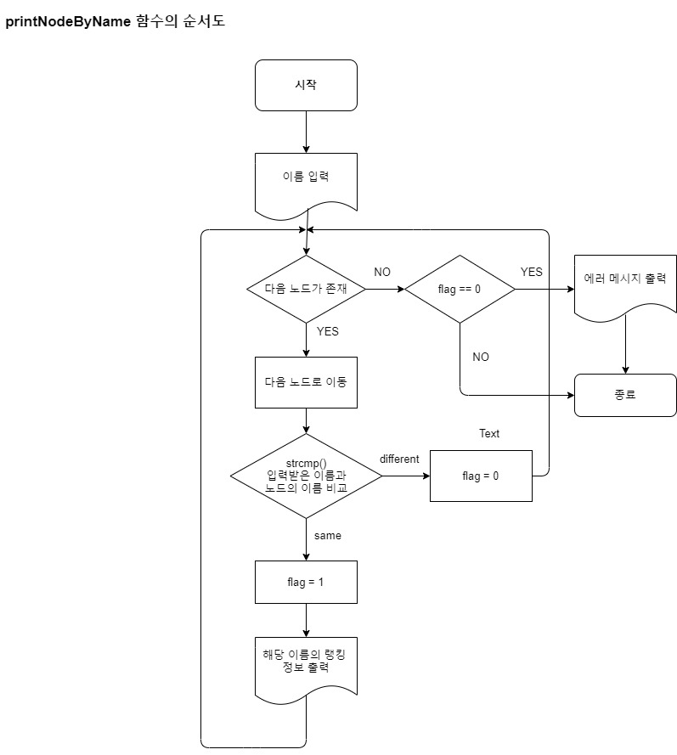

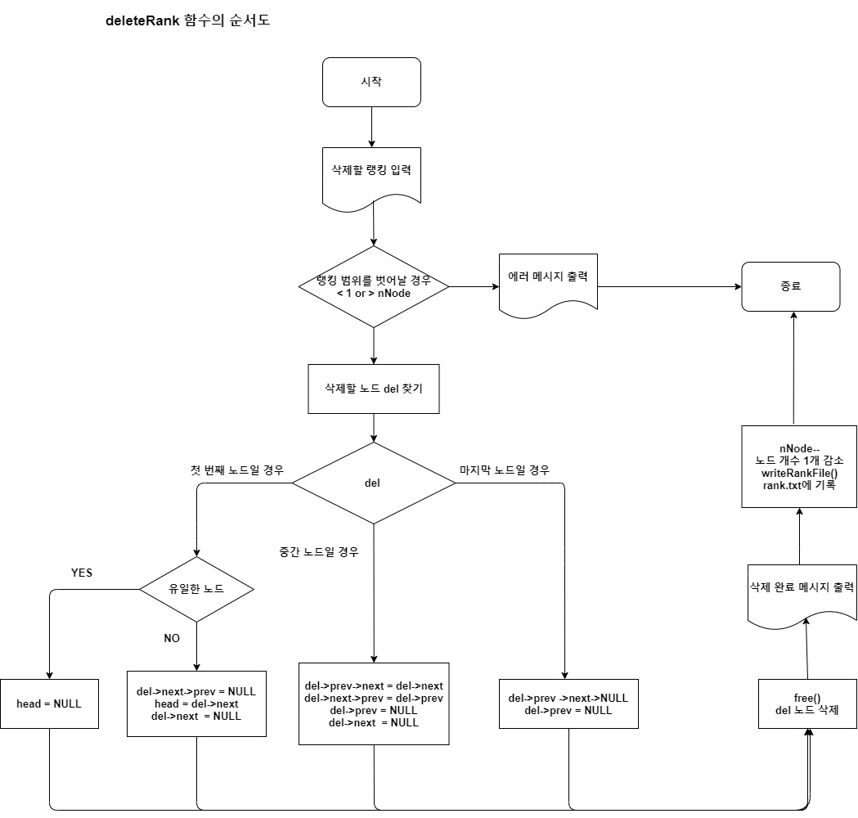

3주차에 사용된 recommend의 알고리즘의 순서도는 다음과 같다.

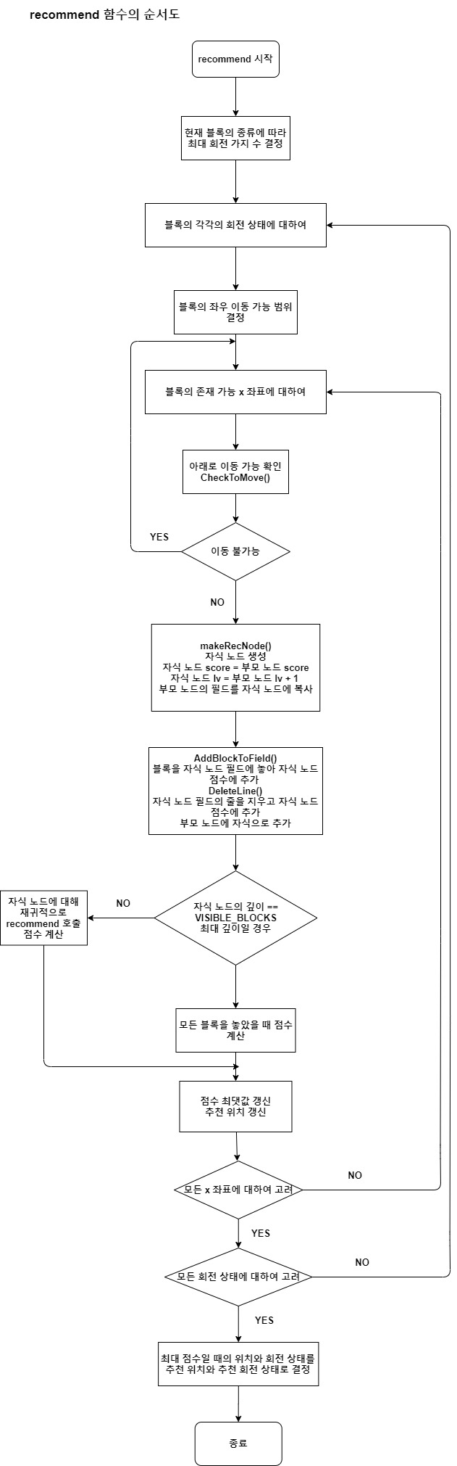

1, 2, 3주차 통합하여 주요 함수의 시간 공간 복잡도는 다음과 같다. 별도의 시간 복잡도, 공간 복잡도에 대한 언급이 없을 경우 O(1)의 복잡도를 가진다.

1주차

DeleteLine 함수에서 line을 찾기 위한 이중 for문의 시간복잡도는 O(HEIGHT*WIDTH)이다. 지워질 줄이 있을 경우, 지워질 i번째 줄을 찾은 후, i번째 줄의 윗줄들을 한 칸씩 내리는 반복문의 시간복잡도는 O(i*WIDTH)이다. 최악의 경우는 테트리스 필드의 가장 아랫줄이 지워질 경우, 즉 i=HEIGHT-1일 때이고 이 때의 시간 복잡도는 O(HEIGHT*WIDTH)이다.

테트리스 게임 규칙 상 한 번에 지워질 수 있는 줄의 수는 최대 4줄이다. 따라서 line의 값도 최대 4이다. 즉 시간 복잡도는 최대 O(4*HEIGTH*WIDTH)이다. 상수의 곱은 무시할 수 있으므로, 시간 복잡도는 최대 O(HEIGHT*WIDTH)이다. 테트리스 필드를 위한 공간 복잡도는 O(HEIGTH*WIDTH)이다. HEIGHT와 WIDTH의 값이 변화가 없다고 가정할 수 있다면 시간 공간 복잡도는 모두 O(1)이다.

DrawShadow 함수에서 그림자의 위치를 찾기 위해 블록이 최대로 내려갈 수 있는 위치를 찾아야 한다. 최대로 내려갈 수 있는 거리는 필드의 세로 값인 HEIGHT에 비례하므로 시간 복잡도는 O(HEIGHT)이다.

2주차

insertNode의 경우 이미 정렬된 연결 리스트의 가장 앞 노드부터 비교를 시작해서 새로운 노드가 삽입될 위치를 찾는다. 새로운 노드의 점수가 가장 작을 경우, 연결 리스트의 모든 노드와 점수를 비교해야 한다. 따라서 기존 연결 리스트에 저장된 노드의 개수를 N개라 할 때 insertNode 함수의 최악의 경우 시간 복잡도는 O(N)이 된다.

deleteList 함수의 경우 리스트 안의 모든 노드를 전부 해제해주어야 하므로 모든 노드를 탐색해야 한다. 따라서 연결 리스트에 N개의 노드가 있을 경우 시간 복잡도는 O(N)이다.

createRankList 함수는 노드를 하나 만들고 연결 리스트에 삽입하기 위해 insertNode 함수를 호출하는데 rank.txt 파일에 랭킹 정보는 점수 기준으로 내림차순으로 저장되어 있으므로 새로운 노드를 만들어 삽입할 때마다 연결 리스트의 가장 마지막에 삽입한다. 따라서 N번째 노드를 연결 리스트에 삽입하기 위해서는 연결 리스트를 N-1번 탐색해야 한다. 따라서 랭킹 정보가 N개 있을 경우 createRankList의 시간 복잡도는 O(1+2+3+ … + N – 1) = O(N2)이다. N개의 노드를 만들어야 하므로 공간 복잡도는 O(N)이다.

printNodeByRank 함수는 입력받은 x번째 노드까지 탐색하고 x번째 노드부터 y번째 노드까지 형식에 맞게 출력한다. 저장되어 있는 플레이어 수가 N일 때, 최악의 경우 시간 복잡도는 O(N)이다. 최악의 경우는 X가 1, Y가 N일 경우이다.

printNodeByName 함수는 해당 이름을 가진 모든 플레이어의 정보를 찾아 출력해야 하기 때문에 반드시 모든 노드를 탐색하게 된다. 따라서 플레이어 수가 N일 때, 시간 복잡도는 O(N)이다.

deleteRank 함수는 랭킹이 1부터 N까지 있을 때, 삭제할 랭킹의 노드를 찾기 위해서 최대 N-1번 탐색이 필요하다. 따라서 시간 복잡도는 최악의 경우 O(N)이다. 삭제할 노드를 찾고 나면 삭제 과정 자체는 O(1)에 이루어진다.

3주차

deleteRecNode 함수의 경우 추천 트리의 모든 노드를 해제해야 하므로 노드의 개수에 비례하여 시간이 소모된다. 추천 트리는 블록의 종류에 따라 다르지만 최악의 경우 모든 블록이 34가지 위치를 가지면 34진 트리가 된다. 트리의 최대 깊이를 N이라 할 때 전체 노드의 개수는 O(34N)이 되고 시간 복잡도도 O(34N)이 된다.

recommend 함수의 경우 추천 트리를 만드는 함수로 최악의 경우 34진 트리를 만들어야 한다. 하나의 노드를 만드는 makeRecNode 함수의 시간 공간 복잡도는 O(1)이고 총 O(34N)개의 노드를 만들어야 하므로 시간 복잡도, 공간 복잡도 모두 O(34N)이 된다.

**2.4 제작**

1주차 실습, 과제의 함수의 프로토타입, 역할, 입출력은 다음과 같다.

(1) int CheckToMove(char f[HEIGHT][WIDTH], int currentBlock, int blockRotate, int blockY, int blockX)

역할 : 현재 블록이 이동하려는 위치로 이동 가능한지 확인한다.

input: 필드 정보를 나타내는 2차원 문자형 배열 f[HEIGHT][WIDTH], 이동하려는 현재 블록의 번호를 나타내는 정수형 변수 currentBlock(0~6), 현재 블록의 회전상태를 나타내는 정수형 변수, blockRotate(0~3), 현재 블록이 이동하려는 필드 위치의 y좌표 정수형 blockY, x좌표 정수형 blockX

output: 현재 블록이 이동하려는 좌표 (blockY, blockX)로 이동 가능할 경우 1을 반환, 이동 불가능할 경우 0을 반환

(2) void DrawChange(char f[HEIGHT][WIDTH], int command, int currentBlock, int blockRotate, int blockY, int blockX)

역할 : 방향키를 입력하면 입력 전 위치의 블록과 그림자를 지우고, 입력에 따라 이동한 위치에 블록과 해당 그림자를 그려서 새로 그려 블록의 이동을 구현한다. 미리 정의된 DrawBlock 함수를 이용한다.

input: 필드 정보를 나타내는 2차원 문자형 배열 f[HEIGHT][WIDTH], 입력받은 명령어를 나타내는정수형 변수 command, 이동하려는 현재 블록의 번호를 나타내는 정수형 변수 currentBlock(0~6), 현재 블록의 회전상태를 나타내는 정수형 변수, blockRotate(0~3), 현재 블록의 필드 위치의 y좌표 정수형 blockY, x좌표 정수형 blockX

output: 없음

(3) int AddBlockToField(char f[HEIGHT][WIDTH], int currentBlock, int blockRotate, int blockY, int blockX)

역할 : 현재 블록이 끝까지 내려오면 해당 현재 블록을 필드에 추가하여 블록이 필드에 쌓이는 것을 구현한다. 블록이 필드에 맞닿은 면적을 계산해 10을 곱하여 점수로 반환한다.

input: 필드 정보를 나타내는 2차원 문자형 배열 f[HEIGHT][WIDTH], 이동하려는 현재 블록의 번호를 나타내는 정수형 변수 currentBlock(0~6), 현재 블록의 회전상태를 나타내는 정수형 변수, blockRotate(0~3), 블록이 필드에 추가되는 위치의 y좌표 정수형 blockY, x좌표 정수형 blockX

output: 블록이 필드에 내려와 추가되는 점수

(4) int DeleteLine(char f[HEIGHT][WIDTH])

역할 : 필드 상에 쌓인 블록들을 확인하여 빈 칸 없이 줄이 완성되었으면 해당 줄을 지우고 점수를 추가한다.

input: 필드 정보를 나타내는 2차원 문자형 배열 f[HEIGHT][WIDTH]

output: 지워지는 줄 수인 line에 따른 점수 증가량 line*line*100

(5) void BlockDown(int sig)

역할 : 블록이 일정 시간마다 자동으로 내려오게 한다. CheckToMove 함수를 이용해 블록이 내려올 수 있는지 먼저 확인한다. 블록이 더 내려올 수 없을 경우 필드에 추가하고 줄이 지워졌을 경우 점수를 추가한다. 블록의 y 좌표가 -1이고 더 이상 내려올 수 없을 경우, 게임을 종료하도록 한다.

input : 신호에 해당하는 정수형 변수 sig

output: 없음

(6) void DrawShadow(int y, int x, int blockID, int blockRotate)

역할 : 현재 블록을 최대로 내렸을 때 블록이 놓일 위치에 그림자를 그린다. CheckToMove 함수를 이용해 블록이 최대로 내려갈 수 있는 위치를 찾아 해당 위치에 그림자를 그린다. DrawChange 함수와 마찬가지로 미리 정의된 DrawBlock 함수를 이용한다. 블록과 구분되도록 ‘/’ 문자로 그린다.

input: 그림자를 그릴 현재 블록의 좌표 (y, x)의 좌표 y, x, 현재 블록 번호 blockID(0~6), 현재 블록의 회전 상태 blockRotate(0~3)

output: 없음

(7) void DrawBlockWithFeatures(int y, iny x, int blockID, int blockRotate)

역할 : 기존의 DrawBlock 함수 대신 호출되는 함수로 DrawBlock과 DrawShadow를 동시에 호출해 현재 블록과 그림자를 모두 그린다.

input: 그림자를 그릴 현재 블록의 좌표 (y, x)의 좌표 y, x, 현재 블록 번호 blockID(0~6), 현재 블록의 회전 상태 blockRotate(0~3)

output: 없음

2주차 실습, 과제의 함수의 프로토타입, 역할, 입출력은 다음과 같다.

(1) RankNode* makeNode(char* _name, int _score)

역할 : 랭킹 정보를 저장할 노드를 동적 할당하여 만든다. 노드에는 플레이어의 이름과 획득한 점수가 저장된다.

input: 동적할당한 RankNode 구조체의 이름이 될 char* _name, 구조체의 점수가 될 int _score

output: 동적할당된 구조체를 가리키는 포인터 변수 node

(2) void insertNode(RankNode** head, RankNode* newNode)

역할 : 랭킹 정보가 저장되어 있는 연결 리스트에 새로운 랭킹 정보가 담긴 노드를 삽입한다. rank.txt 파일로부터 처음 연결 리스트를 만들 때에도 호출된다.

이중 연결 리스트의 가장 앞의 노드를 가리키는 head 포인터가 값이 변경될 수 있으므로 인자로 받을 때에는 이중 포인터로 받아야 한다.

input: 연결 리스트를 나타내는 포인터 변수의 주소값, RankNode** head(이중 포인터), 삽입할 노드의 포인터 RankNode* newNode

output: 없음

(3) void deleteList(RankNode** head)

역할 : 테트리스 프로그램이 종료되면 메모리 누수를 막기 위해 동적 할당된 연결 리스트 내의 모든 노드들을 해제한다.

이중 연결 리스트의 가장 앞의 노드를 가리키는 head 포인터가 NULL로 값이 변경될 수 있으므로 인자로 받을 때에는 이중 포인터로 받아야 한다.

input: 연결 리스트를 나타내는 포인터 변수의 주소값, RankNode** head(이중 포인터)

output: 없음

(4) void createRankList()

역할 : 테트리스 프로그램이 시작되면 rank.txt 파일의 정보를 읽어와 랭킹 정보를 저장하는 연결 리스트를 만든다. 연결 리스트를 만들기 위해 위에서 정의한 makeNode 함수와 insertNode 함수를 이용한다.

rinput: 없음

output: 없음

(2) char rankMenu()

역할 : 테트리스 프로그램 시작 후 2. rank를 선택했을 때 나타나는 메뉴 창을 구현한다.

input: 없음

output: 사용자가 화면에 입력한 문자

(3) void rank()

역할 : 프로그램 시작 후 2. rank를 선택한 후, rankMenu에서 선택한 메뉴에 따라 동작한다. 예를 들어 1을 입력하면 순위를 통한 랭킹 정보를 출력한다.

input: 없음

output: 없음

(4) void writeRankFile()

역할 : rank.txt 파일을 열어 현재 연결 리스트에 저장된 모든 랭킹 정보를 rank.txt 파일에 출력한다. 테트리스 프로그램 내에 연결 리스트로 저장되어 있는 랭킹 정보를 프로그램을 종료해도 확인할 수 있도록 외부의 파일에 유지한다.

input: 없음

output: 없음

(5) void newRank(int score)

역할 : 테트리스 게임이 게임 오버되어 종료될 경우, 해당 게임을 플레이한 플레이어의 이름을 입력받아 획득한 점수와 함께 랭킹 정보로 저장한다. 입력한 이름과 점수로 makeNode 함수를 호출해 노드를 만들고 insertNode 함수를 호출해 연결 리스트에 삽입한다. 삽입이 끝나면 writeRankFile 함수를 호출해 새로 등록된 랭킹 정보가 rank.txt 파일에 저장되게 한다.

input: 사용자가 획득한 점수 score

output: 없음

(6) void printNodeByRank(RankNode* head)

역할 : 랭킹 메뉴에서 1. list rank from X to Y 항목을 선택하면 두 개의 정수 X, Y를 입력받아 X 위부터 Y위 까지의 저장된 랭킹 정보를 출력한다.

input: 연결 리스트를 나타내는 포인터 변수 head

output: 없음

(7) void printNodeByName(RankNode* head)

역할 : 랭킹 메뉴에서 2. list rank by a specific name 항목을 선택 후 찾으려는 플레이어의 이름을 검색하면 해당 이름을 가진 플레이어의 랭킹 정보를 출력한다.

input: 연결 리스트를 나타내는 포인터 변수 head

output: 없음

(8) void deleteRank(RankNode** head)

역할 : 랭킹 메뉴에서 3. delete a specific rank 항목을 선택 후 삭제하려는 랭킹 순위를 입력하면 해당 순위의 랭킹이 삭제된다. 해당 순위 아래에 있던 랭킹은 1칸씩 위로 올라오게 되고 writeRankFile 함수를 호출해서 삭제가 완료된 내용으로 rank.txt 파일을 갱신한다.

이중 연결 리스트의 가장 앞의 노드를 가리키는 head 포인터가 값이 변경될 수 있으므로 인자로 받을 때에는 이중 포인터로 받아야 한다.

input: 연결 리스트를 나타내는 포인터 변수의 주소값, RankNode** head(이중 포인터)

output: 없음

3주차 실습, 과제의 함수의 프로토타입, 역할, 입출력은 다음과 같다.

(1) RecNode* makeRecNode()

역할 : 현재 블록의 추천 위치를 찾기 위해 만들어야 하는 추천 트리의 노드를 동적 할당하고 반환한다. 노드의 깊이(lv)와 점수, 필드 정보, 자식 노드를 가리키는 포인터를 가지고 있다.

input : 없음

output : 동적 할당된 RecNode 구조체를 가리키는 포인터 변수 node

(2) void deleteRecNode(RecNode** del)

역할 : 동적 할당된 추천 트리를 해제한다. 현재 블록에 대한 추천 위치가 결정되면 만들어진 트리를 해제한다. 해제할 때에는 postorder traversal 방식으로 서브트리들을 재귀적으로 해제하고 루트 노드를 해제한다.

최종적으로 루트 노드가 가리키는 트리는 해제되고 루트 노드는 NULL을 가리키게 되므로 값의 변경을 위해 이중 포인터로 받아야 한다.

input : 해제할 트리의 루트 노드의 이중 포인터 RecNode** del

output : 없음

(3) void DrawRecommend(int y, int x, int blockID, int blockRotate)

역할 : 현재 블록에 대해 결정된 추천 위치를 그려준다 1주차 과제에서 구현한 그림자와 구분되게 ‘R’ 문자로 그린다. DrawBlock 함수를 호출하여 그린다.

input : 추천된 위치의 좌표 y, x, 블록 번호(0~6), 추천된 블록의 회전 상태(0~3)

output : 없음

(4) void recommendStart()

역할 : 추천 트리를 만들어 추천 위치를 찾아내는 recommend 함수를 위한 사전 처리를 한다. 추천 트리의 루트 노드를 할당하고 현재 필드의 정보를 루트 노드의 필드 정보에 복사한다. 사전 처리를 마친 후, recommend 함수를 호출한다.

input : 없음

output : 없음

(5) int recommend(RecNode* root)

역할 : 루트 노드의 깊이를 0으로 하고 고려할 블록의 개수만큼의 깊이를 가지는 추천 트리를 만든다. 현재 블록과 다음 블록들을 고려하여 최대 점수를 얻을 수 있는 위치를 찾는다. 그래프 탐색의 dfs 방법을 이용하여, 현재 블록의 위치 기준으로 다음 블록의 가능한 각각의 위치에 대하여 재귀적으로 호출하여 최대 점수를 찾는다.

input : 추천 트리의 루트 노드의 주소 RecNode* root

output: 블록을 놓았을 때 얻을 수 있는 최대 점수

(6) void recommendDown(int sig)

역할 : 추천 플레이(recommended play) 시 블록이 추천 위치에 곧바로 내려오도록 하는 기능이다. 기존의 BlockDown 함수와 비슷한 기능을 하지만 블록이 한 칸씩 내려오는 것이 아니라 추천 위치에 바로 내려가므로 블록의 이동 과정을 보일 필요가 없으므로 DrawChange 함수를 호출하지 않는다. 추천 플레이에서 BlockDown 함수 대신 호출된다.

input : 신호에 해당하는 정수형 변수 sig

output : 없음

(7) int recommendCommand(int command)

역할 : 추천 플레이(recommended play) 시 플레이어가 입력한 명령어를 처리하는 기능이다. 기존의 play 함수에서 호출되는 ProcessCommand와 유사하지만 ProcessCommand와 다르게 ‘q’ 명령어에 대한 처리만을 한다. 플레이어가 입력한 키 중 ‘q’ 명령어만 처리해 게임을 종료하도록 한다. 그 외 방향키 입력은 무시한다.

input : recommandedPlay 함수에서 GetCommand로 입력받은 명령 command

output : 입력 command가 QUIT일 경우 QUIT을 반환, 그렇지 않을 경우 1을 반환

(8) void recommendedPlay()

역할 : 플레이어가 직접 방향키로 블록의 위치를 조정하여 필드에 쌓는 테트리스 게임과 다르게 프로그램이 자체적으로 추천 위치에 블록을 쌓는다. 플레이어가 ‘q’를 제외한 어떤 명령을 입력해도 무시하고 자동으로 추천 위치에 블록을 쌓는다. 기존 테트리스 게임의 play 함수와 거의 비슷하지만 play 함수와 다르게 BlockDown 함수를 호출하는 대신 recommendDown 함수를 호출한다. 또한 명령어 처리를 play 함수처럼 ProcessCommand로 하는 것이 아닌 recommendCommand로 ‘q’ 명령어만 받아들여 처리한다.

input : 없음

output : 없음

**2.5 시험**

1주차의 기본적인 테트리스 게임을 구현한 결과이다.

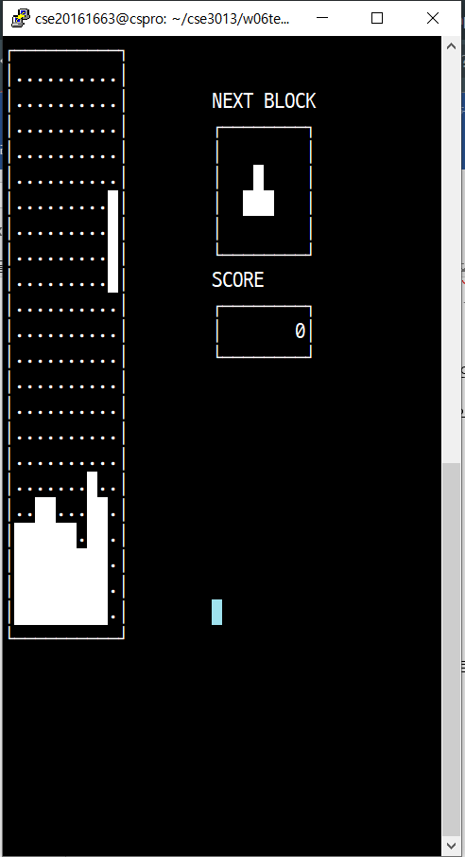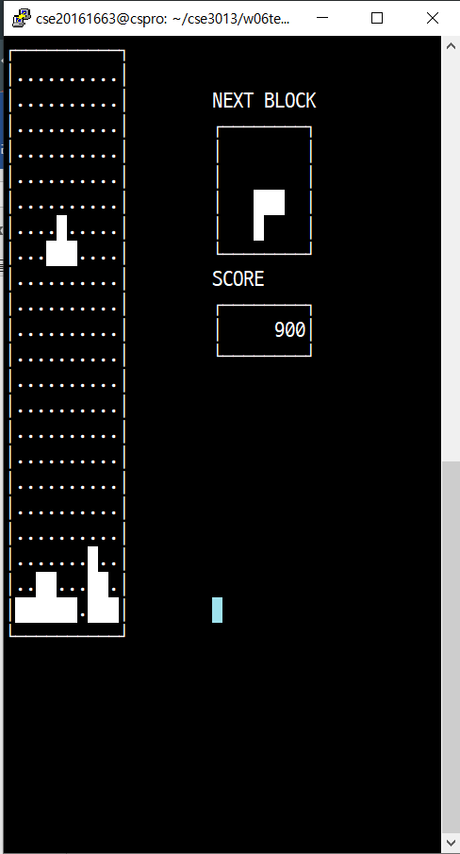

블록이 잘 쌓이는 모습과 블록을 쌓아서 세 줄이 꽉 차서 지워지고 점수가 900점이 오르는 모습이다. 또한 블록을 놓은 후 이전에 미리 보여주었던 블록이 새로 나오고, 새로운 블록이 미리 보여지는 걸 알 수 있다.

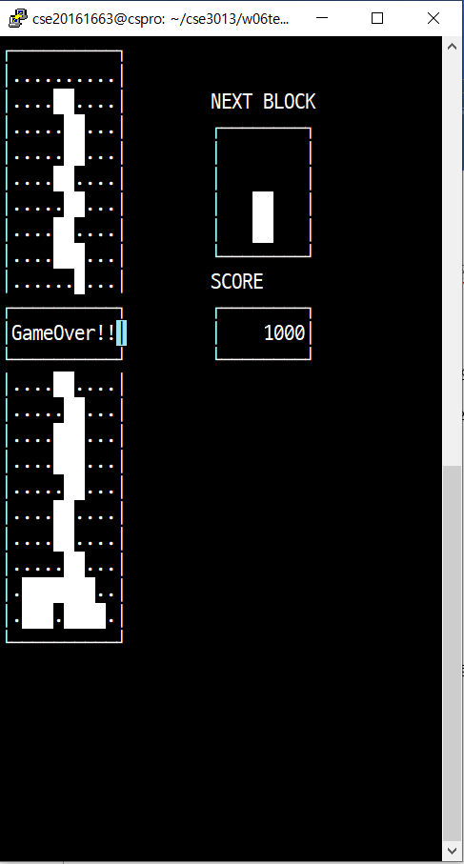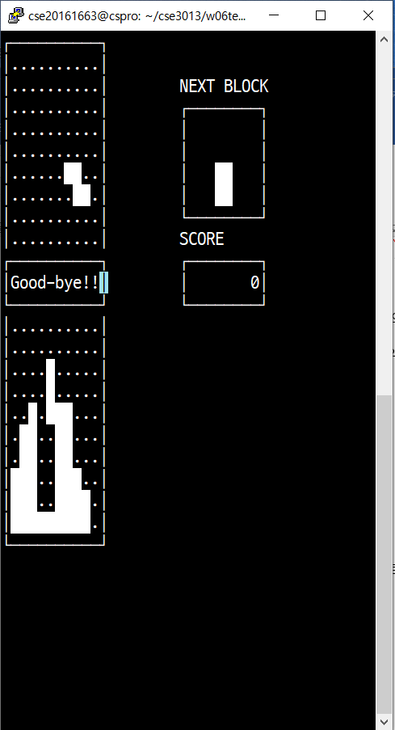

블록을 계속 쌓아서 더 이상 블록을 쌓을 수 없으면 게임이 종료되도록 하는 기능도 구현되었다. 게임 도중 ‘q’를 입력해 게임이 강제 종료되는 것도 알 수 있다.

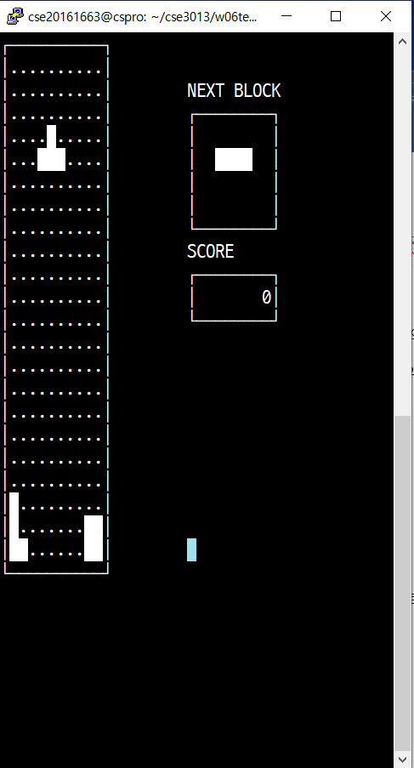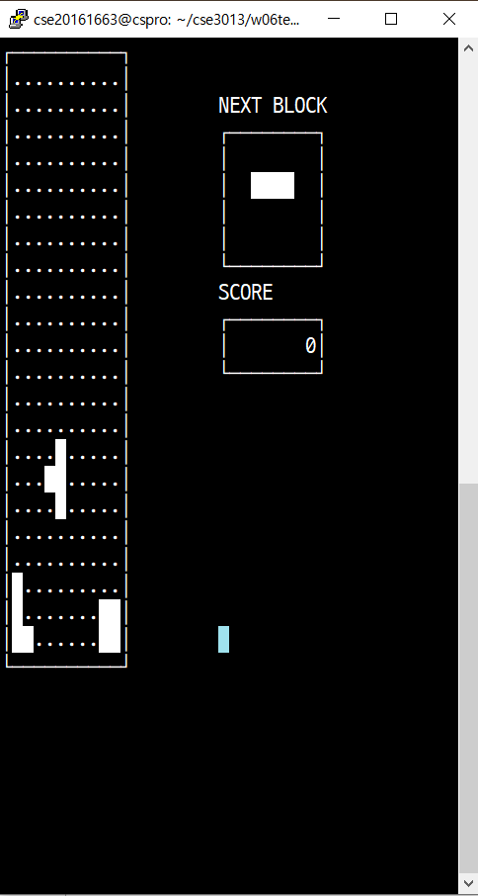

블록이 시간이 지날 때마다 알아서 내려오는 기능도 구현이 되었다. 또한 블록이 회전하는 것도 확인할 수 있다.

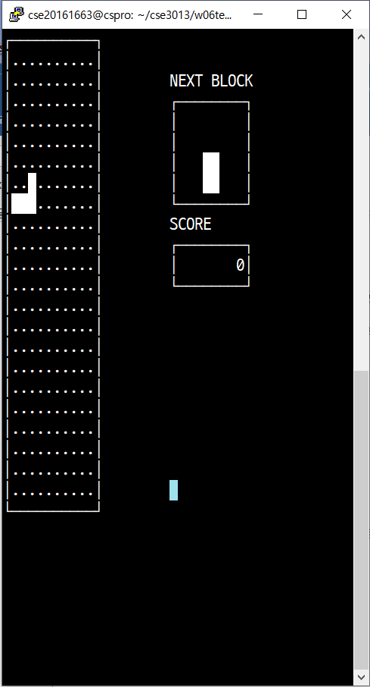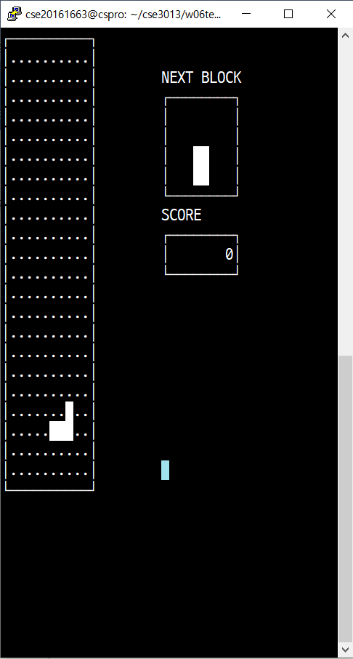

블록이 좌우로 잘 움직이며 필드를 벗어나지 않는 것도 알 수 있다.

추가적으로 블록의 그림자를 구현하고 블록 미리보기 칸을 하나 더 늘려 앞으로 나올 블록을 2개까지 미리 알 수 있도록 했다. 마지막으로 줄이 지워질 때만 점수가 오르는 게 아니라 블록이 필드에 맞닿은 면적에 비례해서도 점수가 추가되도록 구현했다.

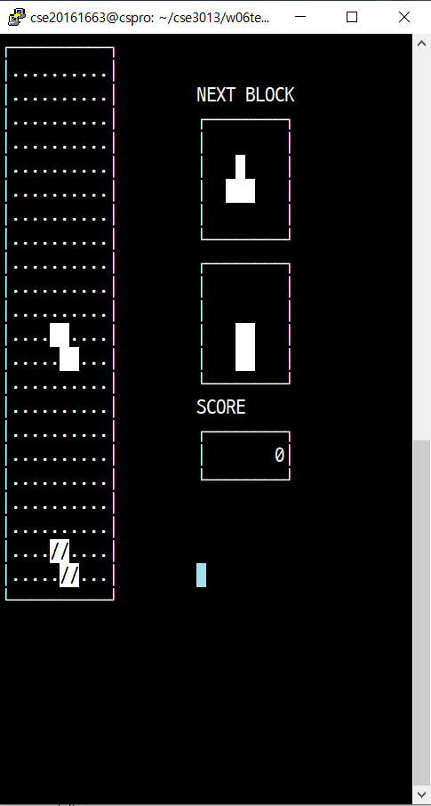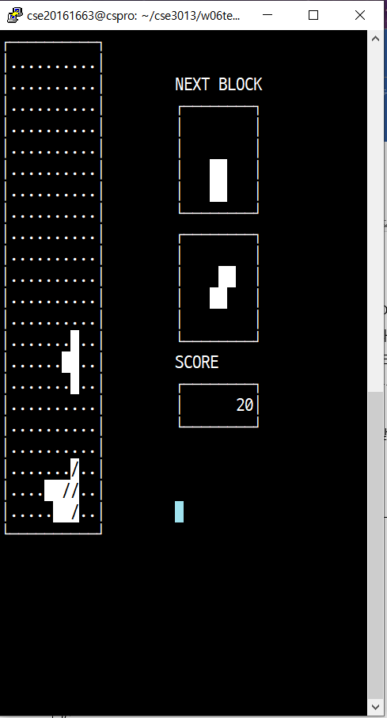

미리 보여주는 블록이 2개로 증가했다. 블록이 놓일 때마다 미리 보여주는 블록도 변하는 것을 알 수 있다.

블록과 블록의 그림자가 잘 나타나는 것을 알 수 있다. 더불어 블록이 바닥에 맞닿은 면적이 2인데 점수가 20점이 오른 것을 알 수 있다. 또한 T자형 블록을 회전 시켰는데 그림자도 같이 회전한 것도 확인 가능하다.

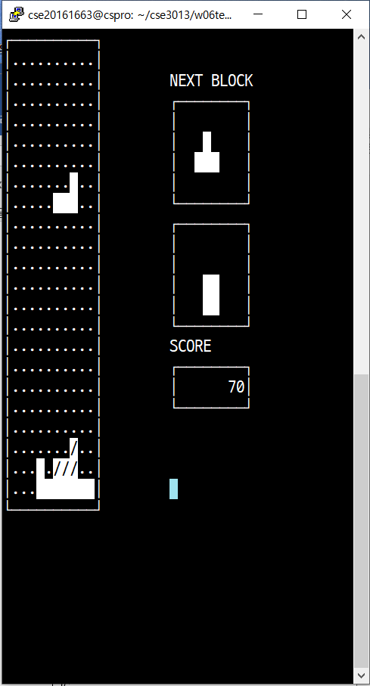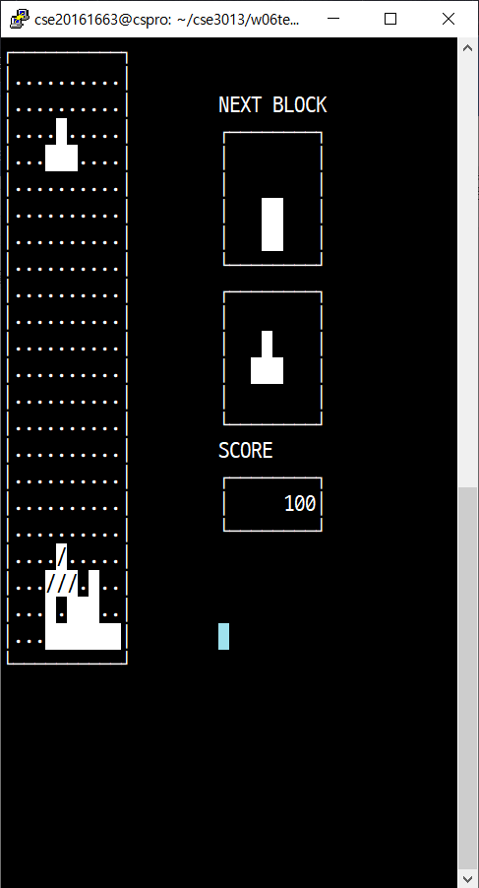

필드의 가장 밑 바닥이 아닌 이미 쌓여 있는 블록 위에 현재 블록을 놓았을 때에도 점수가 증가한다. 세 칸이 맞닿아서 30점이 증가함을 알 수 있다.

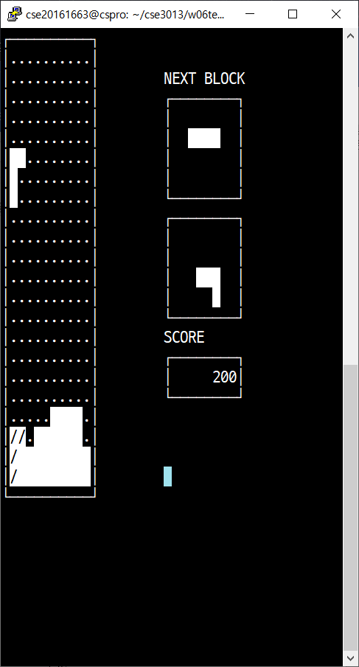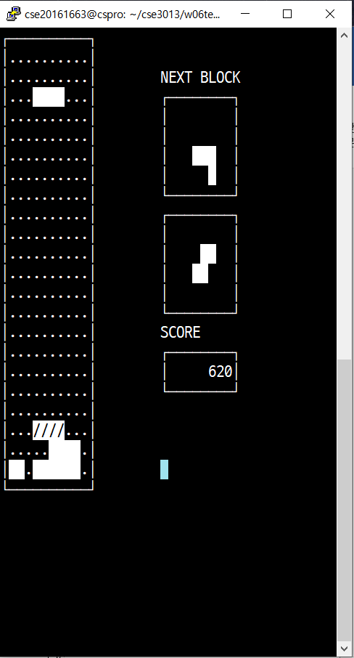

필드의 밑바닥에 한 칸이 맞닿고 쌓인 블록에 한 칸이 맞닿게 블록을 놓는다. 추가적으로 블록을 놓았을 시 지워지는 줄이 2줄이 된다. 이 때 점수는 100 * 22 + 10 * 2 = 420점이 증가한다. 그 외에도 블록 미리보기 칸을 보면 다음 블록도 랜덤하게 잘 정해지는 것을 알 수 있다.

2주차에서 랭킹 시스템을 구현한 결과이다.

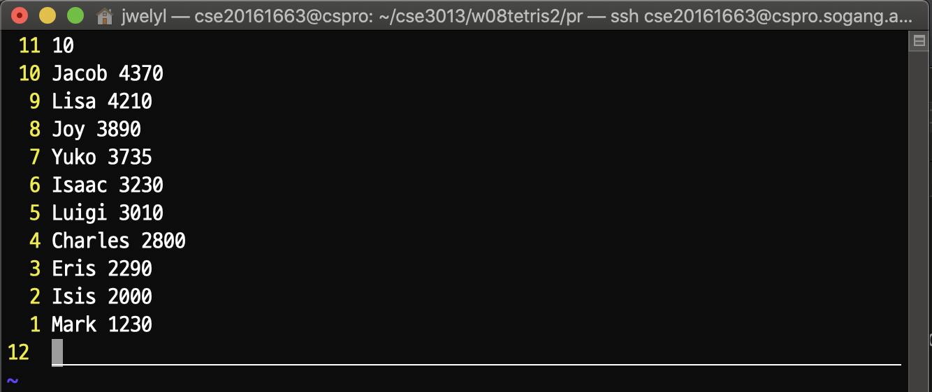

위와 같은 랭킹 정보를 저장하고 있는 rank.txt 파일을 가정한다.

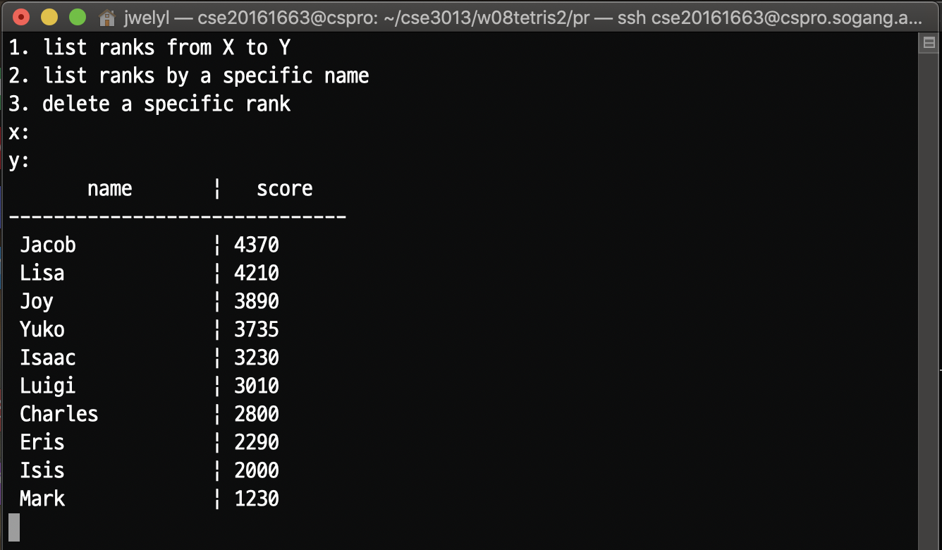

테트리스 프로그램을 실행 후, 2.. rank 항목을 선택 후, 1. List ranks from X to Y를 선택한 뒤에 X, Y에 어떤 값도 입력하지 않으면 모든 랭킹 정보가 출력된다. 위의 rank.txt 파일에 저장된 모든 랭킹 정보가 출력되는 것을 알 수 있다.

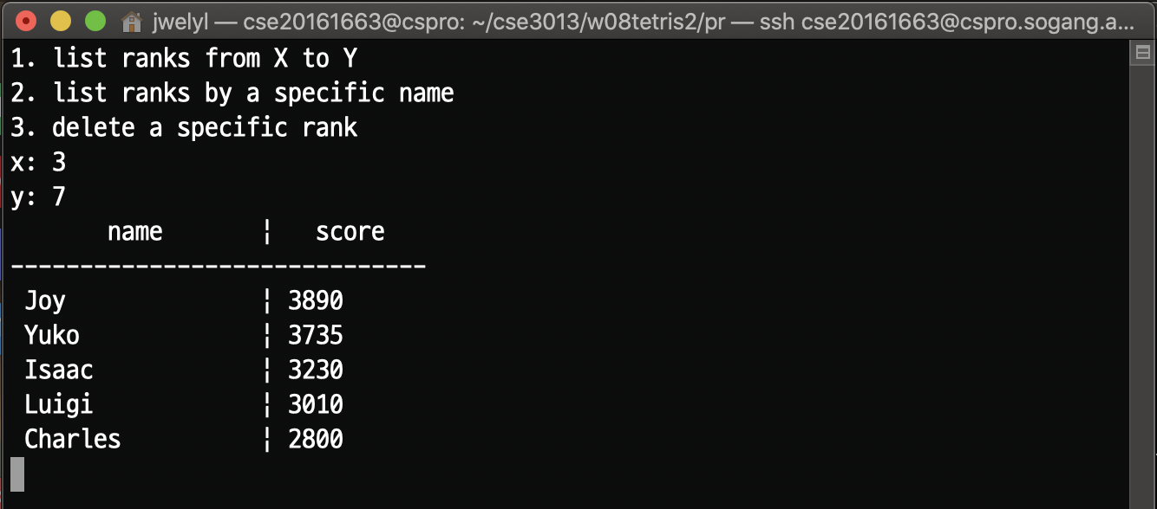

프로그램의 의도대로 X, Y에 둘 다 값을 입력하면 (X <= Y), X위부터 Y위까지 랭킹 정보가 출력된다.

위의 랭킹 상태에서 새로 게임을 플레이한다.

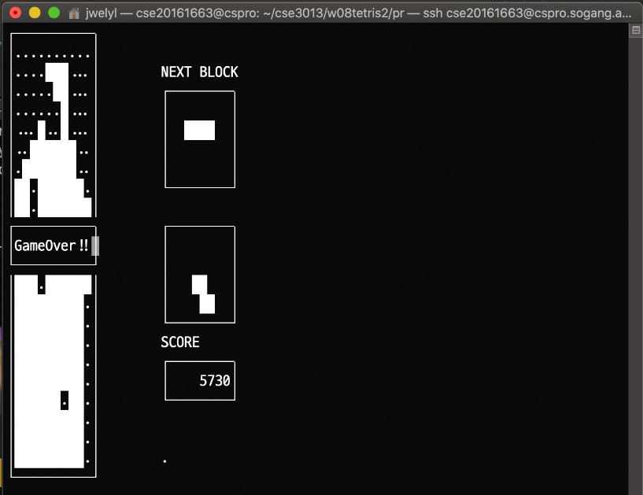

새로 플레이해서 5,730점을 얻고 게임이 종료되었다고 가정한다.



점수를 얻은 플레이어의 이름을 jwelyl1로 해서 랭킹 정보를 저장한다. 기존의 랭킹의 최고점보다 높으므로 가장 위에 위치해야 한다.

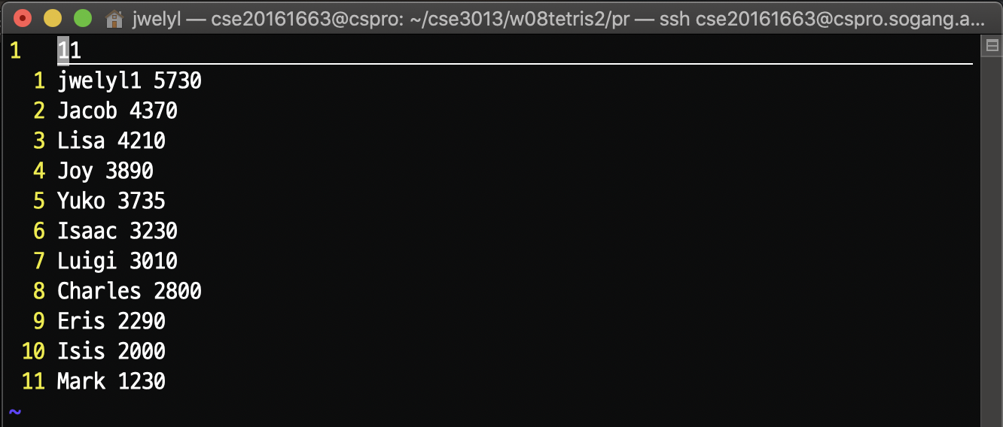

rank.txt 파일을 열어보면 랭킹의 개수가 11개로 1개 증가하고 1위의 정보가 jwelyl1의 정보로 바뀐 것을 알 수 있다.

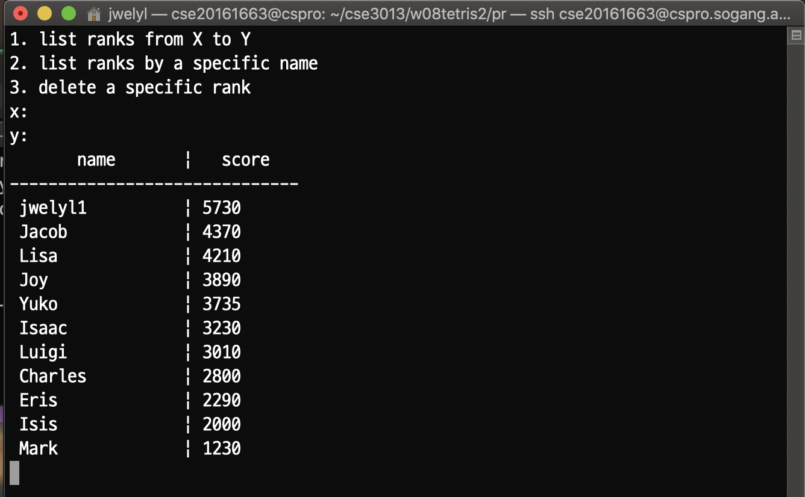

프로그램 내의 랭킹 시스템으로도 확인할 수 있다. 연결 리스트의 가장 앞에 삽입이 잘 되었으며, 변경된 연결 리스트 내용이 rank.txt 파일에도 잘 반영된 것을 확인할 수 있다.

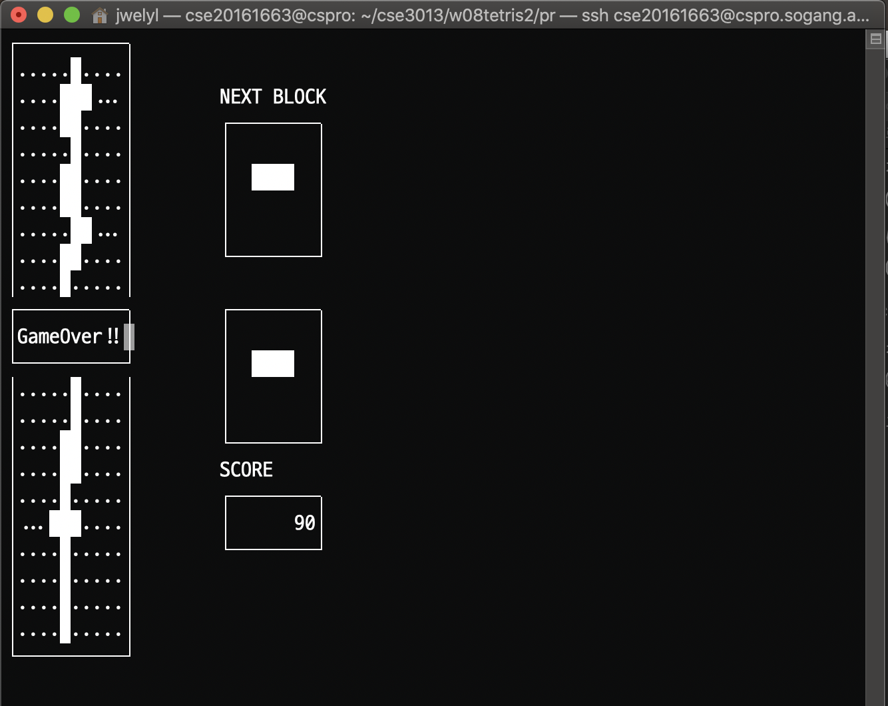

반대로 최저점인 90점을 획득 후 게임이 종료되었다.



jwelyl2 로 저장하면 가장 아래에 위치해야 한다.

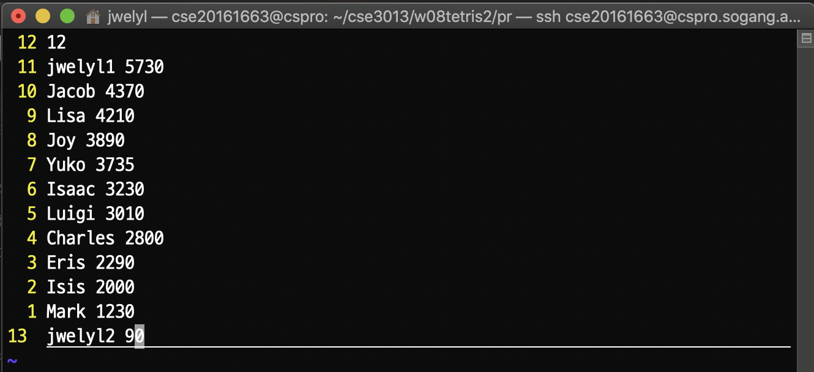

랭킹의 수가 12개로 증가하고 rank.txt 파일에 실제로 가장 아래에 위치한 것을 알 수 있다.

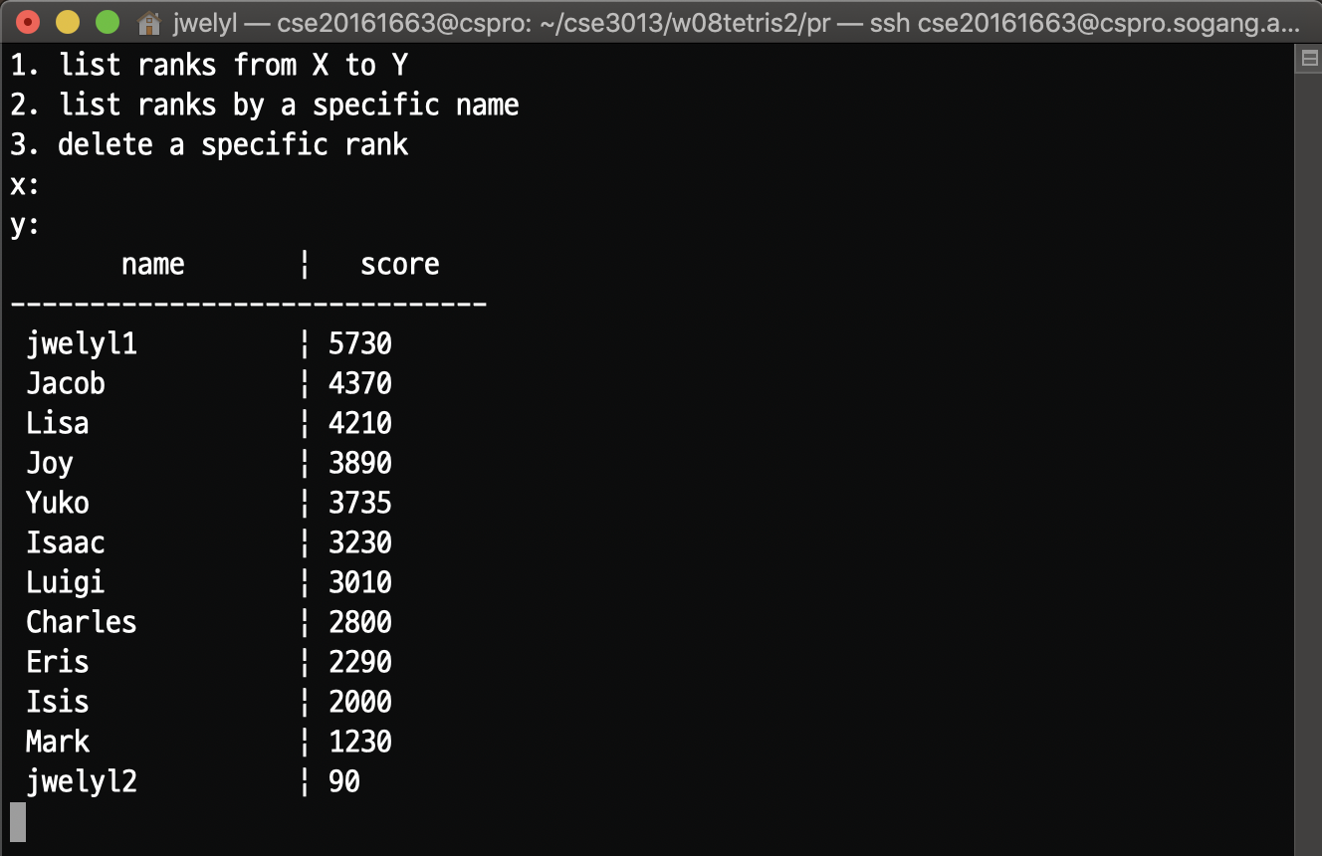

랭킹 시스템에서도 확인할 수 있다. 연결 리스트의 끝에 삽입하는 것도 정상적으로 이루어진다.

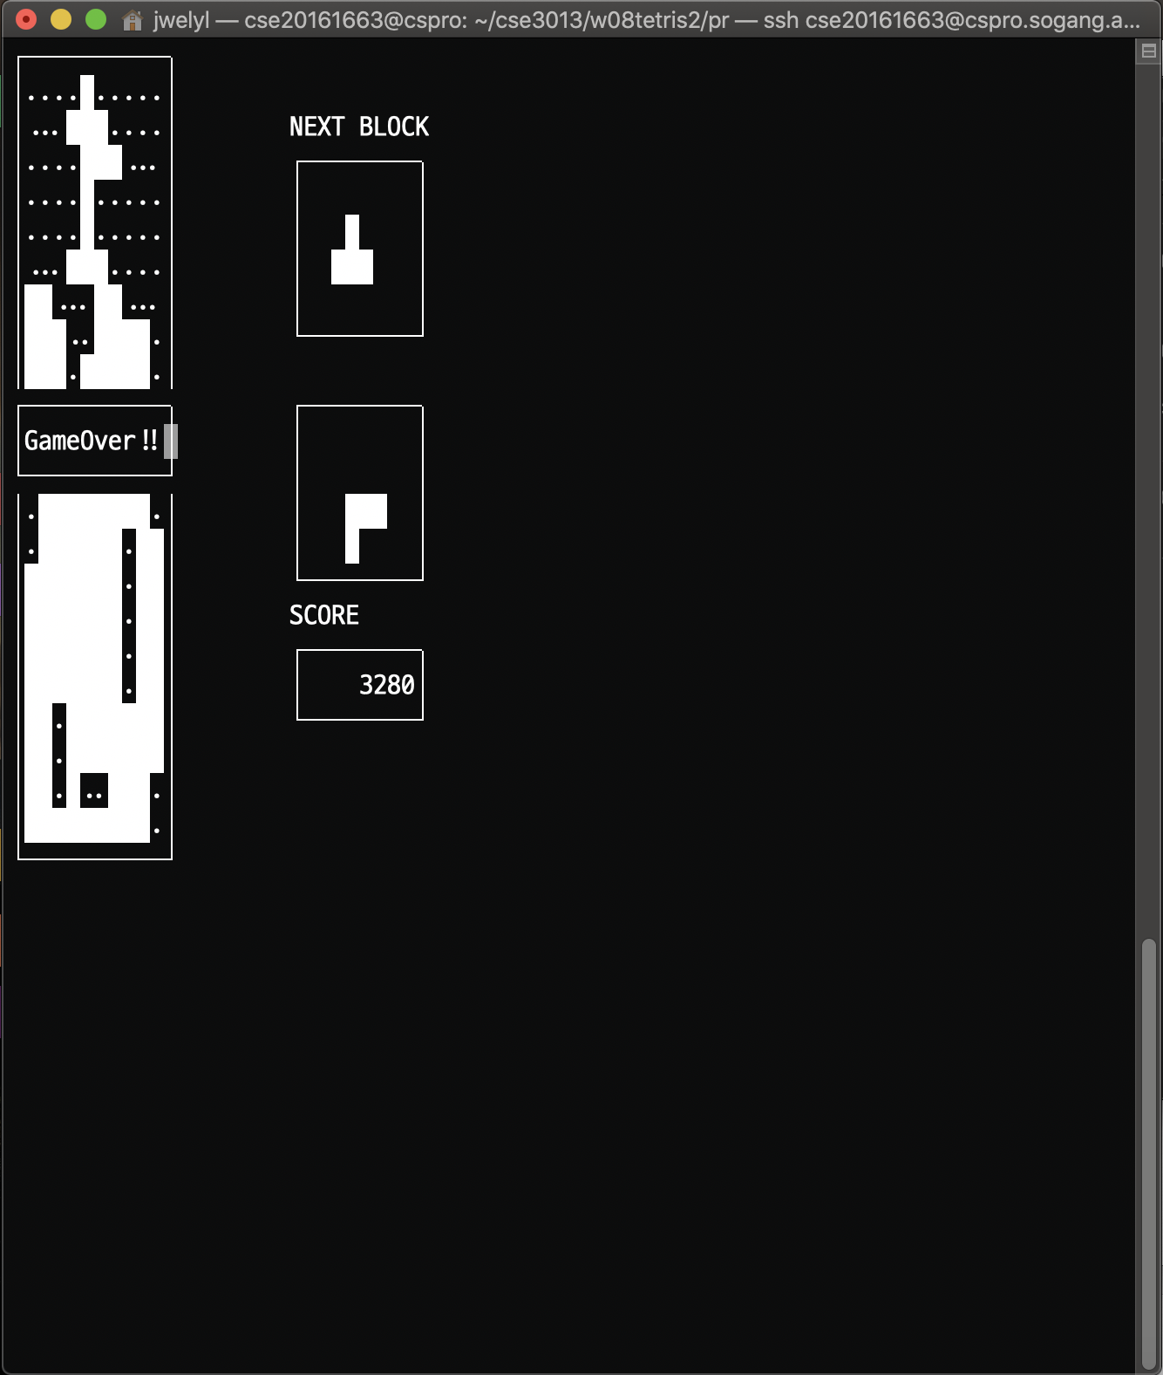

마지막으로 랭킹의 중간에 새로운 랭킹이 삽입되는 것을 확인하기 위해 3,280점을 획득했다.

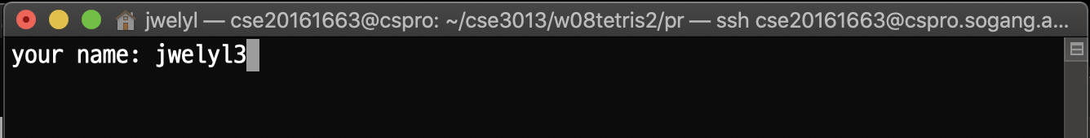

jwelyl3으로 저장했다.

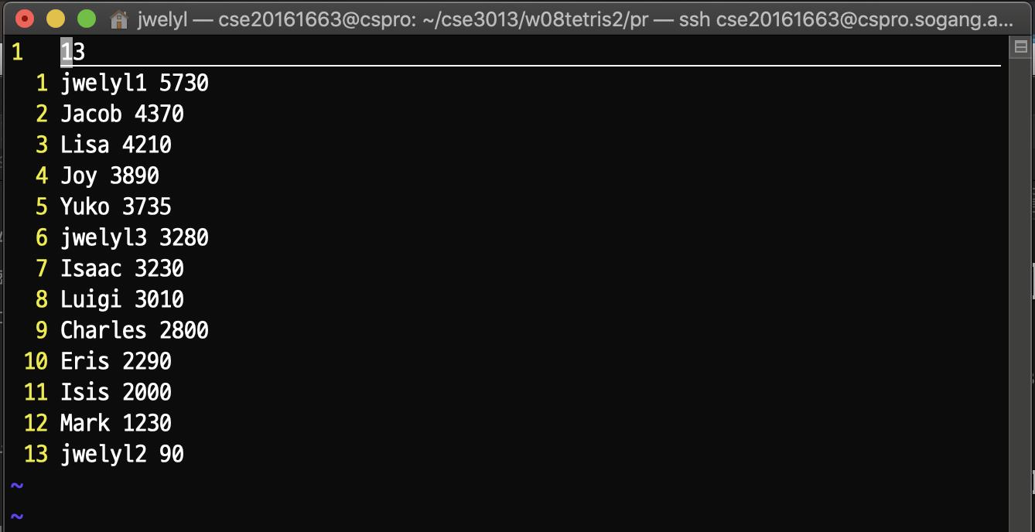

랭킹의 수가 13개로 증가하고 알맞은 위치에 jwelyl3이 저장된 것을 알 수 있다.

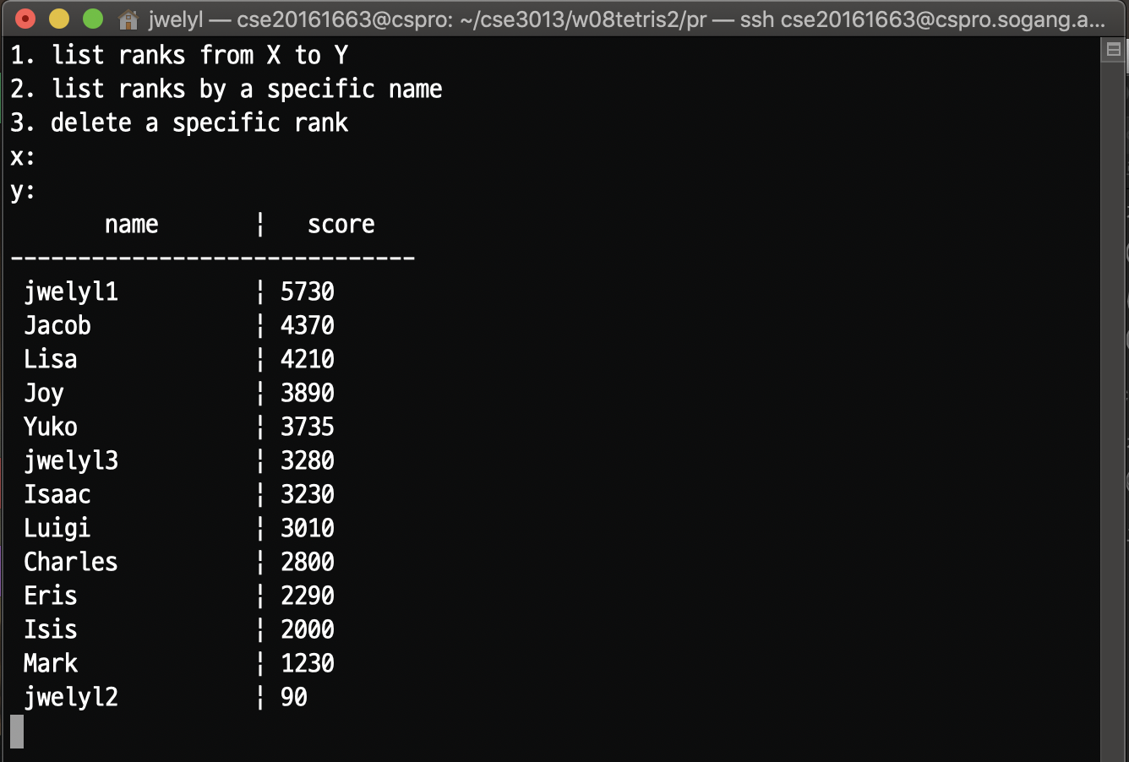

프로그램의 랭킹 시스템으로 확인해도 같은 결과를 확인할 수 있다. 연결 리스트의 중간에도 삽입이 잘 이루어지는 것을 확인할 수 있다.

추가적으로 이름으로 랭킹 정보를 찾는 기능을 구현하였다.

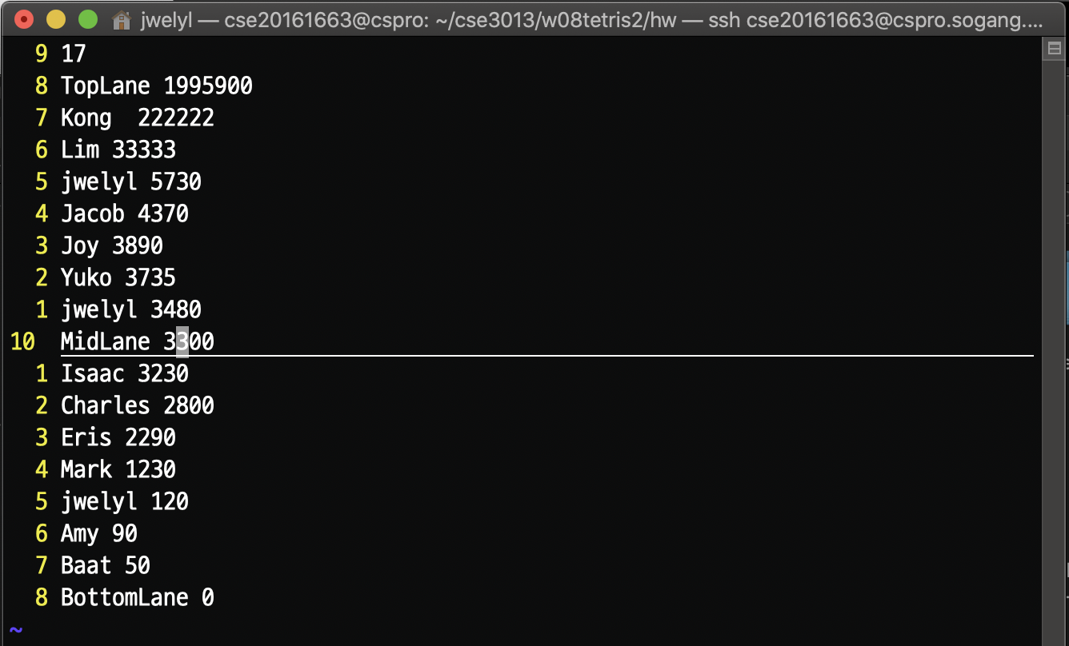

위와 같은 rank.txt 파일이 있다고 가정하자. jwelyl이라는 이름을 가진 플레이어의 랭킹 정보만을 찾아 출력하는 기능을 구현했다.

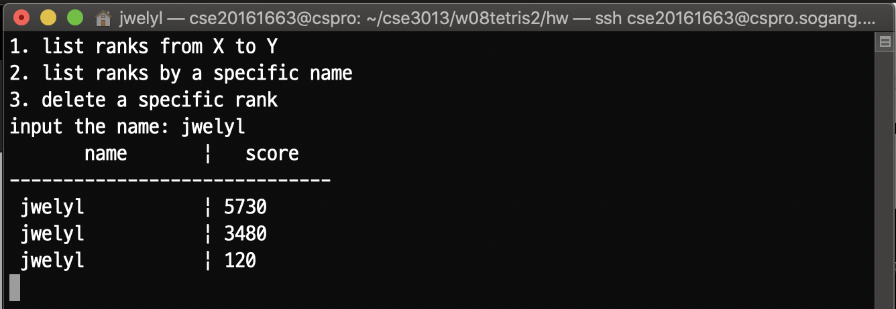

jwelyl이란 이름으로 검색하면 4위, 8위, 14위에 해당하는 jwelyl이란 이름을 가진 랭킹 정보가 전부 나타난다.

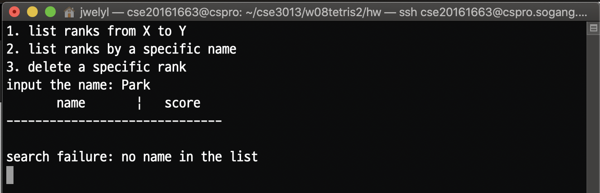

반대로 존재하지 않는 Park라는 이름으로 검색하면 그런 이름을 가진 정보가 없다는 메시지를 출력한다.

특정 순위의 랭킹을 제거하는 기능을 구현했다. 위의 랭킹 정보에서 가장 앞의 랭킹, 중간 랭킹, 가장 마지막 랭킹을 삭제해본다.

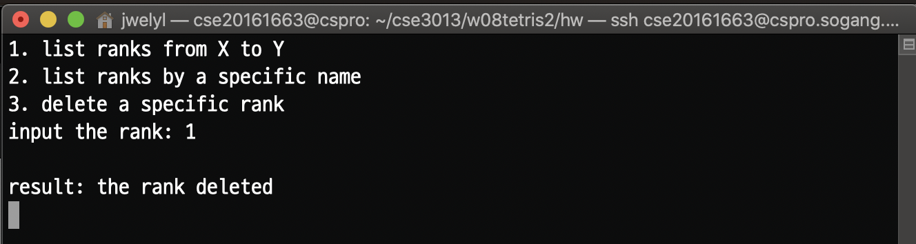

랭킹 1위를 삭제했다. 삭제가 성공적으로 이루어지면 메시지가 출력된다.

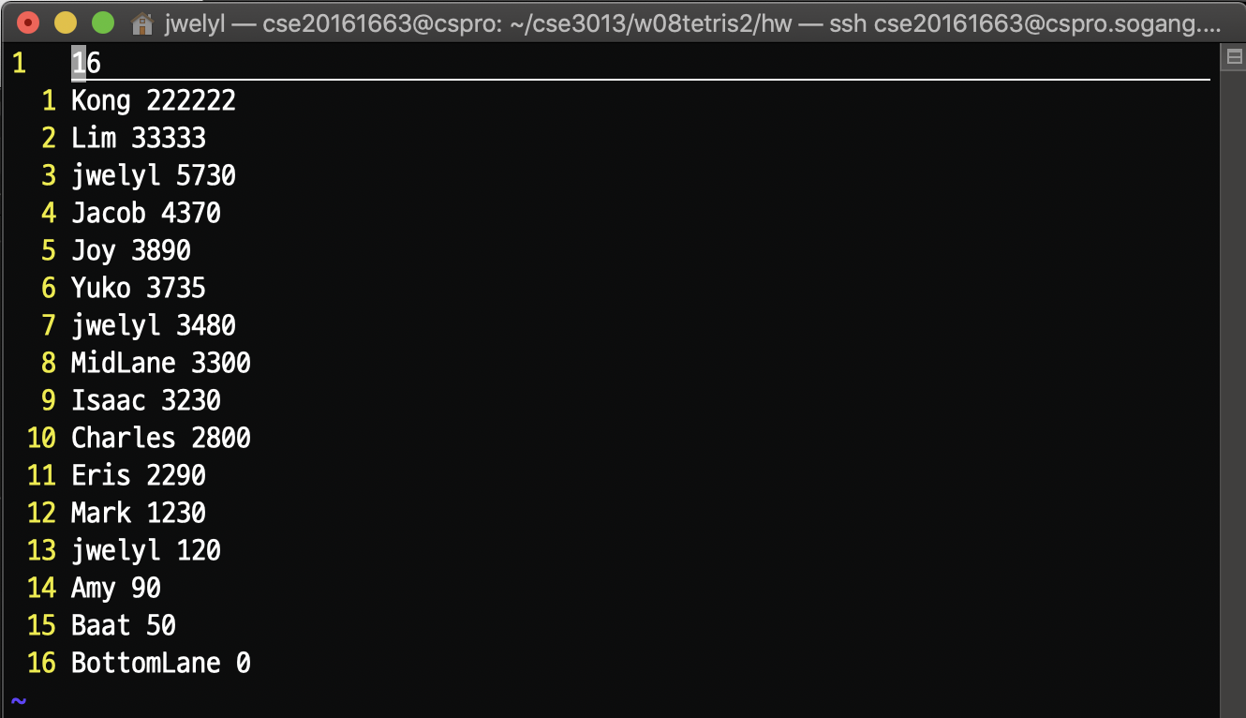

삭제 후 rank.txt 파일이다. 기존의 1위였던 TopLane의 랭킹 정보가 사라지고 Kong이 1위가 되었다. 랭킹의 개수도 1 감소함을 알 수 있다.

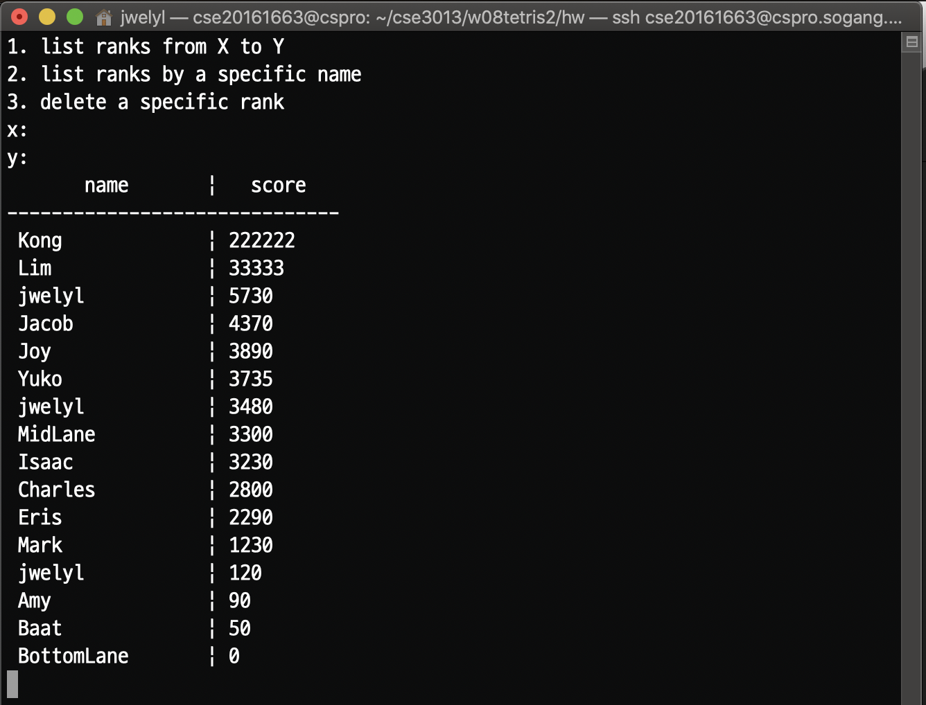

프로그램의 랭킹 정보를 통해서도 확인할 수 있다. 연결 리스트의 가장 앞의 노드가 정상적으로 삭제되었다.

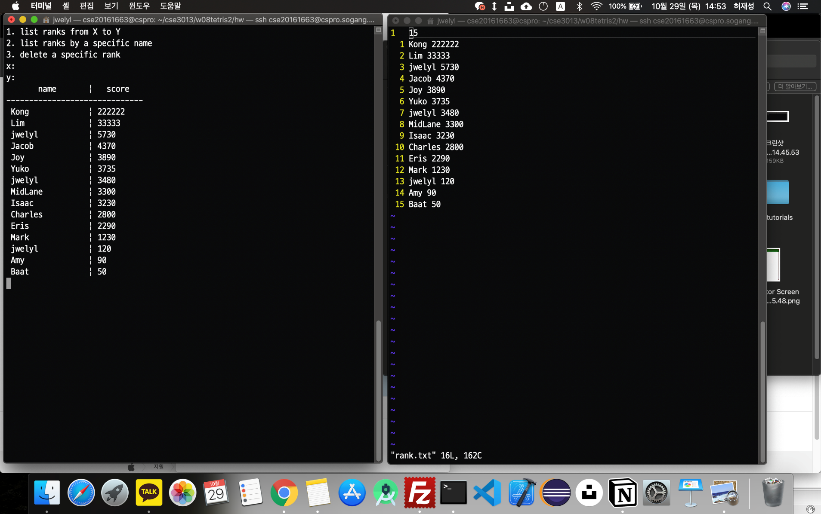

이번에는 16을 입력해 가장 마지막의 랭킹을 삭제했다. 랭킹 시스템과 rank.txt 파일 모두 마지막 랭킹이 사라지고 랭킹 개수가 1 감소한 것을 알 수 있다. 연결 리스트의 마지막 노드도 잘 제거된다.

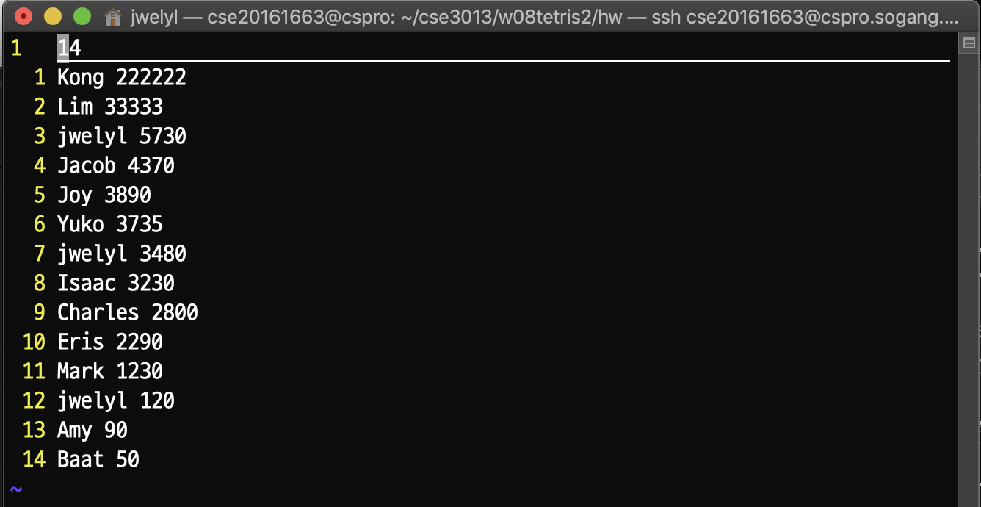

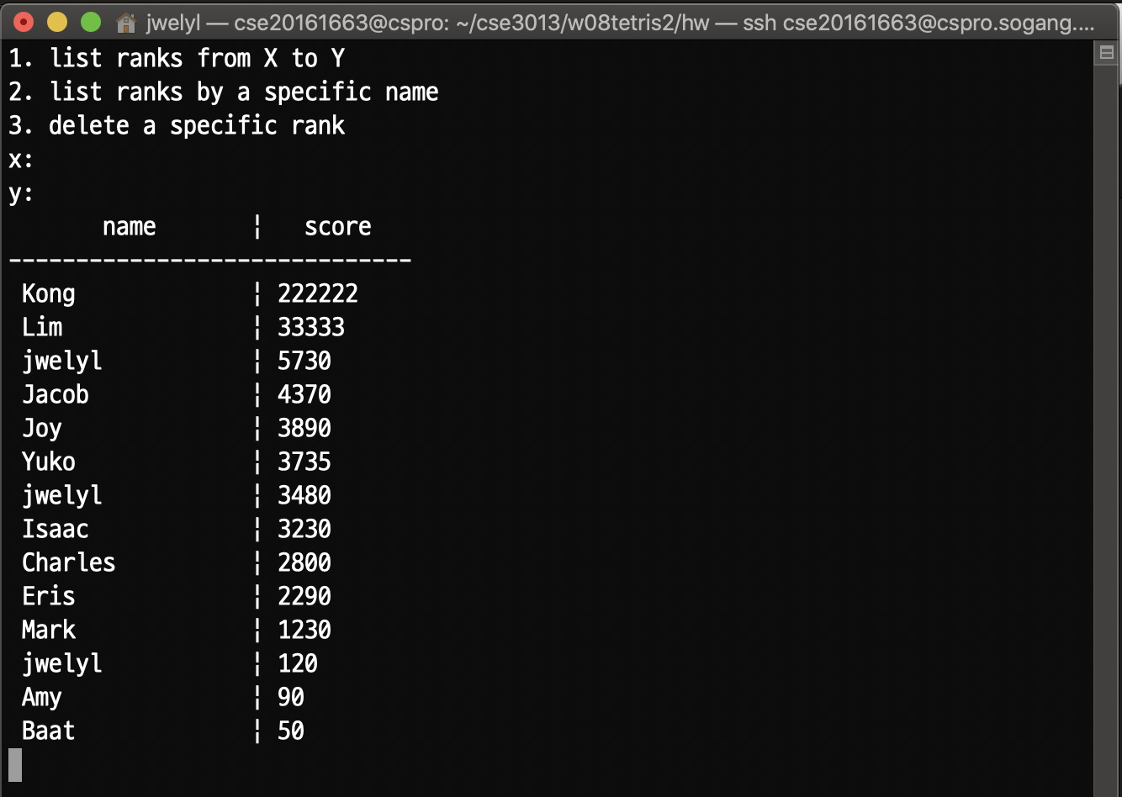

랭킹 8위의 정보를 삭제하면 기존에 중간에 위치하던 MidLane의 정보가 삭제된 것을 알 수 있다. 연결 리스트 중간의 노드도 삭제가 가능하다.

3주차에서는 추천 시스템에 의한 추천 위치를 추천 받아 블록을 놓을 수 있다. 핵심은 단순히 추천 위치가 또 다른 그림자로 나타나는 것이 아니라 고려하는 블록의 개수가 증가할 때 추천 위치에 블록을 놓으면 더 큰 점수를 얻을 수 있어야 하는 것이다.

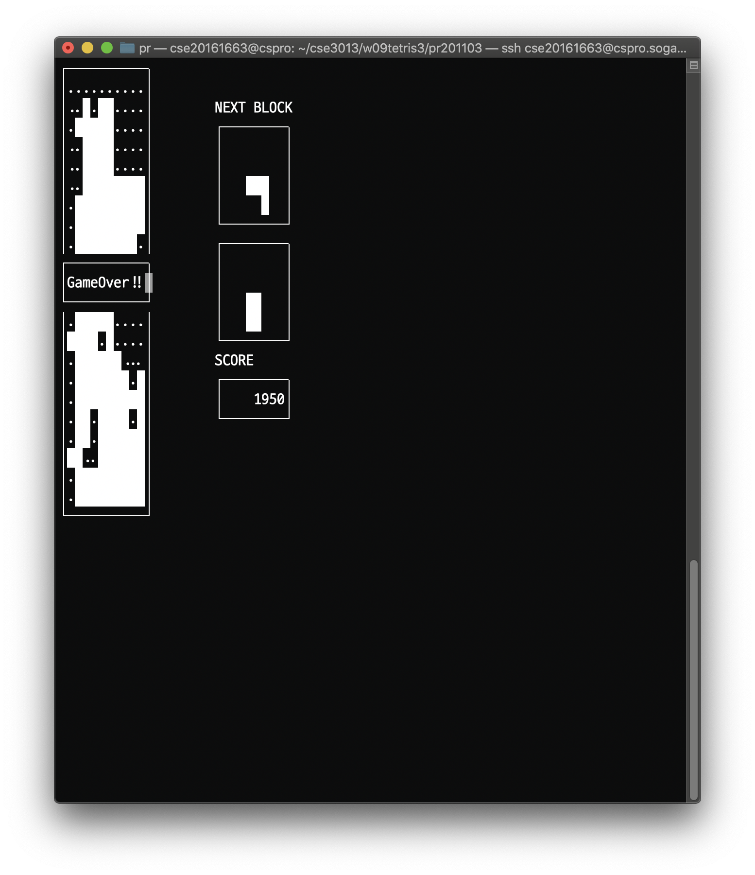

2개의 블록을 고려한 추천 시스템을 따라 블록을 놓은 결과이다. 2,000점도 안되는 점수를 얻고 게임이 종료되었다. 결과 화면은 따로 없지만 후에 설명할 recommendedPlay로 5번 시행해 확인한 결과 2개의 블록을 고려할 때 얻을 수 있는 점수의 평균은 2,870점이다.

플레이어에게 미리 보여주는 블록이 2개일 때, 2개의 블록을 고려한 추천 시스템은 플레이어도 알 수 있는 두 번째 다음 블록을 고려하지 않고 블록을 배치하므로 플레이어보다 더 나은 판단을 할 수가 없다.

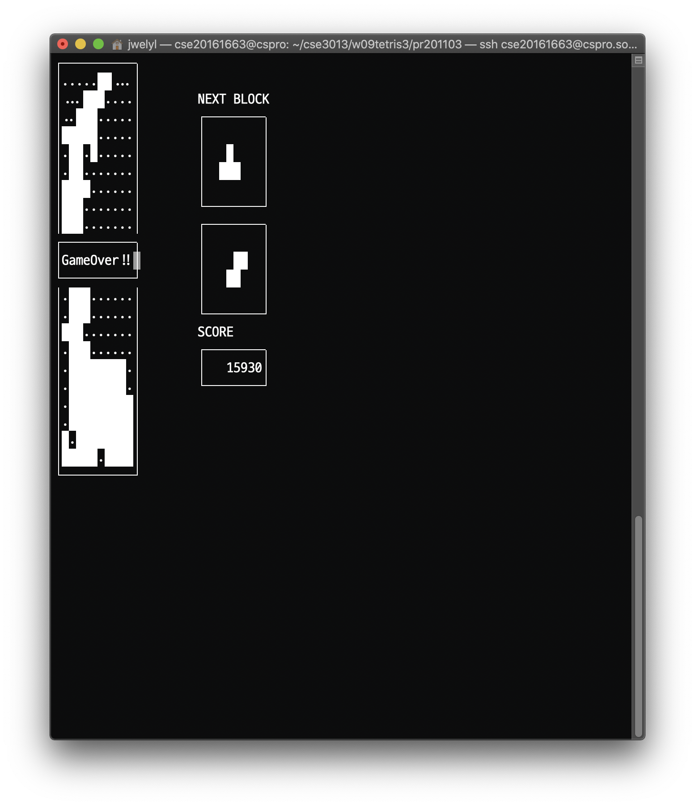

3개의 블록을 고려한 추천 시스템을 따라 블록을 놓은 결과이다. 2,000점도 안되는 점수를 얻었던 2개의 블록을 고려한 추천 시스템보다 훨씬 높은 점수인 16,000점에 가까운 점수를 얻었다. 물론 3개의 블록을 고려한 추천 시스템이 반드시 이 정도 점수를 보장하는 것은 아니다. recommendedPlay로 5번의 평균을 내보면 8,444점을 얻는다. 블록이 어떻게 나오는지에 따라 점수의 편차가 커서 어느 정도의 점수를 받는다고 확언할 수는 없다. 확실한 건 블록을 2개 고려할 때보단 훨씬 더 큰 점수를 얻음을 알 수 있다.

플레이어에게 미리 보여주는 블록이 2개일 때, 3개의 블록을 고려한 추천 시스템은 플레이어와 같은 정보를 가지고 블록의 위치를 추천해주기 때문에 이론상으로는 플레이어와 대등한 판단을 할 수 있다. 실제로는 플레이어는 블록 2~3개로 얻는 점수를 최대화하기 보다는 블록을 빈틈 없이 차곡차곡 쌓아서 게임을 더 오래 가도록 하거나, 4줄을 한 번에 지우려 하는 등 추천 시스템과 다르게 플레이하는 경우가 많으므로 얻을 수 있는 점수는 플레이어가 직접 플레이할 때보다 적을 가능성이 높다.

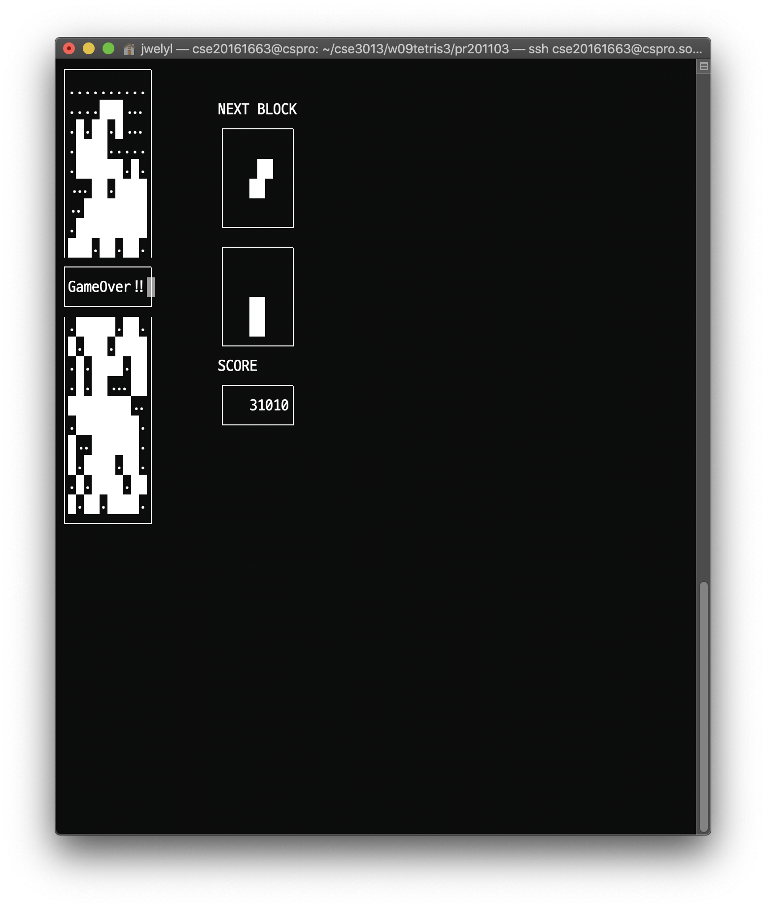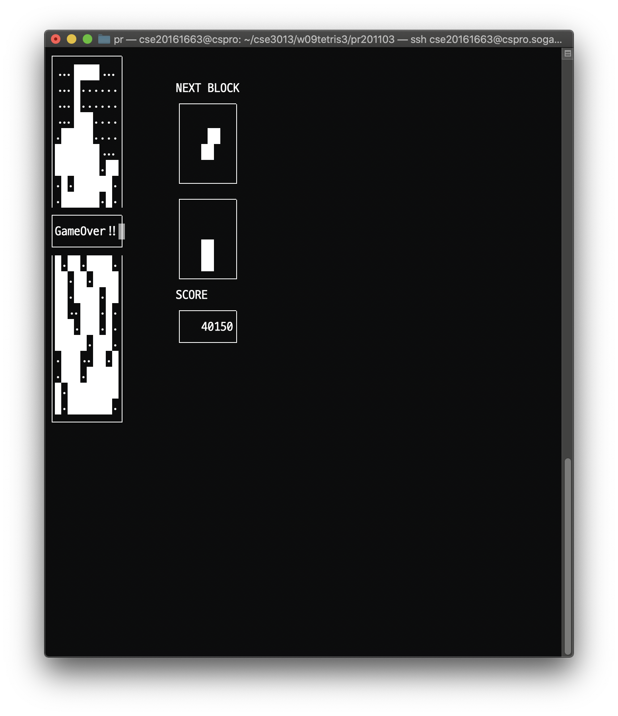

4개의 블록을 고려한 추천 시스템을 따라 블록을 놓은 결과이다. 블록이 2개일 때는 물론 3개의 블록일 때와 비교해도 훨씬 더 큰 점수를 얻었다. 마찬가지로 recommendedPlay로 5번의 평균을 내보면 27,822점을 얻었다. 편차가 큰 것을 고려해도 훨씬 더 많은 점수를 얻었다는 것은 분명하다.

플레이어에게 미리 보여주는 블록이 2개일 때, 4개의 블록을 고려한 추천 시스템은 플레이어보다 더 많은 정보를 가지고 있으므로 이론상으로는 플레이어보다 더 나은 플레이가 가능하다. 실제로 플레이어는 알 수 없는 정보를 이용해 플레이어가 보기엔 도저히 놓을 이유가 없는 곳에 블록을 놓기도 하지만 나중에 블록이 나오면 결과적으로 더 큰 점수를 얻기 위한 배치였음을 알 수 있는 경우가 종종 생긴다. 물론 4개의 블록을 고려해도 점수를 기준으로 블록을 배치하기 때문에 중간 중간에 빈 공간이 생겨서 게임 오버에 가까워지는 등 실제로는 플레이어가 직접 플레이하는 것보다 궁극적으로는 점수가 낮을 가능성이 높다. 하지만 더 많은 블록을 고려할수록 더 많은 점수를 얻을 수 있고 좀 더 이상적인 플레이에 가까워지는 것을 알 수 있다. 하지만 고려할 블록이 1개 더 많아지면 생성해야 하는 노드의 개수가 최대 34배 가까이 증가하므로 추천 트리를 만들어 추천 위치를 알아내는 시간도 그만큼 증가한다.

과제에서는 추천 시스템을 이용한 추천 플레이를 구현했다.

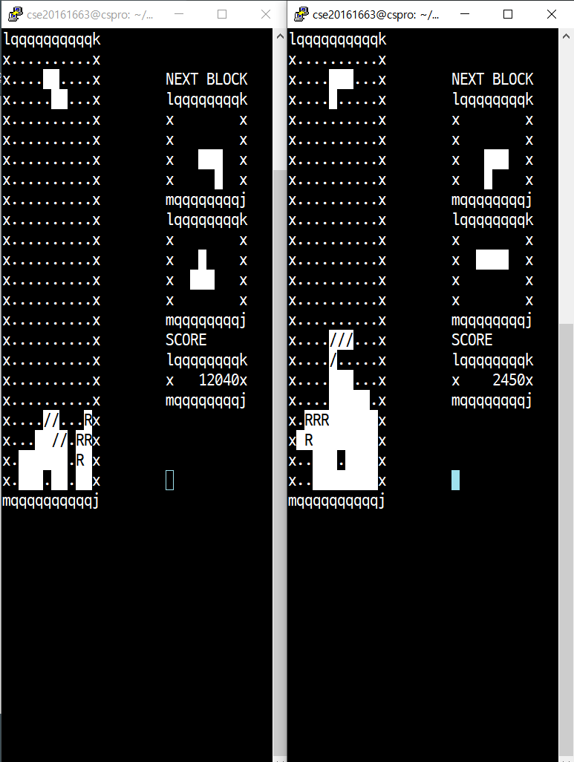

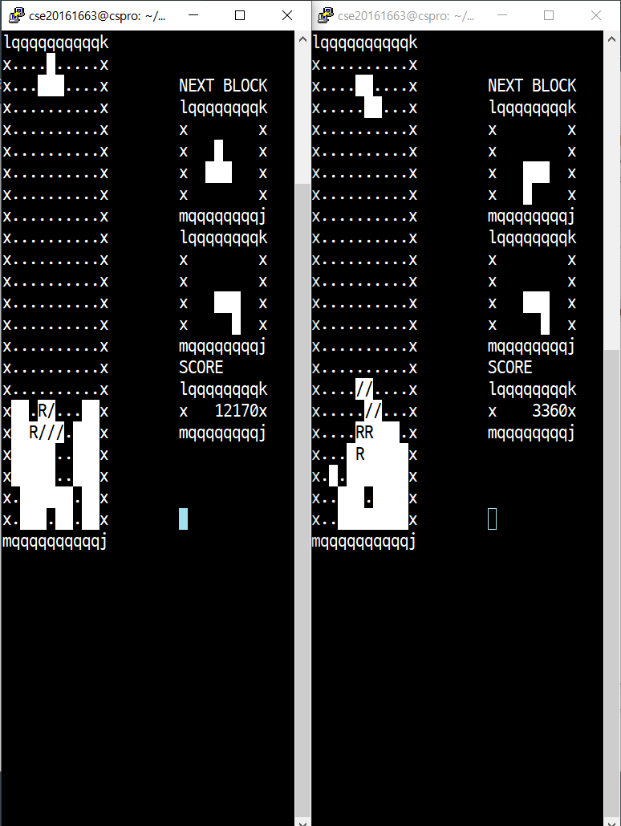

Putty 창을 2개 띄워서 동시에 2개의 게임을 추천 플레이로 플레이하는 모습이다. 플레이어가 직접 2개의 게임을 동시에 할 수는 없다. 추천 위치가 그림자와 별개로 R로 표시된 걸 알 수 있고, 추천 위치와 그림자가 겹쳐도 블록을 이동시키면 추천 위치는 그대로 표시된다.

**2.6 평가**

이론상과 실제 구현이 큰 차이는 없었다. 기본적인 테트리스 게임부터 추천 시스템까지 특별히 추가적인 이론을 활용하여 구현하지 않고 필수적인 개념을 활용하여 구현하였다. 기초적인 자료구조인 연결 리스트, 트리만을 사용하였으므로 생소한 내용은 없었다. 하지만 추천 시스템의 경우 모든 경우의 수를 파악하는 기존의 방법을 그대로 사용하여 고려해야 할 블록의 개수가 많아질 경우, 시간이 오래 걸려서 실제로 플레이에 활용하기에는 무리가 있다. 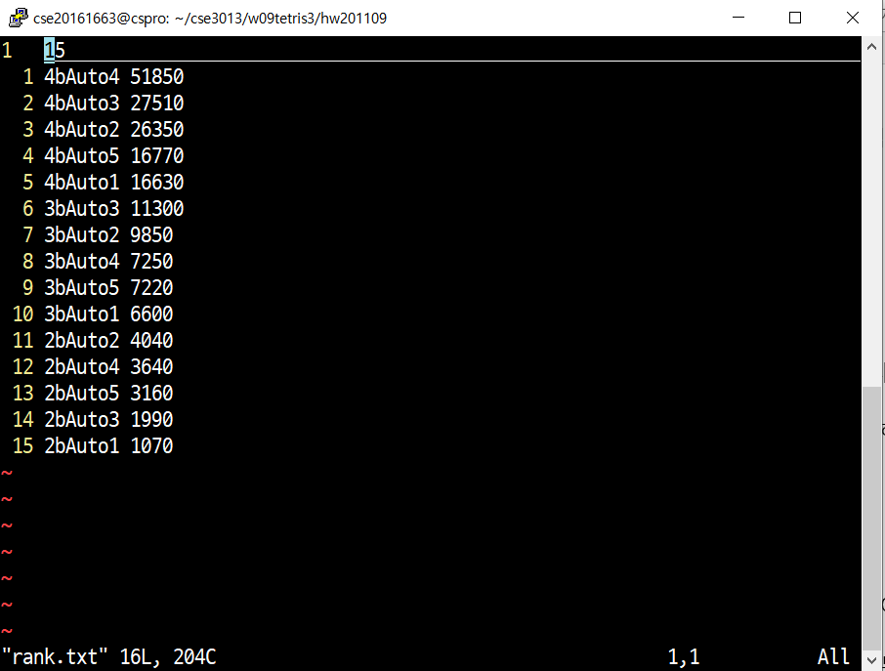

추천 플레이로 플레이한 결과들이 저장된 rank.txt 파일이다. 고려하는 블록의 개수를 2개, 3개, 4개로 해서 각각 5번씩 플레이했다. 같은 블록의 개수라도 점수의 편차가 커서 일반적으로 어느 정도의 점수를 얻는다 단언할 수는 없지만 블록의 개수가 많아질수록 얻는 점수가 커지는 것을 확인할 수 있다.

**2.7 환경**

학생들이 리눅스 서버를 접속하여 프로젝트를 진행하므로 해당 서버에 접속할 수 있는 데스크탑과 ssh 접속 프로그램을 제공한다. 접속하는 리눅스 서버에 각 학생들에게 하위 계정을 발급하여 할당받는 용량에 한하여 자유롭게 이를 이용하여 프로젝트를 진행할 수 있는 환경을 제공한다.

**2.8 미학**

1주차에서 기본적인 테트리스 게임과 몇몇 추가 기능을 구현했다. 2주차에서는 테트리스 게임에 랭킹 시스템을 추가했는데 테트리스 게임 플레이와는 관련 없는 랭킹 시스템만을 전담하는 자료구조를 추가하여 게임에는 영향을 주지 않도록 구현했다. 3주차의 추천 시스템은 테트리스 게임의 블록이 나오는 경우에 영향을 받아 추천 위치를 알려주지만, 추천 위치를 파악하는데 추가적인 시간, 공간을 사용하는 것 외에는 게임에 영향을 주지 않았다. 추천 플레이는 플레이어가 직접 조종할 수 없다는 점을 제외하면 기존에 구현한 테트리스 게임과 랭킹 시스템에서 벗어나지 않는다.

**2.9 보건 및 안정**

1주차에서 발생할 수 있는 오류로는 대표적으로 블록을 좌우로 이동시키거나 가장 아래로 내릴 때, 또는 회전시킬 때, 블록이 필드를 벗어나는 것이 있다. 각 블록마다 4*4 배열이 채워진 위치가 다르므로 블록이 채워진 칸이 필드에 위치했을 때 필드 범위 밖을 벗어나지 않도록 잘 체크해야 한다. 이 역할을 CheckToMove 함수가 했다. 블록과 마찬가지로 그림자 또한 비슷한 방법으로 범위를 벗어나지 않도록 할 수 있으며, 블록이 움직일 때마다 이전 그림자가 사라지고 새로운 위치에 그림자가 그려지도록 한다. 이 역할은 DrawChange가 한다. 그림자 뿐만 아니라 블록의 움직임도 구현하여 블록이 이동하면 이전 위치에서 블록의 흔적을 지우고 새로운 위치에 블록을 그린다.

또한 1주차는 기본적인 테트리스 게임을 구현했는데 방향키와 ‘Q’, ‘q’ 입력 외에는 어떠한 입력이 들어와도 무시되며 게임이 정상적으로 진행되었다. GetCommand로 받아주는 명령이 방향키와 대소문자 Q 뿐이고, 그렇게 받아온 명령을 ProcessCommand에서 처리했기 때문에 유효하지 않은 명령은 고려되지 않고 게임을 방해하지도 않는다.

2주차에서는 랭킹 시스템을 연결 리스트를 이용하여 구현했는데 고려할 예외 사항이 많았다. 예를 들어 rank.txt 파일이 없는 상태에서 테트리스 프로그램을 실행시키면 이중 연결리스트를 만드는 createRankList 함수에서 segmenation fault가 발생하게 된다. 이러한 오류를 막기 위해 파일이 존재하지 않을 경우, 또는 파일에 랭킹 정보가 없을 경우에는 아무 일도 하지 않고 createRankList 함수를 종료하여 오류를 방지할 수 있었다.

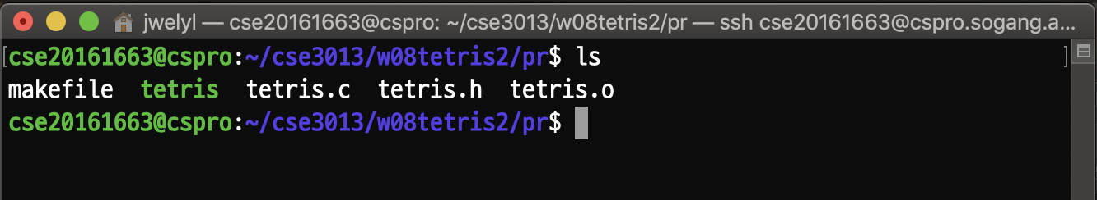

위와 같이 rank.txt 파일이 없는 상태에서 테트리스 프로그램을 실행시켜도 segfault가 발생하지 않는다.

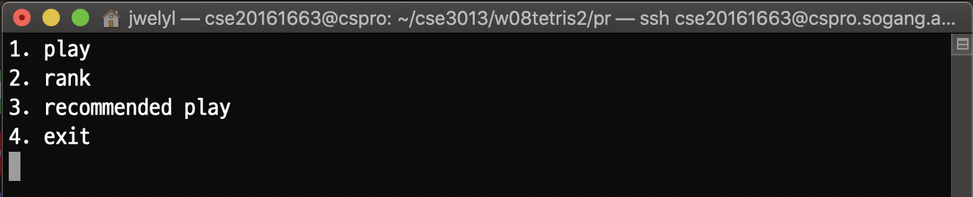

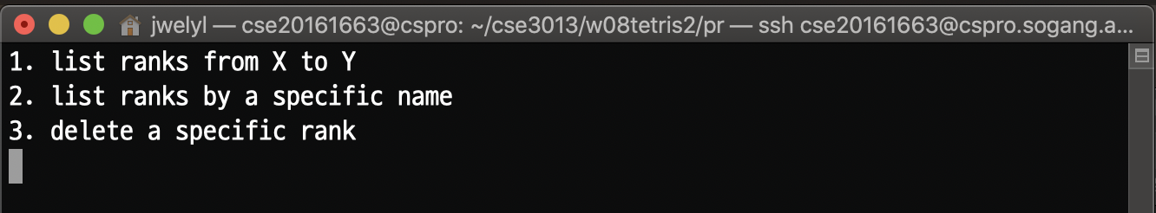

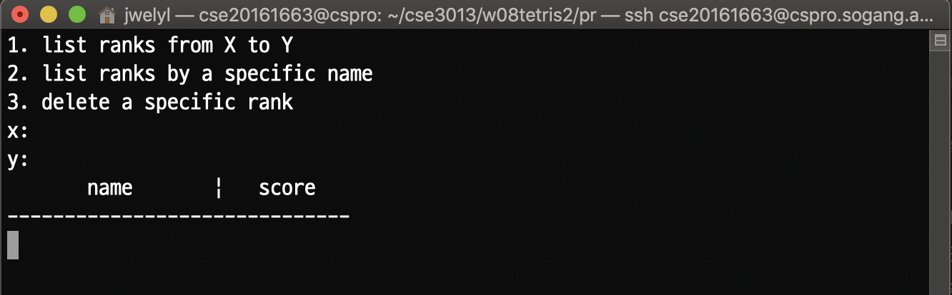

rank.txt 파일이 없어서 출력할 결과가 없는 것을 제외하고는 프로그램에 어떤 문제도 생기지 않는다.

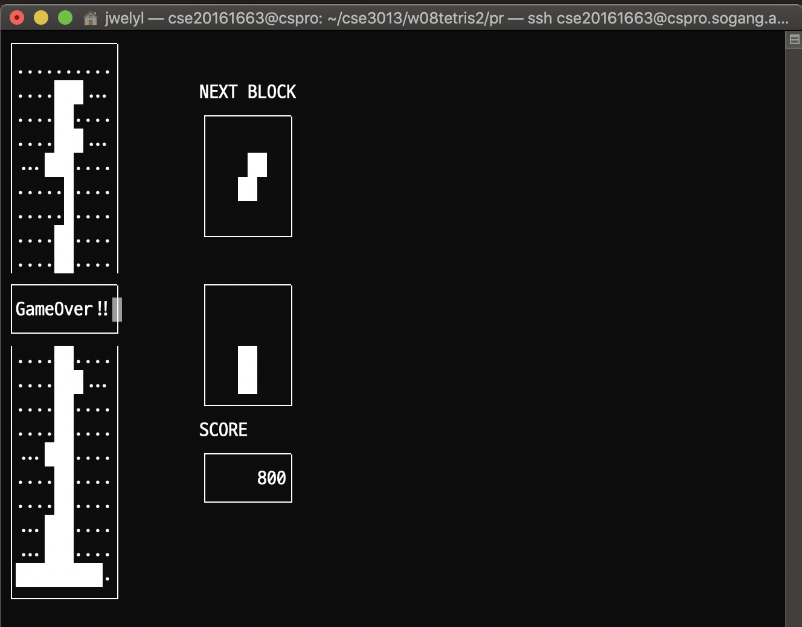

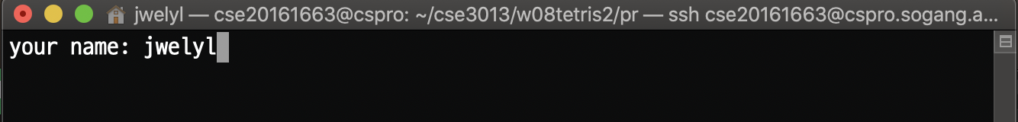

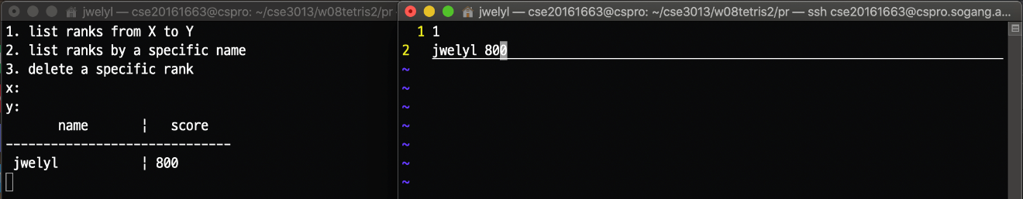

rank.txt 파일이 없어도 새로 플레이하면 연결 리스트에 랭킹 정보는 저장되고 rank.txt 파일도 정상적으로 생성되며 랭킹 정보가 저장된다.



위와 같은 rank.txt 파일이 있을 때

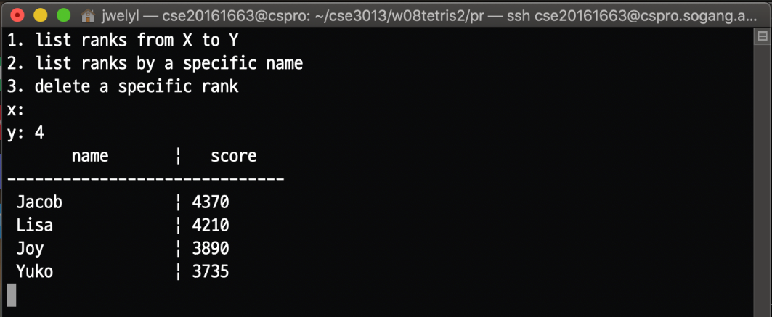

위와 같이 x 값은 입력하지 않고 y 값만 입력하는 예외 사항이 발생해도 1위부터 4위까지 출력하는 유연성을 보인다.

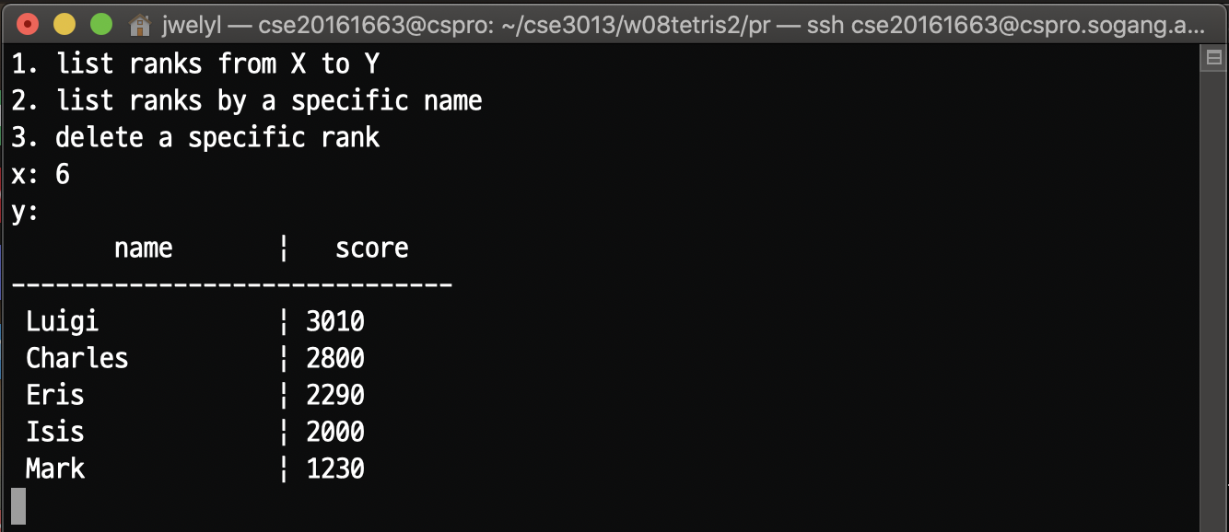

반대로 y 값을 입력 받지 않을 경우 6위부터 10위까지 랭킹을 보여준다.



둘 다 입력 받지 않을 경우 모든 랭킹을 전부 보여준다.

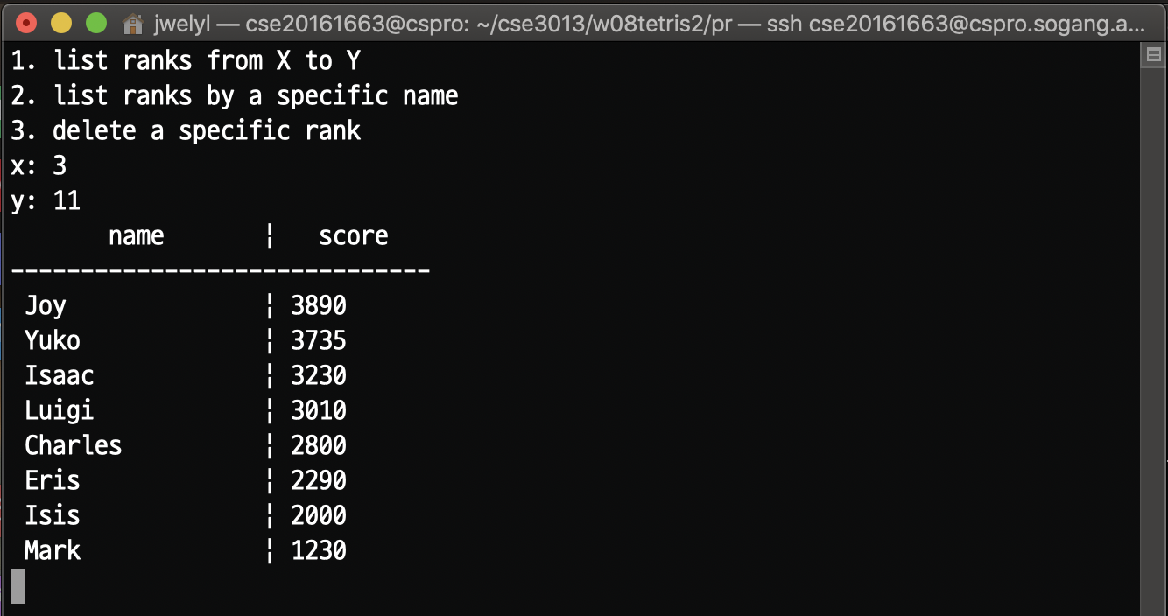

Y의 값으로 총 랭킹 수보다 더 큰 수가 들어올 경우 마지막 랭킹까지만 출력한다.

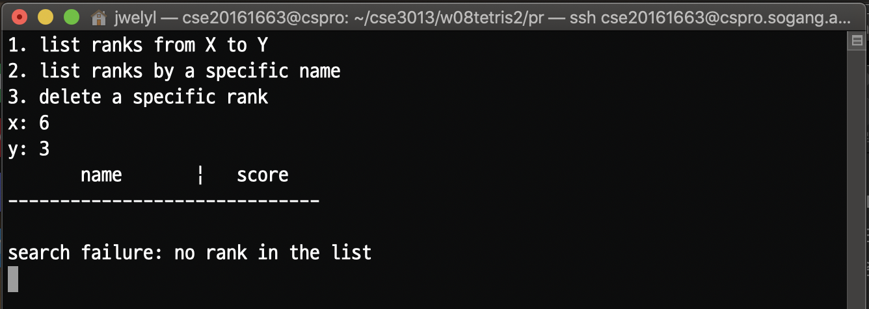

X가 Y보다 큰 경우는 유연성으로 해결될 문제가 아니므로 오류 메시지를 출력한다. 요구 사항과는 배치되지만 X, Y에 관계없이 더 작은 순위부터 더 큰 순위까지 보여주도록 구현하는 것도 방법이 될 수 있을 것 같다.



위와 같이 1위부터 14위까지 존재하는 랭킹에서

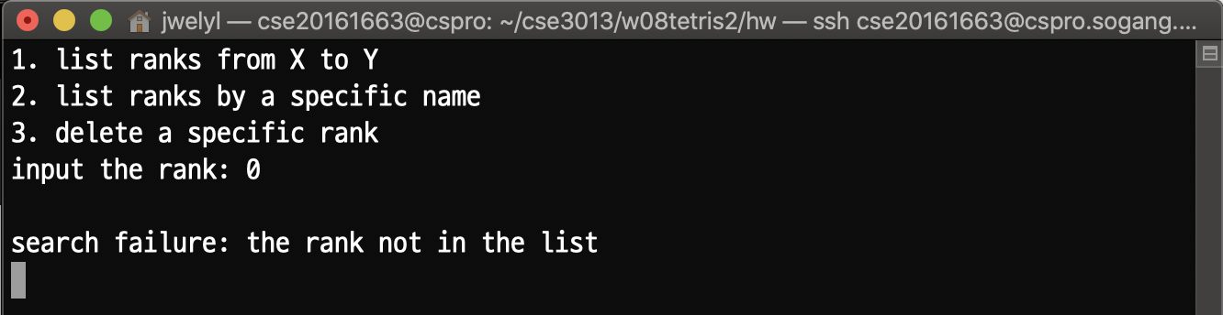

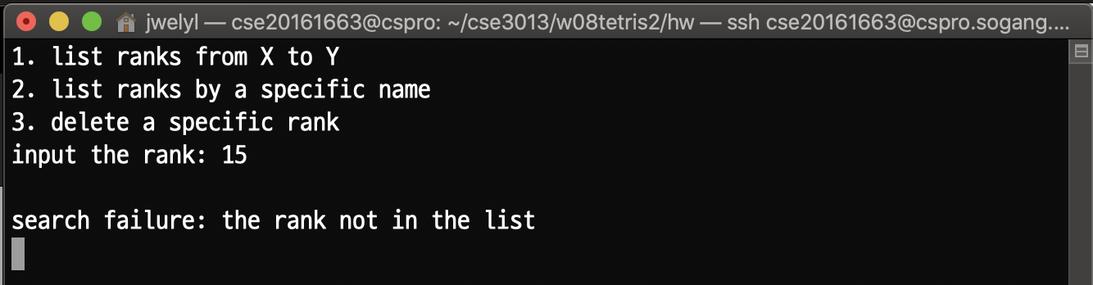

0위나 15위 같이 범위를 벗어나 존재하지 않는 랭킹 순위를 삭제하려 하는 예외에 대해서도 처리를 했다. 랭킹 정보가 없어서 연결 리스트 자체가 존재하지 않거나 입력 받은 랭킹이 범위를 벗어날 경우 오류 메시지를 출력하고 종료되도록 구현하였다.

3주차에서 발생할 수 있는 오류는 추천 트리를 해제하는 것을 잊어 버려서 메모리 누수가 발생하는 경우를 생각해볼 수 있다. 이를 방지하기 위해 BlockDown 함수에서 호출하여 블록이 완전히 내려왔을 때, 현재 블록에 대한 추천이 끝나므로 기존의 추천 트리를 해제하고 새로운 추천 트리를 만들어야 한다. 이를 위해 이전 트리를 해제하기 위해 deleteRecNode 함수를 호출하여 해제해줘야 한다. 또한 ‘Q’ 키를 입력해 강제로 종료될 경우에도 기존에 존재하는 추천 트리를 해제해야 하므로 deleteRecNode 함수를 호출해야 한다.

추천 위치는 한번 정해지면 블록이 내려올 때까지 변하지 않으므로 계속 그 위치에 그려져야 한다. 만약 블록이 이동하여 블록의 그림자가 추천 위치를 지나가게 되면 추천 위치가 다시 그려지지 않을 경우 추천 위치가 지워지는 문제가 발생한다. 이를 방지하기 위해 DrawBlockWithFeatures 함수에서 DrawBlock, DrawShadow, DrawRecommend 함수를 같이 호출해 늘 함께, 새로 그려지도록 해서 이러한 오류를 방지한다.

마지막으로 추천 플레이에서 ‘Q’, ‘q’를 제외한 입력에 대한 처리이다. 전혀 상관없는 키는 물론 방향키 입력도 무시해야 하는데 이를 위해 ProcessCommand 함수를 간단히 한 recommendCommand 함수를 정의한다. ProcessCommand 처럼 입력받은 명령어를 처리하지만 ‘Q’, ‘q’ 명령어만 받아서 처리하므로 추천 플레이가 실행되면 방향키로 블록을 조종하는 것이 불가능하다. 따라서 추천 플레이에 플레이어가 개입하는 오류를 방지할 수 있다.

**3. 기 타**

**3.1 환경 구성**

vi

유닉스 환경에서 가장 많이 쓰이는 문서 편집기[1]로 테트리스 프로그램은 유닉스 환경, 좁게는 리눅스 환경에서 동작하므로 작성할 때 vi 편집기를 이용해 작성했다.

GCC

gcc(GNU C Compiler)는 UNIX에서 사용하는 C언어 컴파일러로 뛰어난 기능과 안정적인 성능을 보여준다. C/C++의 컴파일 과정은 아래의 그림과 같은 단계를 거친다.

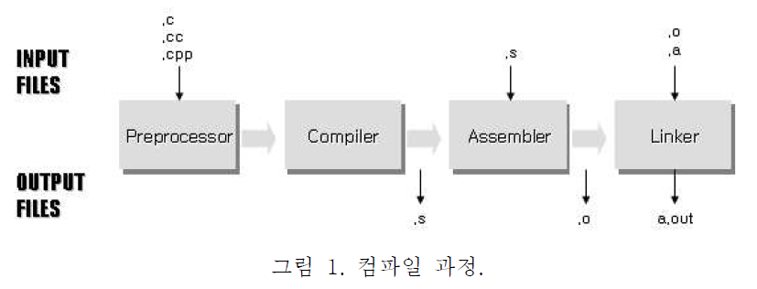

gcc는 위의 컴파일 과정에서 거의 모든 과정을 담당하고 있다. 원래 gcc가 하는 역할은 processor와 compiler의 역할뿐이지만, 내부적으로 UNIX의 assembler인 as와 linker인 ld를 호출하면서 전 과정을 맡고 있다. gcc는 UNIX에서 C로 프로그램을 개발하는데 중요한 역할을 한다.[2]

GDB

유닉스 기반의 시스템에서 동작하는 디버깅 툴이다.

gdb를 통해 프로그램의 버그를 제거하는 디버깅 작업을 좀 더 쉽게 할 수 있다. 디버깅 툴 없이 프로그램 중간 출력 등을 통해 문제점을 찾아내는 방법은 그 자체로도 소스파일을 수정하고 다시 컴파일해야 하는 등 비효율적이며 segmentation fault 같은 문제의 원인을 찾기 쉽지 않다. gdb를 통해 의심되는 코드에 breakpoint를 걸어서 관찰하거나 줄 별로 실행 과정을 관찰할 수 있고 오류 발생 시 오류 발생 지점을 살펴볼 수 있으므로 효율적인 디버깅이 가능하다.

ncurses 라이브러리

테트리스 프로젝트에서 ncurses 라이브러리를 사용하는데, ncurses (new curses)는 프로그래머가 텍스트 사용자 인터페이스(TUI)를 터미널에 독립적인 방식으로 기록할 수 있도록 API를 제공하는 프로그래밍 라이브러리이다. 단말 에뮬레티어에서 실행하는 GUI와 같은 응용 소프트웨어(Application Software)를 개발하는데 사용되는 툴킷으로 원격 셸(shell)을 사용할 때 겪을 수 있는 레이턴시(Latency, 지연시간)를 줄이기 위한 화면의 변화도 최적화한다. [3]

단말 에뮬레이터는 터미널 에뮬레이터(terminal emulator)라곧 하며 몇 가지 다른 디스플레이 구조를 갖춘 덤(dumb) 비디오 단말기를 가상으로 구현하는 프로그램을 말한다. [4] 단말 에뮬레이터의 대표적인 예로 리눅스의 콘솔과 macOS의 터미널이 있다.

텍스트 사용자 인터페이스(TUI)는 명령 줄 사용자 인터페이스(CLI)와 구분되는 인터페이스로 그래픽 사용자 인터페이스(GUI)처럼 화면 전반을 사용하며 마우스와 다른 입력을 수락할 수 있다는 점에서 CLI와 차이가 있다. 색을 사용할 수도 있으며 괘선 문자인 ┌, 등의 특수한 그래프 문자를 사용하여 화면을 구성할 수도 있다. [5]

위의 내용을 종합해 보면 프로그래머가 ncurses 라이브러리를 사용해 CLI 터미널(실습에서 사용하는 리눅스 터미널)에서 TUI처럼 기록할 수 있도록 한다. 이를 통해 테트리스 프로그램과 같이 GUI 요소가 가미된 프로그램을 단말 에뮬레이터에서 실행할 수 있다. 테트리스 프로그램의 필드(field)의 외곽선을 그리는데 ncurses 라이브러리에서 제공하는 addch 함수를 사용하여 ncurses에서 제공하는 ┌, ┐, └ , ┘ 등의 문자를 커서 위치에 출력할 수 있다. CLI 환경에서는 사용할 수 없는 문자들로 ncurses 라이브러리를 포함하여 사용 가능하다. 또 다른 예로 ncurse 라이브러리에서 제공하는 move 함수로 커서를 이동시키고 해당 커서에서 원하는 작업을 수행할 수 있다. 전달 인자로 이동할 위치의 y좌표와 x좌표를 y, x 순으로 입력한다.

ncurses 라이브러리를 사용하기 위해서는 헤더 파일 ncurses.h 파일을 포함해야 한다.

|  |
| --- |
| #include <ncurses.h> |

컴파일 시 ncurses 라이브러리를 링크하기 위해서는 gcc로 컴파일할 때, 다음과 같이 -l 옵션을 줘야 한다.

|  |
| --- |
| gcc -lncurses prog.c |

Makefile에 위의 옵션을 주어 매번 컴파일할 때마다 입력할 필요 없이 make 명령어로 쉽게 컴파일한다.

일반적인 C 프로그램에서의 출력 함수인 printf()와 같은 함수는 화면에 출력하기 위해 stdout을 사용하지만, ncurses 라이브러리를 이용하여 화면에 출력할 때에는 ncurses에서 제공하는 stdscr이라는 스크린에 출력한다.[2]

테트리스 프로그램의 main 함수에서 호출되는 ncurses 라이브러리 함수는 다음과 같다.

|  |
| --- |
| (1) WINDOW* initscr(void)  ncurses의 자료구조를 초기화하는 함수로 ncurses를 사용하기 위해 반드시 호출해야 하는 함수이다. main 함수에서 호출한 후, ncurses에서 제공하는 다른 함수들을 사용한다.  (2) int endwin(void)  initscr 함수를 호출하기 전의 상태로 모드를 바꾸어 주고 커서를 좌측 하단으로 이동시킨다. 프로그램에서 ncurses를 종료하기 전에는 endwin 함수를 호출해야 한다.  (3) int echo(void)  사용자에 의해 타이핑된 입력이 화면에 출력되지 않도록 하는 함수이다. 테트리스 프로그램에서 사용자가 입력한 명령키가 화면에 보이지 않게 하기 위해 호출한다.  (4) int keypad(WINDOW* win, int bf)  입력 파라미터인 bf가 TRUE이면, 윈도우 win에서 입력 받을 시, stdin에서 제공하지 않는 키패드와 특수문자의 입력이 가능해진다. 테트리스 게임에서 방향키 입력이 가능해지기 위해 TRUE를 전달한다. 테트리스 프로그램에서는 표준 스크린인 stdscr을 인자로 넣어준다.  (5) int clear(void)  화면에 그려져 있는 모든 내용을 지워준다. 테트리스 게임이 종료되고 메뉴로 넘어갈 때, 테트리스 필드와 다음 블록 상자, 점수 상자를 지우기 위해 호출한다. |

기타 함수에서 호출되는 ncurses 라이브러리 함수는 다음과 같다.

|  |
| --- |
| (1) int move(int y, int x)  커서를 윈도우 스크린의 좌표 (y,x)로 이동시킨다. 스크린에 출력을 원하는 위치에 하기 위해서 move 함수로 해당 위치로 커서를 이동시킨 후 출력한다.  (2) printw(WINDOW* win, const char* format [ , argument, … ] )  format 매개변수로 서식화된 일련의 argument를 ncurses에서 출력 시 사용되는 screen인 stdscr 상에서 출력하는 함수로서 출력 형식은 printf()와 같다. 스크린의 원하는 위치에 출력하기 위해 위의 move 함수를 호출하여 커서를 원하는 위치에 이동시킨 후, printw 함수를 이용해 출력한다.  (3) int attron(int attr) / int attroff(int attr)  attron, attroff 사이에 출력되는 문자의 색깔을 attr 모드로 출력한다. 테트리스 프로그램에서는 블록을 표현하기 위해 공백 문자를 색 반전하여 출력하는데 이를 위해 attron 함수와 attroff 함수에 A_REVERSE 옵션을 줘 색을 반전시키고 attron, attroff 사이에 printw 함수로 색 반전된 공백 문자를 출력한다.  (4) int addch(chtype ch)  문자 ch를 스크린의 현재 커서 위치에 출력하는 함수로 chtype은 ncurses에서 정의된 character이다. 테트리스 게임에서 상자의 윤곽선을 그리는데 사용된다.  (5) char wgetch(WINDOW* win)  윈도우 win에서 키보드 입력을 받아 입력받은 character를 반환한다.  (6) char getch(void)  키보드 입력을 받아 입력받은 character를 반환한다. |

**3.2 참고 사항**

[1] 위키백과, “vi”, https://ko.wikipedia.org/wiki/Vi

[2] 서강대학교 컴퓨터 공학과 교수진, “컴퓨터공학 설계 및 실험 I”, *서강대학교 공학부 컴퓨터공학과*, 2012

[3] 위키백과, “ncurses”, https://ko.wikipedia.org/wiki/Ncurses

[4] 위키백과 “단말 에뮬레이터”

https://ko.wikipedia.org/wiki/%EB%8B%A8%EB%A7%90_%EC%97%90%EB%AE%AC%EB%A0%88%EC%9D%B4%ED%84%B0

[5] 위키백과 “텍스트 사용자 인터페이스”

https://ko.wikipedia.org/wiki/%ED%85%8D%EC%8A%A4%ED%8A%B8_%EC%82%AC%EC%9A%A9%EC%9E%90_%EC%9D%B8%ED%84%B0%ED%8E%98%EC%9D%B4%EC%8A%A4

**3.3 팀 구성**

허재성 100%

**3.4 수행기간**

2020년 10월 13일 화요일 ~ 2020년 11월 16일 월요일